

Especialización en Analítica de Datos
Línea de profundización: Analítica de datos aplicada a la gestión en salud

Modelo de machine learning para la predicción de la demanda de servicios ambulatorios basado en perfiles diagnósticos en la Red Integrada de Servicios de Salud Metropolitana E.S.E.
Nota: el nombre de la entidad, la delimitación de las zonas y los datos presentados son ficticios y se emplean exclusivamente con fines académicos. Este documento no contiene información real ni identificable.

Presentado por:
Faber Aleman Mendoza

Director del proyecto:
Mariano Esteban Romero Torres

Bogotá, D.C.
Noviembre de 2026

Dedicatoria

A mi familia, por su apoyo incondicional durante este proceso de formación, y a la comunidad usuaria de la red pública de salud del distrito capital, cuya espera de una atención oportuna motiva la búsqueda de soluciones basadas en datos.
Agradecimientos

A la Corporación Unificada Nacional de Educación Superior (CUN), por el acompañamiento institucional durante la especialización; al director del proyecto, por sus orientaciones metodológicas; y a los docentes del programa, por las herramientas analíticas que hacen posible este trabajo.
Tabla de contenido
Resumen x
Abstract xi
Preliminares xi
Declaración de originalidad y autonomía xi
Declaración de exoneración de responsabilidad xiii
1. Introducción 1
2. Planteamiento del problema 3
2.1 Diagnóstico de la situación actual 3
2.2 Predicción o pronóstico de la situación descrita 4
2.3 Control al pronóstico 4
2.4 Formulación del problema 4
2.5 Pregunta de investigación 5
3. Objetivos 6
3.1 Objetivo general 6
3.2 Objetivos específicos 6
4. Justificación 7
5. Alcances y limitaciones del proyecto 8
5.1 Alcance del proyecto 8
5.2 Limitaciones del proyecto 9
6. Marco referencial 10
6.1 Antecedentes 10
6.1.1 Antecedentes internacionales 10
6.1.2 Antecedentes nacionales 11
6.2 Marco teórico 12
6.2.1 Teoría de la demanda en servicios de salud 12
6.2.2 Machine learning supervisado y modelos de gradient boosting 12
6.2.3 Calidad de datos para analítica en salud 12
6.2.4 Ingeniería de características para series temporales en salud 13
6.3 Marco conceptual 13
6.4 Marco contextual 14
6.5 Marco legal 15
7. Metodología 16
7.1 Metodología CRISP-DM 16
7.2 Enfoque de investigación 17
7.3 Tipo de investigación 17
7.4 Diseño de investigación 17
7.5 Población y muestra 17
7.6 Plan de análisis de la información 18
7.6.1 Instrumentos de recolección de información 18
7.7 Protocolo de evaluación y umbrales de éxito 19
7.8 Cronograma 20
7.9 Presupuesto 22
8. Desarrollo de las fases del proyecto 23
8.1 Fase 1: adquisición y evaluación de datos (Objetivo Específico 1) 23
8.2 Estrategia de validación metodológica con datos sintéticos 23
8.3 Caracterización de las fuentes de información 24
8.4 Instrumentos de evaluación 25
8.5 Proceso técnico de preparación y evaluación 25
8.6 Resultados de la evaluación de calidad 27
8.6.1 Completitud 27
8.6.2 Unicidad 28
8.6.3 Validez 29
8.6.4 Consistencia 29
8.6.5 Integridad 29
8.6.6 Temporalidad y representatividad 29
8.7 Criterios de inclusión y exclusión 31
8.8 Depuración del conjunto de datos y trazabilidad 32
8.9 Conjunto de datos resultante 32
8.10 Análisis exploratorio inicial del conjunto depurado 33
8.10.1 Estructura temporal: autocorrelación y estacionalidad 36
8.10.2 Estabilidad temporal de las covariables 39
8.11 Diagnóstico de multicolinealidad de las variables exógenas 40
8.12 Hallazgos de la Fase 1 y bases para la Fase 2 42
8.13 Fase 2: caracterización de la conducta prescriptiva (Objetivo Específico 2) 42
8.13.1 Construcción de la matriz médico-servicio-diagnóstico 43
8.13.2 Análisis de asociación prescriptiva 44
8.13.3 Definición de variables de entrada para el modelo predictivo 45
8.14 Fase 3: arquitectura y desarrollo del modelo predictivo (Objetivo Específico 3) 47
8.14.1 Arquitectura de datos y del flujo de modelado 47
8.14.2 Construcción del conjunto de modelado 49
8.14.3 Validación temporal y ajuste de hiperparámetros 50
8.14.4 Ejecución del entrenamiento y artefactos generados 51
8.14.5 Desempeño del modelo frente a los umbrales de éxito 52
8.14.6 Importancia de variables y diagnóstico de residuos 52
8.14.7 Modelo de panel zona-semana y referentes 54
8.15 Fase 4: protocolo de operación del modelo (Objetivo Específico 4) 57
8.15.1 Requisitos técnicos: artefacto, latencia y volumen de datos 58
8.15.2 Gobernanza y monitoreo de deriva 59
8.15.3 Regla de reentrenamiento y uso operativo 60
8.16 Fase 5: simulación del impacto en la planificación de capacidad (Objetivo Específico 5) 61
8.16.1 Capa de capacidad instalada y PQRS 61
8.16.2 Relación empírica entre no atención y PQRS 62
8.16.3 Escenarios de planificación de capacidad 62
8.16.4 Análisis de sensibilidad 63
9. Resultados y discusión 66
9.1 Resultados consolidados del primer objetivo específico 66
9.2 Resultados del segundo objetivo específico 66
9.3 Resultados del tercer objetivo específico 67
9.4 Resultados del cuarto objetivo específico 69
9.5 Resultados del quinto objetivo específico 69
9.6 Discusión 70
10. Conclusiones y recomendaciones 73
10.1 Conclusiones 73
10.2 Recomendaciones 74
10.3 Trabajos futuros 75
Disponibilidad de datos y código 76
Declaración sobre el uso de inteligencia artificial 77
Referencias bibliográficas 78
Anexos 82
Anexo A. Diccionario de datos del conjunto sintético 82
Anexo B. Fragmentos de código del procedimiento 83
Anexo C. Ficha técnica del conjunto de datos sintético 84

Lista de tablas

Tabla 1 Cronograma de actividades por fase (octubre - noviembre de 2026) 20
Tabla 2 Presupuesto detallado del proyecto 22
Tabla 3 Inventario y caracterización de las fuentes de información 24
Tabla 4 Ficha de evaluación de calidad de datos (instrumento del OE1) 25
Tabla 5 Valores faltantes por variable en el conjunto bruto 27
Tabla 6 Resultados consolidados de la evaluación de calidad por dimensión 30
Tabla 7 Criterios de exclusión y tratamientos aplicados en la depuración 31
Tabla 8 Estadísticas descriptivas del conjunto de datos depurado 36
Tabla 9 Estabilidad temporal de las covariables entre 2024 y 2025 39
Tabla 10 Factor de inflación de la varianza de las variables exógenas 41
Tabla 11 Combinaciones servicio-diagnóstico más frecuentes en el conjunto depurado 43
Tabla 12 Asociación entre variables de la conducta prescriptiva 45
Tabla 13 Variables de entrada del modelo predictivo (ingeniería de características base) 46
Tabla 14 Arquitectura de datos y del flujo de modelado 49
Tabla 15 Validación temporal del modelo 51
Tabla 16 Desempeño del modelo frente a los umbrales de éxito 52
Tabla 17 Desempeño del modelo de panel y de los referentes en el conjunto de prueba 55
Tabla 18 Desempeño del modelo de panel por zona de influencia 55
Tabla 19 Latencia de inferencia del modelo por tamaño de lote 58
Tabla 20 Variables con mayor deriva entre 2024 y 2025 59
Tabla 21 Impacto de los escenarios de capacidad sobre la demanda no atendida y las PQRS 62
Tabla 22 Sensibilidad del impacto a la capacidad adicional y al error del pronóstico 64
Tabla 23 Desempeño de los modelos de referencia en el conjunto de prueba 67
Lista de figuras

Figura 1 Diagrama del proceso de evaluación de calidad y depuración de datos (OE1) 26
Figura 2 Completitud de las variables con valores faltantes (conjunto bruto) 28
Figura 3 Distribución mensual de registros del conjunto bruto (2024-2025) 30
Figura 4 Trazabilidad de la depuración: registros remanentes tras cada criterio aplicado 32
Figura 5 Serie de demanda semanal depurada con media móvil de ocho semanas 33
Figura 6 Distribución mensual de registros del conjunto depurado (2024-2025) 34
Figura 7 Distribución de registros del conjunto depurado por zona 34
Figura 8 Distribución de registros del conjunto depurado por servicio 35
Figura 9 Diez códigos CIE-10 más frecuentes en el conjunto depurado 35
Figura 10 Distribución de edad por sexo en el conjunto depurado 36
Figura 11 Autocorrelación (ACF) y autocorrelación parcial (PACF) de la serie semanal 37
Figura 12 Descomposición STL de la serie diaria (periodo semanal de siete días) 38
Figura 13 Distribución de servicios y categorías diagnósticas por año (2024-2025) 40
Figura 14 Concentración diagnóstica por servicio en el conjunto depurado 44
Figura 15 Arquitectura de datos y del flujo de modelado 48
Figura 16 Importancia relativa de las variables del modelo 53
Figura 17 Diagnóstico de residuos e intervalo de predicción 54
Figura 18 Demanda observada y pronosticada por zona en el conjunto de prueba 56
Figura 19 Error absoluto y porcentual del modelo de panel frente al naive estacional 57
Figura 20 Índice de estabilidad poblacional de los predictores (2024-2025) 60
Figura 21 PQRS esperadas por escenario de capacidad en la ventana de prueba 63
Figura 22 Sensibilidad del impacto al presupuesto y al error de pronóstico 64
Figura 23 Demanda observada y predicha en el conjunto de prueba (2025) 68

Resumen
El presente documento corresponde a la entrega final del proyecto de grado de la Especialización en Analítica de Datos, cuyo objetivo general es diseñar un modelo predictivo basado en XGBoost, entrenado con registros históricos de órdenes médicas y perfiles diagnósticos CIE-10 de la Red Integrada de Servicios de Salud Metropolitana E.S.E., para pronosticar la demanda ambulatoria semanal por zona y apoyar la planificación de la capacidad instalada. Se ejecutaron los cinco objetivos específicos sobre una capa de validación metodológica de 100.000 registros sintéticos: evaluación de calidad con quince indicadores y depuración trazable a 87.830 registros; caracterización de la conducta prescriptiva sin asociación explotable (V de Cramér de 0,014); modelo XGBoost de panel zona-semana con 364 observaciones, que obtuvo un MAPE de 6,93 %, un MAE de 13,7 y un R² de 0,965, superó al naive estacional en 12,4 % de MAPE y se comparó con un SARIMA(1,1,1)(0,1,0,52) de MAPE 3,69 %; protocolo de operación con artefacto de 447,9 KB, latencia de 1,04 ms por lote semanal, monitoreo PSI y regla de reentrenamiento; y simulación de impacto que estimó 0,2727 PQRS por cita no atendida y una reducción del 30,8 % en las PQRS por falta de oportunidad con un presupuesto adicional del 3 % de capacidad, frente a 0,3 % con reasignación sin capacidad adicional. Los resultados demuestran la viabilidad metodológica del modelo, delimitan el efecto del nivel de capacidad frente al de su distribución y deberán reestimarse sobre los registros institucionales.
Palabras clave: Machine Learning, XGBoost, Demanda en Salud, Analítica de Datos, Calidad de Datos, Predicción, Servicios Ambulatorios

Abstract
This document is the final deliverable of the graduate project of the Data Analytics Specialization program, whose general objective is to design a predictive model based on XGBoost, trained on historical medical order records and ICD-10 diagnostic profiles from the Metropolitan Integrated Health Services Network, in order to forecast weekly outpatient demand by zone and support installed capacity planning. The five specific objectives were executed on a methodological validation layer of 100,000 synthetic records: data quality assessment with fifteen indicators and traceable cleansing to 87,830 records; prescriptive behavior characterization with no exploitable association (Cramér's V of 0.014); a zone-week panel XGBoost model with 364 observations that achieved a MAPE of 6.93 %, an MAE of 13.7 and an R² of 0.965, outperformed the seasonal naive benchmark by 12.4 % in MAPE and was compared with a SARIMA(1,1,1)(0,1,0,52) with a MAPE of 3.69 %; an operating protocol with a 447.9 KB artifact, 1.04 ms latency per weekly batch, PSI monitoring and a retraining rule; and an impact simulation that estimated 0.2727 complaints per unattended appointment and a 30.8 % reduction in opportunity-related complaints with a 3 % additional capacity budget, versus 0.3 % with reassignment alone. The results demonstrate the methodological viability of the model, delimit the effect of capacity level versus distribution and must be re-estimated on institutional records.
Keywords: Machine Learning, XGBoost, Healthcare Demand, Data Analytics, Data Quality, Prediction, Outpatient Services

Preliminares

Declaración de originalidad y autonomía
Declaramos bajo la gravedad del juramento, que he (mos) escrito el presente proyecto, en la propuesta de solución a una problemática en el campo de conocimientos del programa de Especialización en Analítica de Datos por mi (nuestra) propia cuenta y que, por lo tanto, su contenido es original.
Declaro (amos) que he (mos) indicado clara y precisamente todas las fuentes directas e indirectas de información y que no ha sido entregado a ninguna otra institución con fines de calificación o publicación.

_____________________________
(Faber Aleman Mendoza)
(Nombres y apellidos completos)

Firmado en Bogotá, D.C. (Cundinamarca), en noviembre de 2026.

Declaración de exoneración de responsabilidad
Declaramos que la responsabilidad intelectual del presente trabajo es exclusivamente de sus autores. La Corporación Unificada Nacional de Educación Superior – CUN no se hace responsable de contenidos, opiniones o ideologías expresadas total o parcialmente en él.

_____________________________
(Faber Aleman Mendoza)
(Nombres y apellidos completos)

Firmado en Bogotá, D.C. (Cundinamarca), en noviembre de 2026.

1. Introducción
El Sistema General de Seguridad Social en Salud (SGSSS) de Colombia, creado mediante la Ley 100 de 1993, se estructura a partir de una arquitectura multi-actor que integra a prestadores, aseguradores y proveedores con el propósito de garantizar el acceso integral a la atención en salud. La habilitación de la capacidad de oferta se rige por instrumentos normativos vigentes; en efecto, la Resolución 3100 de 2019 del Ministerio de Salud y Protección Social define los procedimientos y condiciones de inscripción de los prestadores, estableciendo que cada institución debe declarar y registrar su capacidad instalada en el Registro Especial de Prestadores de Servicios de Salud (REPS) (Ministerio de Salud y Protección Social [MinSalud], 2019). No obstante, este modelo enfrenta desafíos críticos, ya que existe una brecha significativa entre las respuestas institucionales y las necesidades reales de la comunidad, manifestada en un incremento constante de peticiones, quejas, reclamos y sugerencias (PQRS), trámites de tutela y condiciones de atención deficientes.
La relevancia de abordar este problema reside en la necesidad de transformar la gestión operativa de las entidades de salud frente a limitaciones estructurales. Los lineamientos para las Redes Integrales de Prestadores de Servicios de Salud del MinSalud reconocen que existen aspectos sobre la suficiencia de la oferta que no pueden precisarse con las fuentes nacionales disponibles en el REPS, lo que obliga a las entidades promotoras de salud (EPS) a desarrollar metodologías propias para resolver los déficits existentes (MinSalud, 2022a). En igual sentido, los Registros Individuales de Prestación de Servicios de Salud (RIPS) permiten aproximar la demanda atendida, pero dejan sin visibilidad la demanda insatisfecha, generando un subregistro sistemático que distorsiona el análisis de suficiencia de la red (MinSalud, 2023).
La aplicación de técnicas de aprendizaje automático, en particular modelos de tipo gradient boosting como XGBoost, ha demostrado alta capacidad predictiva en contextos hospitalarios con datos históricos masivos. Un estudio reciente publicado en Scientific Reports evidenció que XGBoost supera a modelos clásicos como SARIMAX y Random Forest en la predicción del volumen de consultas ambulatorias, identificando el número de especialistas disponibles y las variables temporales como los factores de mayor impacto (Zhou et al., 2025). De acuerdo con la Secretaría Distrital de Salud de Bogotá (2024), los sistemas de salud deben concebirse a través de relaciones estructuradas entre oferta y demanda, análisis que exige un enfoque diferencial, multidisciplinario y de carácter dinámico. En consecuencia, la implementación de herramientas analíticas predictivas es imperativa para mitigar las ineficiencias del sistema y garantizar la sostenibilidad del derecho fundamental a la salud.
El presente documento se organiza en diez capítulos. Los capítulos dos al siete consolidan la base formal del proyecto: el planteamiento del problema, los objetivos, la justificación, los alcances y limitaciones, el marco referencial y la metodología. El capítulo ocho desarrolla las cinco fases de ejecución, correspondientes a los cinco objetivos específicos: la evaluación y depuración de datos, la caracterización prescriptiva, el modelo predictivo de panel por zona, el protocolo de operación y la simulación de impacto sobre las PQRS. Los capítulos nueve y diez presentan los resultados por objetivo, la discusión, las conclusiones, las recomendaciones y los trabajos futuros.

2. Planteamiento del problema

2.1 Diagnóstico de la situación actual
En el contexto del SGSSS, estructurado a partir de la Ley 100 de 1993 bajo principios de eficiencia, universalidad y solidaridad, se evidencia un desequilibrio estructural persistente entre la capacidad instalada de oferta y la demanda real de servicios ambulatorios. Este fenómeno se manifiesta con particular intensidad en las instituciones prestadoras de servicios de salud (IPS) de naturaleza pública, donde el alto volumen de PQRS relacionadas con demoras en la asignación de citas y la falta de oportunidad en la atención constituye el principal indicador de dicha brecha (MinSalud, 2019).
Este desequilibrio se agrava por múltiples factores estructurales. En primer lugar, la oferta de talento humano en salud es insuficiente frente al crecimiento demográfico y epidemiológico de las poblaciones urbanas periféricas, situación exacerbada por la rotación del personal hacia el sector privado. En segundo lugar, los sistemas de información vigentes presentan limitaciones para caracterizar con precisión el equilibrio entre oferta y demanda: el REPS registra la capacidad instalada habilitada, pero no captura su suficiencia real frente a la demanda asignada (MinSalud, 2022a), mientras que los RIPS, aunque documentan la producción asistencial efectivamente realizada, dejan sin visibilidad la demanda insatisfecha (MinSalud, 2023). En tercer lugar, la planificación de recursos se realiza predominantemente con base en datos retrospectivos y modelos descriptivos, sin incorporar técnicas predictivas que permitan anticipar variaciones estacionales, epidemiológicas o poblacionales de la demanda.
La Red Integrada de Servicios de Salud Metropolitana E.S.E. concentra una carga asistencial representativa del distrito capital al atender a la población de sus cuatro zonas de influencia. La Secretaría Distrital de Salud de Bogotá (2024) reconoce que la metodología vigente de análisis de oferta y demanda en el Distrito se limita a modelos descriptivos y retrospectivos, dejando pendiente el desarrollo de instrumentos predictivos. Esta limitación es coherente con los hallazgos de Tabarquino Muñoz et al. (2018), quienes documentaron que la dinámica de las redes integrales de prestadores en Colombia enfrenta desafíos en la articulación entre demanda proyectada, recursos disponibles y planificación estratégica del talento humano.

2.2 Predicción o pronóstico de la situación descrita
De mantenerse la situación actual, la brecha entre la demanda ambulatoria y la capacidad instalada tenderá a ampliarse como consecuencia del crecimiento poblacional de las zonas del distrito capital, del perfil epidemiológico marcado por enfermedades crónicas no transmisibles y de la presión derivada de la población migrante. Lo anterior se traduciría en un incremento sostenido del volumen de PQRS y de tutelas por falta de oportunidad, mayor desgaste del personal asistencial, sobrecostos operativos por atención no programada y un deterioro progresivo de la percepción de calidad del servicio, con efectos directos sobre el derecho fundamental a la salud de la población más vulnerable de las cuatro zonas atendidas.

2.3 Control al pronóstico
Para controlar el pronóstico descrito, el presente proyecto propone sustituir la planificación reactiva basada en datos retrospectivos por una planificación anticipatoria sustentada en analítica predictiva. En concreto, se propone diseñar un modelo de machine learning basado en XGBoost que, entrenado con registros históricos de órdenes médicas, diagnósticos CIE-10 y variables sociodemográficas y estacionales, pronostique la demanda ambulatoria semanal por zona. La literatura internacional reciente respalda esta alternativa: Zhou et al. (2025) y Porto y Fogliatto (2024) demostraron la superioridad de los modelos de gradient boosting frente a los modelos estadísticos clásicos en la predicción de volúmenes de consulta, mientras que Peláez Rodríguez et al. (2024) evidenciaron que el reentrenamiento periódico y la explicabilidad de los modelos mejoran su precisión y su adopción institucional.

2.4 Formulación del problema
Con base en el análisis precedente, el problema de investigación se formula a partir de cinco dimensiones. ¿Qué se quiere saber? Si un modelo de machine learning (XGBoost) puede mejorar la predicción de la demanda ambulatoria. ¿Acerca de qué? Sobre la relación entre perfiles diagnósticos (CIE-10), variables estacionales y demográficas, y la demanda de servicios ambulatorios. ¿En quiénes? Usuarios afiliados a las EPS contratadas que demandan atención ambulatoria en la Red Integrada de Servicios de Salud Metropolitana E.S.E. ¿Dónde? En sus cuatro zonas de influencia (Norte, Sur, Centro y Occidente), distrito capital. ¿Cuándo? Con base en datos históricos del periodo 2024-2025 y proyección predictiva para el año 2027.

2.5 Pregunta de investigación
¿En qué medida la implementación de un modelo de machine learning basado en XGBoost, entrenado con registros históricos de órdenes médicas y diagnósticos CIE-10 del periodo 2024-2025, permite predecir con precisión la demanda ambulatoria semanal por zona en la Red Integrada de Servicios de Salud Metropolitana E.S.E., con el propósito de optimizar la asignación de recursos humanos y reducir el volumen de PQRS por falta de oportunidad durante el año 2027?

3. Objetivos

3.1 Objetivo general
Diseñar un modelo predictivo basado en el algoritmo XGBoost, a partir del análisis de registros históricos de órdenes médicas y perfiles diagnósticos CIE-10 de la Red Integrada de Servicios de Salud Metropolitana E.S.E. durante el periodo 2024-2025, con el fin de pronosticar la demanda ambulatoria semanal por zona y apoyar la planificación estratégica de la capacidad instalada para el año 2027.

3.2 Objetivos específicos
Objetivo Específico 1: Evaluar la calidad, completitud y representatividad de los registros históricos de órdenes médicas, diagnósticos CIE-10 y variables sociodemográficas disponibles en los sistemas de información de la Red Integrada de Servicios de Salud Metropolitana E.S.E., identificando criterios de inclusión y exclusión para el conjunto de datos de entrenamiento.
Objetivo Específico 2: Caracterizar los patrones de conducta prescriptiva del talento humano médico de la Red Integrada de Servicios de Salud Metropolitana E.S.E., estableciendo la asociación entre perfiles diagnósticos CIE-10 y tipos de órdenes médicas generadas por médico y servicio, como variable de entrada para el modelo predictivo de demanda ambulatoria.
Objetivo Específico 3: Evaluar el desempeño predictivo del modelo XGBoost mediante métricas de regresión (MAE, RMSE, MAPE) y compararlo con modelos de referencia (regresión lineal, ARIMA), usando validación cruzada temporal sobre datos del periodo 2024-2025.
Objetivo Específico 4: Proponer un protocolo de implementación institucional del modelo predictivo en Red Integrada de Servicios de Salud Metropolitana E.S.E., definiendo los requisitos técnicos, de gobernanza de datos y de actualización periódica del modelo para su uso operativo en la planificación de citas.
Objetivo Específico 5: Estimar el impacto potencial de la implementación del modelo sobre la reducción de PQRS por falta de oportunidad, mediante simulación con datos históricos del periodo 2024-2025 como proxy de validación del efecto esperado.

4. Justificación
La realización de este proyecto se justifica por la necesidad apremiante de modernizar los procesos de toma de decisiones en el sistema de salud colombiano, el cual atraviesa una crisis de resolutividad manifestada en el aumento sostenido de tutelas y PQRS por falta de oportunidad. Desde la pertinencia social, la investigación contribuye directamente a la planificación de la capacidad instalada requerida para la prestación del servicio de salud, en cumplimiento de la Ley 1751 de 2015, que regula el derecho fundamental a la salud y obliga al Estado a disponer de procesos idóneos para garantizar una atención oportuna y de calidad. Al identificar brechas de atención mediante analítica predictiva, se impacta directamente el bienestar de la comunidad, reduciendo las barreras administrativas que históricamente han limitado el acceso efectivo a los servicios.
Desde la pertinencia tecnológica, el proyecto aborda un vacío técnico crítico en la literatura colombiana sobre gestión de salud pública. La metodología vigente de análisis de oferta y demanda, reconocida por la Secretaría Distrital de Salud (2024), se limita a enfoques descriptivos y retrospectivos, señalando explícitamente el desarrollo de modelos predictivos como una necesidad futura no resuelta. Estudios internacionales han demostrado que la incorporación de algoritmos de machine learning, en particular XGBoost, permite superar las limitaciones de los modelos estadísticos clásicos en la predicción de demanda hospitalaria ambulatoria (Zhou et al., 2025; Peláez Rodríguez et al., 2024). La aplicación de estas técnicas en el contexto del SGSSS colombiano representa una contribución original al estado del arte de la analítica de datos en salud pública.
Desde la pertinencia económica e institucional, el proyecto se alinea con los lineamientos del Plan Decenal de Salud Pública 2022-2031 (MinSalud, 2022b), que establece como prioridad el fortalecimiento de los sistemas de información para la planificación territorial de la oferta. Los beneficiarios directos son los usuarios de la Red Integrada de Servicios de Salud Metropolitana E.S.E., de sus cuatro zonas de influencia; los beneficiarios indirectos incluyen las EPS contratantes, la Secretaría Distrital de Salud y, a escala nacional, otras redes e IPS públicas que puedan replicar la metodología.

5. Alcances y limitaciones del proyecto

5.1 Alcance del proyecto
El presente proyecto diseña y valida un modelo predictivo basado en el algoritmo XGBoost para estimar la demanda semanal de servicios ambulatorios en la Red Integrada de Servicios de Salud Metropolitana E.S.E., con el propósito de apoyar la planificación estratégica de la capacidad instalada. El alcance del estudio abarca cinco dimensiones técnicas articuladas con los objetivos específicos.
En materia de datos, el proyecto trabaja con registros históricos del periodo comprendido entre enero de 2024 y diciembre de 2025, provenientes de los sistemas de información institucionales. Las fuentes contempladas incluyen registros de órdenes médicas con identificación del profesional ordenador, diagnósticos codificados bajo la Clasificación Internacional de Enfermedades CIE-10, variables sociodemográficas básicas de los usuarios (edad, sexo, localidad de residencia) y contratos vigentes con EPS. No se incluyen datos de hospitalización, urgencias ni servicios de alta complejidad, dado que el enfoque es exclusivamente la atención ambulatoria de primer y segundo nivel.
En materia de modelado, el proyecto construye y evalúa un modelo de regresión basado en XGBoost para predecir el volumen semanal de consultas ambulatorias desagregado por zona atendida en los centros de salud. El modelo se entrena con el 80 % de los datos disponibles y se valida con el 20 % restante, aplicando validación cruzada temporal para respetar la estructura secuencial de los datos. El desempeño se evalúa mediante las métricas MAE (error absoluto medio), RMSE (raíz del error cuadrático medio) y MAPE (error porcentual absoluto medio), comparando los resultados con modelos de referencia como la regresión lineal múltiple y ARIMA.
En materia de caracterización prescriptiva, el estudio identifica patrones de asociación entre diagnósticos CIE-10 y tipos de órdenes médicas generadas por médico y servicio, con el propósito de enriquecer las variables de entrada del modelo predictivo. Este componente aporta la originalidad metodológica del proyecto al incorporar el comportamiento clínico individual del médico como variable explicativa de la demanda futura. Finalmente, en materia de implementación, el proyecto produce un protocolo de adopción institucional del modelo, que incluye requisitos técnicos de infraestructura, lineamientos de gobernanza de datos y un esquema de actualización periódica, diseñado para que pueda ser adoptado por otras subredes e IPS públicas del distrito capital con características similares.

5.2 Limitaciones del proyecto
El proyecto reconoce las siguientes limitaciones que pueden condicionar el alcance de sus resultados. La primera es el acceso a los datos: la disponibilidad efectiva de los registros institucionales depende de la autorización formal de la entidad y del cumplimiento de las disposiciones de protección de datos personales establecidas en la Ley 1581 de 2012. Retrasos en esta autorización podrían comprimir el cronograma de análisis; por esta razón, el desarrollo metodológico de la primera fase se validó sobre un conjunto de datos sintético descrito en el capítulo ocho, sin que ello sustituya la ejecución definitiva sobre los datos reales.
La segunda limitación es la calidad y completitud de los datos históricos. Los sistemas de información de las IPS públicas en Colombia presentan problemas documentados de subregistro y heterogeneidad en los estándares de captura (MinSalud, 2022a). Registros con campos críticos vacíos o diagnósticos inespecíficos serán excluidos del conjunto de entrenamiento, lo que puede reducir el tamaño muestral efectivo. La tercera limitación es la generalización del modelo: los resultados son válidos para el contexto específico de la Red Integrada de Servicios de Salud Metropolitana E.S.E. durante el periodo analizado, y su extrapolación a otras redes o periodos requiere reentrenamiento y validación independiente. La cuarta limitación es el horizonte temporal de predicción: el modelo predice demanda en un horizonte semanal, y las predicciones a mayor plazo implicarían mayor incertidumbre y arquitecturas de series de tiempo más complejas. Finalmente, en el estado actual del proyecto, la capa de validación metodológica se apoya en datos sintéticos cuyas distribuciones, si bien fueron parametrizadas con criterios realistas, no reproducen la correlación completa entre variables que se observa en los registros administrativos reales; esta limitación se mitigará al reejecutar el procedimiento validado sobre los datos institucionales una vez obtenida la autorización de acceso.

6. Marco referencial

6.1 Antecedentes

6.1.1 Antecedentes internacionales
Zhou et al. (2025) desarrollaron un modelo predictivo del volumen diario de consultas ambulatorias en un hospital chino, utilizando datos meteorológicos, de calidad del aire y de disponibilidad de especialistas del periodo 2014-2024. La metodología comparó XGBoost con SARIMAX y Random Forest, y XGBoost mostró superioridad en todos los indicadores, identificando el número de especialistas disponibles y las variables temporales como los predictores de mayor impacto. El vacío identificado es que no incorpora el comportamiento prescriptivo individual del médico como variable explicativa; su relevancia para el presente proyecto radica en que valida la arquitectura XGBoost para la predicción ambulatoria y fundamenta las métricas de evaluación adoptadas.
Porto y Fogliatto (2024) realizaron una investigación multicéntrica en once servicios de urgencias de tres países latinoamericanos, comparando seis algoritmos de aprendizaje automático en horizontes de predicción de siete y 45 días. Mediante ingeniería de características con variables de calendario y meteorológicas, XGBoost y las redes neuronales autorregresivas lograron los mejores resultados, con MAPE entre 5,03 % y 14,10 %. El estudio demostró que la ingeniería de características mejora consistentemente el rendimiento; aporta el marco metodológico que se aplicará en el tercer objetivo específico del proyecto.
Peláez Rodríguez et al. (2024) implementaron un enfoque de aprendizaje continuo con modelos de regresión múltiple para predecir visitas a urgencias, incorporando técnicas de explicabilidad para interpretar las variables de mayor peso predictivo. Sus resultados evidenciaron que el reentrenamiento periódico del modelo mejora significativamente la precisión ante cambios en los patrones de demanda; este hallazgo fundamenta el protocolo de actualización periódica propuesto en el cuarto objetivo específico.
Ortiz Luzuriaga y Briones Morales (2025) sintetizaron en una revisión sistemática la evidencia sobre aplicaciones de inteligencia artificial en la gestión hospitalaria, incluyendo predicción de demanda de camas, asignación de recursos en urgencias y optimización de personal, y concluyeron que los modelos de IA permiten anticipar necesidades críticas y maximizar la infraestructura disponible. El vacío identificado es la escasa evidencia sobre sistemas de salud públicos latinoamericanos con características similares al SGSSS.
Seo et al. (2024) combinaron información estática del paciente y dinámica de evolución clínica para predecir la ocupación hospitalaria mediante gradient boosting y redes neuronales recurrentes, demostrando que la integración de ambas fuentes mejora la precisión frente a modelos que usan una sola; este resultado respalda el enfoque del segundo objetivo específico, que incorpora el perfil prescriptivo del médico como predictor de la demanda dinámica.

6.1.2 Antecedentes nacionales
La Secretaría Distrital de Salud de Bogotá (2024) definió en su metodología oficial de análisis de oferta y demanda que los análisis actuales son de naturaleza descriptiva y retrospectiva, y señaló el desarrollo de modelos predictivos como una necesidad futura no resuelta. Este documento constituye el antecedente institucional más directo del problema investigado y fundamenta la pertinencia del proyecto.
Tabarquino Muñoz et al. (2018) analizaron la dinámica operativa de las redes integrales de prestadores en el marco de la Política de Atención Integral en Salud, documentando los desafíos en la articulación entre demanda proyectada, recursos disponibles y planificación del talento humano, e identificando como vacío crítico la ausencia de instrumentos de planificación dinámica.
El MinSalud (2022a) estableció en los lineamientos para las RIPSS que las fuentes de información nacionales disponibles (REPS, RIPS) presentan limitaciones para capturar la suficiencia real de la oferta y que la planificación prospectiva de la red requiere metodologías complementarias; fundamenta así la limitación metodológica del sistema actual que el proyecto busca superar.
La Academia Nacional de Medicina de Colombia (2022) analizó el potencial de la inteligencia artificial en el sistema de salud colombiano, identificando como principales barreras la fragmentación de los sistemas de información y la escasa integración entre historia clínica electrónica y sistemas de gestión, y concluyendo que la IA puede mejorar indicadores asistenciales cuando se implementa con datos de calidad.
La Asociación Nacional de Instituciones Financieras (2021) evaluó la eficiencia y sostenibilidad del SGSSS, documentando brechas regionales en oferta y demanda de servicios, incluidos tiempos de espera en la asignación de citas, y las limitaciones de flujo de recursos que afectan la capacidad de inversión de las IPS públicas, contexto en el que opera Red Integrada de Servicios de Salud Metropolitana E.S.E.

6.2 Marco teórico

6.2.1 Teoría de la demanda en servicios de salud
La demanda de servicios de salud es un fenómeno complejo determinado por factores epidemiológicos, demográficos, socioeconómicos e institucionales. El Modelo Comportamental de Andersen es el marco teórico más ampliamente utilizado para explicar la utilización de servicios de salud, e identifica tres categorías de factores: predisponentes (características sociodemográficas y culturales), habilitadores (acceso geográfico, cobertura de aseguramiento y recursos disponibles) y de necesidad (estado de salud percibido y evaluado clínicamente). Este modelo ha sido validado empíricamente en contextos de aseguramiento social, incluyendo estudios recientes que lo aplican junto con algoritmos de machine learning para predecir la utilización de servicios (Sezgín et al., 2025). En el contexto del SGSSS, la Secretaría Distrital de Salud de Bogotá (2024) operacionaliza estos conceptos distinguiendo entre demanda ex ante, demanda efectiva y demanda insatisfecha, que constituye el fenómeno central que el modelo predictivo busca anticipar.

6.2.2 Machine learning supervisado y modelos de gradient boosting
El aprendizaje automático supervisado comprende un conjunto de algoritmos que aprenden una función de mapeo entre variables de entrada y una variable de salida a partir de datos etiquetados. En la predicción de series temporales hospitalarias, los modelos de tipo gradient boosting han demostrado consistentemente superar a los modelos estadísticos clásicos (Porto y Fogliatto, 2024; Zhou et al., 2025). XGBoost, desarrollado por Chen y Guestrin (2016), es una implementación optimizada de gradient boosting que construye árboles de decisión de forma iterativa, corrigiendo los errores residuales del modelo anterior en cada iteración. Sus principales ventajas son el manejo nativo de datos faltantes, el control del sobreajuste mediante regularización L1 y L2, la eficiencia computacional con grandes volúmenes de datos y la interpretabilidad mediante métricas de importancia de variables.

6.2.3 Calidad de datos para analítica en salud
La calidad de los datos condiciona directamente la confiabilidad de cualquier modelo analítico. Wang y Strong (1996) establecieron que la calidad de los datos debe evaluarse como la adecuación al uso de los datos, y propusieron dimensiones como la exactitud, la completitud, la consistencia y la puntualidad, que son las que el consumidor final percibe y valora. Por su parte, Batini y Scannapieco (2016) sistematizaron las dimensiones e indicadores de calidad aplicables al ciclo de vida de los datos, distinguiendo entre la calidad del modelo de datos (esquema) y la calidad de los valores de los datos (instancias). En el dominio de la salud, la Organización Mundial de la Salud y la literatura sobre registros administrativos han señalado que los problemas de completitud y validez de los códigos diagnósticos son la principal fuente de sesgo en los análisis de demanda (MinSalud, 2023). Estas dimensiones fundamentan la ficha de evaluación de calidad que se diseña y aplica en el capítulo ocho de este documento.

6.2.4 Ingeniería de características para series temporales en salud
La ingeniería de características es el proceso de transformar y crear variables de entrada a partir de los datos brutos para mejorar la capacidad predictiva del modelo. En el contexto de series temporales hospitalarias, las variables de mayor relevancia documentadas incluyen variables temporales (día de la semana, semana del año, festivos), variables de rezago, tendencia y estacionalidad, y variables contextuales como la disponibilidad de especialistas. Porto y Fogliatto (2024) demostraron que la inclusión de variables construidas mediante ingeniería de características mejora el MAPE hasta en un 30 %. El presente proyecto incorpora una dimensión adicional no explorada en la literatura revisada: el patrón prescriptivo del médico (asociación diagnóstico CIE-10 y tipo de orden médica), que captura el comportamiento clínico individual del profesional.

6.3 Marco conceptual
Demanda ambulatoria: conjunto de solicitudes de atención en consulta externa, odontología, medicina general y especialidades de primer y segundo nivel, generadas por usuarios en el marco de contratos con EPS.
Capacidad instalada de oferta: conjunto de recursos físicos, humanos y tecnológicos habilitados por un prestador de servicios de salud, registrados en el REPS conforme a la Resolución 3100 de 2019 (MinSalud, 2019).
XGBoost: algoritmo de aprendizaje automático supervisado basado en gradient boosting que construye ensambles de árboles de decisión de forma iterativa, minimizando una función de pérdida mediante descenso de gradiente (Chen y Guestrin, 2016).
Diagnóstico CIE-10: codificación de enfermedades y problemas de salud según la Clasificación Internacional de Enfermedades, décima revisión, adoptada en Colombia como estándar obligatorio de registro clínico.
Orden médica: prescripción generada por un profesional de salud que origina una solicitud de servicio complementario (laboratorio, imágenes diagnósticas, interconsulta, medicamentos), y que constituye la unidad de medida de la carga prescriptiva del médico.
PQRS: peticiones, quejas, reclamos y sugerencias presentadas por los usuarios ante las IPS o EPS como indicador de insatisfacción con la oportunidad o calidad de la atención.
Calidad de datos: grado en que los datos presentan las características de completitud, unicidad, validez, consistencia, integridad y precisión requeridas para su uso previsto (Wang y Strong, 1996; Batini y Scannapieco, 2016).
Completitud: proporción de valores presentes frente al total de celdas esperadas en una variable o registro.
Unicidad: ausencia de registros duplicados, es decir, de observaciones repetidas que corresponden al mismo evento.
Validez: correspondencia de los valores con el dominio o catálogo de referencia definido para cada variable (por ejemplo, códigos CIE-10 vigentes).
Consistencia: coherencia interna entre campos relacionados de un mismo registro (por ejemplo, entre la fecha de atención y sus campos derivados).
Representatividad: grado en que el conjunto de datos refleja la diversidad territorial, asistencial, diagnóstica y profesional del universo de estudio.
Conjunto de datos sintético: dataset generado artificialmente mediante procedimientos estadísticos reproducibles, que replica la estructura de un conjunto de datos real con fines de validación metodológica, sin contener información de personas reales.
Validación cruzada temporal (time series cross-validation): técnica de evaluación de modelos que respeta la estructura cronológica de los datos, entrenando en periodos pasados y validando en periodos futuros.
MAE, RMSE y MAPE: métricas de evaluación de modelos de regresión. El MAE mide el error promedio en las mismas unidades de la variable objetivo; el RMSE penaliza errores grandes; y el MAPE expresa el error como porcentaje de los valores reales.

6.4 Marco contextual
La Red Integrada de Servicios de Salud Metropolitana E.S.E. es una empresa social del Estado de carácter distrital, cuya área de influencia comprende cuatro zonas (Norte, Sur, Centro y Occidente) que en conjunto concentran una proporción representativa de la población del distrito capital. Tanto la denominación de la entidad como la delimitación territorial y las cifras asociadas son ficticias y se emplean únicamente con fines académicos. La Red opera centros de atención de baja, mediana y alta complejidad, y su modelo de atención se articula con el modelo distrital centrado en la atención primaria en salud y la gestión del riesgo poblacional. Las zonas atendidas presentan predominio de estratos socioeconómicos uno, dos y tres, alta densidad poblacional, presencia significativa de población migrante y perfiles epidemiológicos marcados por enfermedades crónicas no transmisibles e infecciones respiratorias agudas, configurando un entorno de alta variabilidad y complejidad para la predicción de la demanda.

6.5 Marco legal
Ley 100 de 1993 (Congreso de la República de Colombia, 1993): crea el SGSSS bajo principios de eficiencia, universalidad y solidaridad, estableciendo la estructura multi-actor que define el contexto institucional del proyecto.
Ley 1751 de 2015 (Congreso de la República de Colombia, 2015): regula el derecho fundamental a la salud y obliga al Estado a garantizar condiciones de oportunidad y calidad en la prestación de servicios, fundamentando la pertinencia social del proyecto.
Resolución 3100 de 2019 (MinSalud, 2019): define los procedimientos de habilitación de prestadores y establece el REPS como registro oficial de capacidad instalada.
Resolución 2275 de 2023 (MinSalud, 2023): regula el reporte de los RIPS como soporte de la factura electrónica de venta en salud, siendo el marco normativo de la principal fuente de datos de producción asistencial.
Plan Decenal de Salud Pública 2022-2031 (MinSalud, 2022b): establece como prioridad estratégica el fortalecimiento de los sistemas de información para la planificación territorial de la oferta.
Ley 1581 de 2012 (Congreso de la República de Colombia, 2012): regula el tratamiento de datos personales en Colombia; el proyecto deberá obtener autorización institucional para el acceso a datos y garantizar la anonimización de información identificable de pacientes y profesionales. Esta norma también fundamenta la decisión de trabajar, en la fase actual, con datos sintéticos que no contienen información personal alguna.

7. Metodología

7.1 Metodología CRISP-DM
El proyecto se estructura bajo la metodología CRISP-DM (Cross-Industry Standard Process for Data Mining), modelo de referencia de seis fases —comprensión del negocio, comprensión de los datos, preparación de los datos, modelado, evaluación y despliegue— que organiza el ciclo de vida completo de un proyecto de analítica y permite iterar entre fases conforme se obtiene evidencia (Wirth y Hipp, 2000). Su adopción responde a que el objeto de estudio combina una pregunta de negocio, la brecha entre la demanda ambulatoria y la capacidad instalada, con un problema técnico de predicción sobre datos tabulares y series de tiempo; CRISP-DM ofrece para ello una trazabilidad explícita entre los objetivos, los datos, los modelos y el uso previsto.
La correspondencia entre las seis fases y el desarrollo del proyecto es la siguiente. (i) Comprensión del negocio: capítulos 1 a 6, donde se formula el problema, se definen los objetivos, se justifica la intervención y se construye el marco referencial y legal. (ii) Comprensión de los datos: secciones 8.1 a 8.12, con el inventario de fuentes, la ficha de calidad, la depuración trazable y el análisis exploratorio y temporal. (iii) Preparación de los datos: secciones 8.7 a 8.9 y la ingeniería de características base de la sección 8.13.3. (iv) Modelado: tercer objetivo específico, con la batería comparativa de modelos de referencia y XGBoost bajo el protocolo de la sección 7.7. (v) Evaluación: aplicación de los umbrales de éxito definidos en ese mismo protocolo y análisis de errores. (vi) Despliegue: objetivos específicos cuatro y cinco, que prevén el protocolo institucional y la estimación de impacto.
La metodología se aplica de forma iterativa y no estrictamente secuencial. Los hallazgos del análisis exploratorio (sección 8.10) y del diagnóstico de multicolinealidad (sección 8.11) pueden devolver el proceso a la fase de preparación de datos; del mismo modo, el análisis de estabilidad temporal (sección 8.10.2) define la frecuencia de reentrenamiento y puede reabrir la comprensión del negocio si la deriva de las covariables altera la definición del objetivo. Cada iteración se registra en la bitácora de decisiones del proyecto, de modo que las decisiones metodológicas sean auditables.
El alcance de este documento cubre las fases de comprensión del negocio, comprensión de los datos, preparación de los datos y el diseño del modelado y de su evaluación. La ejecución comparativa completa de los modelos y el despliegue corresponden a las entregas siguientes.

7.2 Enfoque de investigación
El proyecto adopta un enfoque cuantitativo, sustentado en la recolección sistemática de datos y su análisis mediante modelos matemáticos y estadísticos. Este enfoque es el más pertinente para el problema investigado, dado que el objeto de estudio, la predicción del volumen semanal de consultas ambulatorias, es una variable numérica continua que requiere el uso de algoritmos de regresión y técnicas de series temporales (Hernández Sampieri et al., 2014).

7.3 Tipo de investigación
El estudio es de tipo aplicado, con alcance descriptivo-predictivo. Es descriptivo porque caracteriza los patrones históricos de demanda ambulatoria y el comportamiento prescriptivo del talento humano médico. Es predictivo porque su objetivo central es desarrollar un modelo que anticipe el comportamiento futuro de la demanda, fundamentado en relaciones estadísticas identificadas en los datos históricos. No se manipulan variables ni se realizan intervenciones clínicas.

7.4 Diseño de investigación
El diseño es no experimental, longitudinal y retrospectivo. No experimental porque el investigador no interviene en la realidad observada; longitudinal porque analiza datos en múltiples puntos en el tiempo (2024-2025); y retrospectivo porque utiliza registros históricos previamente generados en el curso de la prestación de los servicios de salud. Este diseño es coherente con el análisis de series temporales y con el entrenamiento de modelos de aprendizaje automático supervisado.

7.5 Población y muestra
La población del estudio está constituida por el total de registros de órdenes médicas generadas por los profesionales de la Red Integrada de Servicios de Salud Metropolitana E.S.E. durante el periodo enero de 2024 - diciembre de 2025, en el marco de la atención ambulatoria de primer y segundo nivel. Se trabaja con el universo completo de registros disponibles que cumplan los criterios de inclusión definidos en el primer objetivo específico, sin aplicar muestreo probabilístico, dado que el análisis requiere la serie temporal completa para capturar la variabilidad estacional y los patrones de comportamiento.
En coherencia con el estado actual de acceso a las fuentes institucionales, el desarrollo metodológico de la primera fase opera sobre dos capas complementarias. La capa institucional corresponde a los registros de la Red, cuyo acceso se encuentra en trámite conforme a la Ley 1581 de 2012. La capa de validación corresponde a un conjunto de datos sintético de 100.000 registros construido con fines exclusivamente académicos, que replica la estructura prevista de las fuentes reales y permite diseñar, documentar y validar los instrumentos y el procedimiento de evaluación antes de disponer de los datos institucionales. El procedimiento validado podrá reejecutarse sobre la capa institucional sin modificaciones metodológicas.

7.6 Plan de análisis de la información
El procesamiento se realiza en Python 3 (Van Rossum y Drake, 2009), utilizando pandas para la manipulación de datos (McKinney, 2010), NumPy para el cálculo numérico (Harris et al., 2020), Matplotlib para la visualización (Hunter, 2007), scikit-learn para el modelado supervisado y la validación cruzada temporal (Pedregosa et al., 2011), XGBoost para el modelo principal (Chen y Guestrin, 2016) y statsmodels para el contraste estadístico de series de tiempo (Seabold y Perktold, 2010). El flujo de análisis comprende cinco etapas: (1) ingesta, inventario y perfilamiento de las fuentes; (2) evaluación de calidad conforme a la ficha de indicadores; (3) depuración mediante criterios de inclusión y exclusión trazables; (4) análisis exploratorio y caracterización de patrones, incluida la estructura temporal de la variable objetivo; y (5) construcción y evaluación del modelo predictivo. Las etapas cuatro y cinco corresponden a los objetivos específicos posteriores; las tres primeras y el análisis de estructura temporal se ejecutan y documentan en esta entrega.

7.6.1 Instrumentos de recolección de información
Para la fase de evaluación de datos se diseñaron tres instrumentos complementarios. El primero es la ficha de evaluación de calidad de datos, estructurada en quince indicadores agrupados en ocho dimensiones (completitud, unicidad, validez, consistencia, integridad, representatividad, temporalidad y valores atípicos), cuyos criterios se sustentan en las dimensiones de calidad propuestas por Wang y Strong (1996) y Batini y Scannapieco (2016); esta ficha se presenta en la Tabla 4 del capítulo ocho. El segundo es el diccionario de datos, que documenta las treinta y nueve variables del conjunto con su tipo, descripción, dominio esperado y uso previsto dentro del proyecto (Anexo A). El tercero es el conjunto de scripts reproducibles en Python que materializan la extracción, la evaluación y la depuración (Anexo B), de modo que cada resultado reportado pueda verificarse y regenerarse con la misma semilla de generación.

7.7 Protocolo de evaluación y umbrales de éxito
El protocolo de evaluación se declara antes de ejecutar los modelos y se mantiene fijo durante el proyecto. La unidad de análisis es la semana-zona: cada observación corresponde a una zona de influencia en una semana epidemiológica, de modo que el conjunto completo asciende a 416 observaciones potenciales (104 semanas por cuatro zonas). El momento de predicción es el cierre de la semana t: el modelo pronostica la demanda de la semana t+1 utilizando únicamente información disponible hasta el final de la semana t. Esta regla excluye cualquier variable contemporánea o futura al momento del pronóstico.
La partición es temporal y se realiza antes de cualquier imputación o escalado. El 80 % inicial de las 91 semanas utilizables se destina al entrenamiento (73 semanas, del 1 de abril de 2024 al 18 de agosto de 2025) y el 20 % final a la prueba (18 semanas, del 25 de agosto al 22 de diciembre de 2025). Las trece semanas restantes se consumen en el calentamiento de los rezagos y las ventanas móviles. Dentro del entrenamiento se aplica validación cruzada temporal con cuatro particiones expansivas y sin mezcla aleatoria, que respeta el orden cronológico y evita que el modelo observe el futuro. Esta separación se efectúa antes de imputar los valores faltantes remanentes y antes de aplicar cualquier escalado.
Todo el preprocesamiento se ajusta exclusivamente con los datos de entrenamiento y se aplica después a la prueba: la imputación de los valores faltantes remanentes (estrato socioeconómico, 3,5 %, y tiempo de espera, 2,7 %) utiliza la mediana o la moda del entrenamiento, y el escalado de las variables numéricas emplea los parámetros del entrenamiento. Los rezagos y las ventanas móviles se construyen con la serie histórica y nunca incorporan la semana objetivo. Esta separación, junto con la regla del momento de predicción, constituye el control de fuga de información del proyecto.
Las métricas de desempeño son el error absoluto medio (MAE), la raíz del error cuadrático medio (RMSE), el error porcentual absoluto medio (MAPE) y el coeficiente de determinación (R²), calculadas sobre el conjunto de prueba (Hyndman y Athanasopoulos, 2021). Se declaran los siguientes umbrales cuantitativos de éxito, definidos a partir de la variabilidad observada de la serie (media de 840,8 registros semanales y desviación estándar de 52,5): MAPE ≤ 8 %; MAE ≤ 42 registros, equivalente al 5 % de la media semanal; RMSE ≤ 67 registros, equivalente al 8 % de la media; R² ≥ 0,70 en el conjunto de prueba; y una mejora de al menos el 10 % en MAPE frente al modelo de referencia naive estacional. Adicionalmente, el intervalo de predicción del 90 % debe alcanzar una cobertura empírica entre 0,85 y 0,95.
Los modelos de referencia son la media histórica, el naive simple (demanda de la semana anterior), el naive estacional (demanda de la misma semana del año anterior), la regresión lineal múltiple y un modelo ARIMA; el modelo principal es XGBoost. La comparación se realiza con la prueba de Diebold-Mariano para diferencias de precisión entre pronósticos (Diebold y Mariano, 1995), con corrección por comparaciones múltiples cuando se contrasten más de dos modelos. La incertidumbre de las métricas se estima mediante remuestreo de bloques móviles de los residuos (1.000 réplicas), apropiado para series con autocorrelación.
El presupuesto de búsqueda se limita a la validación cruzada temporal descrita, con una semilla fija (2026) y sin ajuste sobre el conjunto de prueba. Todos los scripts, la partición y los hiperparámetros se conservan bajo control de versiones, y cada tabla de resultados indica el script que la genera, de modo que el protocolo pueda reejecutarse sobre la capa institucional sin modificaciones.

7.8 Cronograma
El proyecto se ejecuta entre octubre y noviembre de 2026, organizado en cinco fases coherentes con los cinco objetivos específicos. Las fases cuatro y cinco se ejecutan dentro de esta misma entrega, dado que el programa no contempla entregas posteriores; la entrega final y la sustentación cierran el cronograma. La Tabla 1 presenta las actividades, los entregables y el estado de cada fase.
Tabla 1 Cronograma de actividades por fase (octubre - noviembre de 2026)
Fase / Actividad | oct-26 | nov-26 | Entregable | Responsable | Estado
FASE 1 — Adquisición y evaluación de datos (OE1) | X |  | Ficha de calidad y conjunto depurado | Autor | Cumplido
Diseño de instrumentos y evaluación de calidad | X |  | Quince indicadores | Autor | Cumplido
Depuración y trazabilidad | X |  | 87.830 registros | Autor | Cumplido
FASE 2 — Caracterización prescriptiva (OE2) |  | X | Matriz y análisis de asociación | Autor | Cumplido
Patrones CIE-10 y órdenes por profesional |  | X | Tablas 11 y 12 | Autor | Cumplido
FASE 3 — Modelo predictivo por zona (OE3) | X | X | Panel y modelo XGBoost | Autor | Cumplido
Ingeniería de características y panel zona-semana | X |  | 416 observaciones | Autor | Cumplido
Entrenamiento, SARIMA y validación por zona |  | X | MAE, RMSE, MAPE y R² | Autor | Cumplido
FASE 4 — Protocolo de operación (OE4) |  | X | Artefacto UBJ y protocolo | Autor | Cumplido
Latencia, volumen, PSI y gobernanza |  | X | Tablas 19 y 20 | Autor | Cumplido
Regla de reentrenamiento y roles |  | X | Sección 8.15.3 | Autor | Cumplido
FASE 5 — Impacto y cierre (OE5) |  | X | Simulación y sensibilidad | Autor | Cumplido
Escenarios de capacidad y PQRS |  | X | Tablas 21 y 22 | Autor | Cumplido
Redacción final, APA y sustentación |  | X | Documento y diapositivas | Autor | En curso
Nota. Elaboración propia. Cada fase se asocia a un objetivo específico (OE) y a una actividad de construcción aplicada (ACA).

7.9 Presupuesto
El presupuesto del proyecto contempla exclusivamente los costos propios del equipo investigador, dado que los datos institucionales se obtendrán mediante convenio de acceso sin costo y las herramientas computacionales son de código abierto o de bajo costo. Aproximadamente el 89 % del presupuesto corresponde a recurso humano especializado, lo que evidencia que el valor del proyecto está centrado en el análisis; la Tabla 2 presenta el detalle.
Tabla 2 Presupuesto detallado del proyecto
Actividad / Recurso | Tipo | Ud. | Cant. | V. unitario | V. total | Fase
Investigador 1 — horas de análisis de datos | RR. HH. directo | Hora | 120 | $ 35.000 | $ 4.200.000 | 1-5
Investigador 2 — horas de análisis de datos | RR. HH. directo | Hora | 120 | $ 35.000 | $ 4.200.000 | 1-5
Python y librerías de machine learning (código abierto) | Tecnológico directo | Licencia | 1 | $ 0 | $ 0 | 3
Google Colab Pro (cómputo en la nube) | Tecnológico directo | Mes | 4 | $ 50.000 | $ 200.000 | 3-4
Almacenamiento en la nube (2 TB) | Tecnológico directo | Mes | 4 | $ 32.000 | $ 128.000 | 1-5
Gestión de la solicitud de datos institucionales | Datos directo | Gestión | 1 | $ 0 | $ 0 | 1
Papelería e impresiones del informe final | Material directo | Global | 1 | $ 80.000 | $ 80.000 | 5
Conectividad a internet | Indirecto | Mes | 4 | $ 90.000 | $ 360.000 | 1-5
Energía eléctrica estimada | Indirecto | Mes | 4 | $ 50.000 | $ 200.000 | 1-5
TOTAL PRESUPUESTO |  |  |  |  | $ 9.368.000
Nota. Elaboración propia. Valores en pesos colombianos (COP).

8. Desarrollo de las fases del proyecto

8.1 Fase 1: adquisición y evaluación de datos (Objetivo Específico 1)
El primer objetivo específico del proyecto consiste en evaluar la calidad, completitud y representatividad de los registros históricos de órdenes médicas, diagnósticos CIE-10 y variables sociodemográficas disponibles en los sistemas de información de la Red Integrada de Servicios de Salud Metropolitana E.S.E., identificando los criterios de inclusión y exclusión para el conjunto de datos de entrenamiento. Esta fase constituye la primera etapa técnica del proyecto: la calidad de los datos de entrada condiciona la confiabilidad de la caracterización prescriptiva (segundo objetivo) y del modelo predictivo (tercer objetivo), por lo que su ejecución rigurosa es un requisito de las fases posteriores.
En este capítulo se documenta la ejecución de la fase conforme a cuatro componentes: el proceso técnico seguido (secciones 8.2 a 8.5), la evidencia de la evaluación con sus resultados (secciones 8.6 a 8.9), el análisis exploratorio y de estructura temporal del conjunto depurado (secciones 8.10 y 8.11) y los hallazgos de la fase con su articulación al segundo objetivo específico (sección 8.12). La sección 8.13 desarrolla la Fase 2, correspondiente al segundo objetivo específico.

8.2 Estrategia de validación metodológica con datos sintéticos
Durante el desarrollo del proyecto no se contó aún con la autorización formal de acceso a los registros institucionales de la Red Integrada de Servicios de Salud Metropolitana E.S.E., por lo que se diseñó y ejecutó una estrategia de validación metodológica sobre un conjunto de datos sintético, construido con fines exclusivamente académicos y de validación metodológica. La estructura, las variables y las condiciones de calidad del conjunto se definieron tomando como referencia los requerimientos establecidos en el anteproyecto, en particular los registros de órdenes médicas, los diagnósticos CIE-10 y las variables sociodemográficas. Los resultados obtenidos mediante este conjunto sintético no se presentan como resultados institucionales ni como evidencia del comportamiento real de la población atendida.
El conjunto sintético comprende 100.000 registros y 39 variables distribuidos entre enero de 2024 y diciembre de 2025, para las cuatro zonas del área de influencia de la Red, once servicios ambulatorios de primer y segundo nivel, veinte códigos CIE-10 de un catálogo de referencia, cinco EPS contratantes y 180 profesionales identificados de forma anonimizada. Para que la fase tuviera sustancia analítica real, el generador introdujo de manera controlada problemas de calidad típicos de los registros administrativos de salud: duplicados exactos, valores faltantes en variables críticas, edades fuera de rango, fechas fuera del periodo, códigos CIE-10 no válidos, categorías de servicio inconsistentes, tiempos de espera atípicos y registros sin identificación del profesional. La generación es completamente reproducible mediante una semilla fija (20261005) y se encuentra documentada en los scripts del Anexo B, en cumplimiento del requisito de trazabilidad del instrumento.
Desde la perspectiva ética y normativa, el conjunto sintético no contiene nombres, documentos, teléfonos ni ningún identificador de personas reales, en cumplimiento de la Ley 1581 de 2012. Los identificadores son códigos ficticios (por ejemplo, PROF0001 a PROF0180 y USR000001 a USR045000). Esta decisión permite avanzar en el cronograma sin exponer datos personales y deja el procedimiento validado para su reejecución inmediata sobre los datos institucionales una vez obtenida la autorización.

8.3 Caracterización de las fuentes de información
La Tabla 3 presenta el inventario de las fuentes consideradas, diferenciando la capa institucional, cuyo acceso se encuentra en trámite, y la capa de validación sintética, construida y ejecutada en esta entrega. Para cada fuente de la capa sintética se registran el formato, el periodo, el número de registros y el estado actual.
Tabla 3 Inventario y caracterización de las fuentes de información
Fuente de información | Capa | Formato | Periodo | Registros | Estado
Órdenes médicas (con profesional ordenador y tipo de orden) | Institucional | CSV / Excel | ene. 2024 – dic. 2025 | Por determinar | Pendiente autorización
Diagnósticos codificados CIE-10 | Institucional | CSV / Excel | ene. 2024 – dic. 2025 | Por determinar | Pendiente autorización
Variables sociodemográficas (edad, sexo, localidad) | Institucional | CSV / Excel | ene. 2024 – dic. 2025 | Por determinar | Pendiente autorización
Contratos vigentes con EPS | Institucional | CSV / Excel | Vigencia contractual | Por determinar | Pendiente autorización
Registro de actividad ambulatoria (órdenes + CIE-10 + sociodemográficas) | Sintética (validación) | CSV (UTF-8) | ene. 2024 – dic. 2025 | 100.000 brutos / 87.830 depurados | Construida y ejecutada
Nota. La capa institucional permanece en trámite de autorización conforme a la Ley 1581 de 2012; la capa sintética fue construida y ejecutada en esta entrega.
Cada variable del conjunto quedó documentada en el diccionario de datos (Anexo A) con su tipo, descripción, dominio esperado y uso previsto, lo que permite verificar la correspondencia entre la estructura del conjunto sintético y los campos previstos de la extracción institucional (órdenes médicas con identificación del profesional, diagnóstico CIE-10, fecha de atención, servicio, EPS y variables sociodemográficas).

8.4 Instrumentos de evaluación
La ficha de evaluación de calidad de datos se diseñó a partir de las dimensiones clásicas de calidad de datos (Wang y Strong, 1996; Batini y Scannapieco, 2016) y de los requerimientos técnicos del modelo predictivo. La Tabla 4 presenta el instrumento completo: quince indicadores agrupados en ocho dimensiones, cada uno con su método de cálculo y el tratamiento previsto. El instrumento convierte la revisión de los datos en un procedimiento reproducible y verificable: cada indicador se calcula mediante código (Anexo B) y su resultado se reporta en la sección 8.6.
Tabla 4 Ficha de evaluación de calidad de datos (instrumento del OE1)
Dimensión | Elemento | Indicador | Tratamiento previsto
Completitud | Valores faltantes | Porcentaje de nulos por variable y por registro | Detectar variables e registros con informacion incompleta
Unicidad | Duplicados | Registros identicos en todas las columnas (comparacion de contenido completo) | Eliminar duplicados conservando la primera aparicion
Validez | CIE-10 | Pertenencia del codigo al catalogo de referencia | Excluir registros con codigo no valido
Validez | Edad | Rango 0 a 120 anos | Excluir registros con edad imposible o sin edad
Consistencia | Fecha | Fecha dentro del periodo enero 2024 - diciembre 2025 | Excluir registros fuera del periodo
Consistencia | Campos derivados | Coherencia entre fecha y anio/mes/semana | Recalcular campos derivados
Consistencia | Categorias | Pertenencia a los dominios definidos | Homologar categorias inconsistentes
Integridad | Profesional | Identificador del profesional presente | Excluir registros sin profesional
Integridad | Campos criticos | Presencia de fecha, servicio, diagnostico, localidad, EPS, tipo de orden y sexo | Excluir registros sin campos criticos
Representatividad | Localidad | Distribucion de registros por zona | Verificar cobertura territorial
Representatividad | Servicio | Distribucion de registros por servicio | Verificar cobertura asistencial
Representatividad | Diagnostico | Distribucion de codigos CIE-10 | Verificar diversidad diagnostica
Representatividad | Profesional | Numero de profesionales con registros | Verificar variedad prescriptiva
Temporalidad | Demanda | Registros por mes y por semana | Verificar cobertura y estacionalidad
Atipicos | Tiempo de espera | Valores fuera del rango plausible (0 o > 240 min) | Anular valores atipicos (tratamiento, no exclusion)
Nota. Elaboración propia con base en Wang y Strong (1996) y Batini y Scannapieco (2016).

8.5 Proceso técnico de preparación y evaluación
El proceso se estructuró en doce pasos, ilustrados en la Figura 1: (1) inventario y caracterización de las fuentes; (2) carga y revisión de estructura y tipos de datos; (3) perfilamiento de nulos, valores únicos y distribuciones; (4) detección de duplicados; (5) validación de códigos CIE-10 contra el catálogo de referencia; (6) validación de fechas y campos derivados; (7) homologación de categorías de servicio; (8) evaluación de representatividad; (9) aplicación de los criterios de inclusión y exclusión; (10) tratamientos de depuración y recálculo de campos derivados; (11) generación del conjunto de datos depurado; y (12) documentación y análisis exploratorio.
Figura 1 Diagrama del proceso de evaluación de calidad y depuración de datos (OE1)
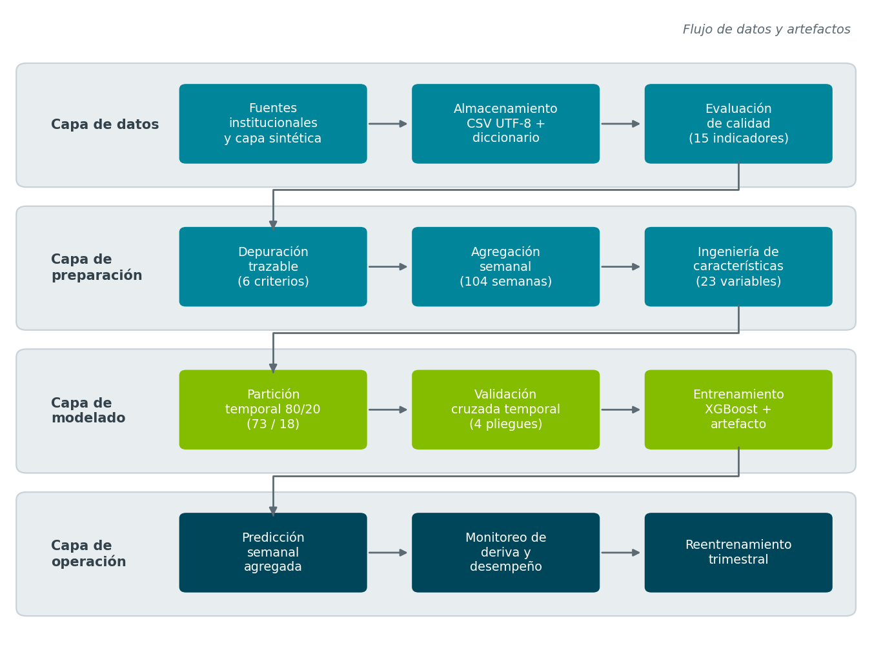
Nota. Elaboración propia a partir del conjunto de datos sintético de validación metodológica (2024-2025).
La implementación se realizó en Python 3 con pandas (McKinney, 2010) y NumPy (Harris et al., 2020), organizada en cuatro scripts reproducibles: generación del conjunto sintético con semilla fija, evaluación de calidad, depuración con criterios trazables y análisis exploratorio. Como evidencia del proceso, el siguiente fragmento muestra la lógica del perfilamiento inicial (el código completo se incluye en el Anexo B):
Fragmento 2. Perfilamiento de calidad (script 02_evaluar_calidad.py)
# Completitud por variable
completitud = (df.isna().sum() / len(df) * 100).round(2)

# Unicidad: dos indicadores complementarios
duplicados_exactos = df.duplicated().sum()
registros_con_id_repetido = df["id_registro"].duplicated(keep=False).sum()

# Validez: CIE-10 contra catálogo de referencia y rango de edad
cie_validos = df["codigo_cie10"].isin(codigos_validos).sum()
edad_valida = df["edad"].between(0, 120)

# Consistencia temporal
en_periodo = df["fecha_atencion"].between("2024-01-01", "2025-12-31")
inconsist_anio = (df["fecha_atencion"].dt.year != df["anio"]).sum()

8.6 Resultados de la evaluación de calidad

8.6.1 Completitud
El conjunto bruto de 100.000 registros presenta 16.827 celdas con valores faltantes en 39 variables, equivalentes a una completitud global del 99,57 %. No obstante, solo 84.397 registros (84,40 %) se encontraban completos en todas sus variables, es decir, 15.603 registros presentaban al menos un valor ausente. Diez variables concentran la totalidad de los valores faltantes; la Tabla 5 y la Figura 2 presentan su distribución.
Tabla 5 Valores faltantes por variable en el conjunto bruto
Variable | Valores nulos | % de nulos | % de completitud
estrato_socioeconomico | 3.500 | 3,5 | 96,5
edad | 2.498 | 2,5 | 97,5
tiempo_espera_min | 2.491 | 2,49 | 97,51
localidad_residencia | 1.799 | 1,8 | 98,2
eps | 1.500 | 1,5 | 98,5
tipo_orden | 1.400 | 1,4 | 98,6
sexo | 1.200 | 1,2 | 98,8
codigo_cie10 | 1.192 | 1,19 | 98,81
servicio | 997 | 1,0 | 99,0
id_profesional | 250 | 0,25 | 99,75
Nota. Las veintinueve variables restantes presentaron completitud del 100 %. Cálculos propios (script 02_evaluar_calidad.py).
Figura 2 Completitud de las variables con valores faltantes (conjunto bruto)
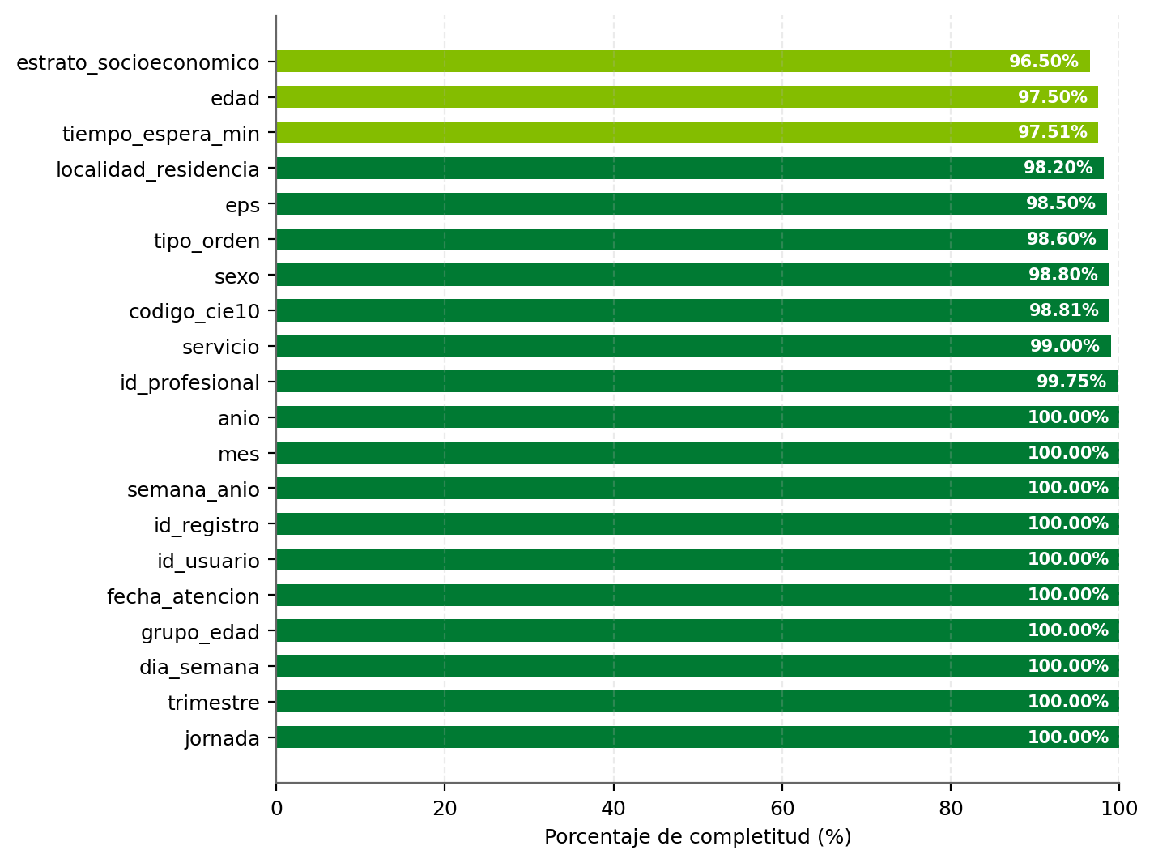
Nota. Elaboración propia a partir del conjunto de datos sintético de validación metodológica (2024-2025).
El patrón de faltantes es realista y tiene implicaciones directas para el modelado: la variable más afectada es el estrato socioeconómico (3,50 % de nulos), seguida de la edad (2,50 %) y el tiempo de espera (2,49 %), mientras que en los identificadores técnicos la completitud fue total o casi total. Las veintinueve variables restantes presentaron completitud del 100 %.

8.6.2 Unicidad
La comparación del contenido completo de los registros identificó 536 duplicados exactos (0,54 % del total). El análisis complementario por identificador detectó 1.600 registros que comparten el mismo identificador con otro registro, es decir, ochocientos pares de registros con clave repetida. La diferencia entre ambas cifras constituye un hallazgo metodológicamente relevante: una parte de los duplicados inyectados fue modificada posteriormente por otros problemas de calidad (por ejemplo, un valor nulo aplicado a una copia y no a la original), de modo que dejaron de ser idénticos en todas las columnas aunque conservan el mismo identificador. Este comportamiento, frecuente en los sistemas de información reales, confirma la necesidad de aplicar indicadores complementarios de unicidad y no un único método de detección.

8.6.3 Validez
En materia de validez diagnóstica, 98.108 registros (98,11 %) presentan un código CIE-10 perteneciente al catálogo de referencia; se identificaron 700 códigos no válidos (formatos inexistentes como valores alfanuméricos completos o códigos fuera de catálogo) y 1.192 registros sin diagnóstico. En la variable edad, el 97,20 % de los registros se ubica dentro del rango plausible de cero a ciento veinte años; se detectaron 300 edades imposibles (valores negativos o superiores a 121 años) y 2.498 registros sin edad. Adicionalmente, se identificaron 250 tiempos de espera atípicos (cero minutos o superiores al rango plausible de 240 minutos).

8.6.4 Consistencia
El 99,50 % de los registros presenta fechas dentro del periodo de estudio; no obstante, se detectaron 500 registros con fechas fuera del periodo enero de 2024 - diciembre de 2025 (la fecha mínima observada fue 2022-01-02). En estos registros, el análisis de coherencia interna evidenció que los campos derivados no fueron actualizados junto con la fecha, replicando una inconsistencia típica de los sistemas operacionales. Adicionalmente, 600 registros presentan categorías de servicio fuera del dominio canónico (variantes de escritura con mayúsculas, espacios, abreviaturas o guiones), lo que obliga a un tratamiento de homologación previo a cualquier análisis de demanda por servicio.

8.6.5 Integridad
En cuanto a la integridad, 10.304 registros presentan ausencia de al menos uno de los campos críticos para el proyecto (fecha de atención, servicio, diagnóstico CIE-10, localidad, EPS, tipo de orden, profesional, sexo o edad). El desglose por campo muestra que las carencias más frecuentes corresponden a la edad (2.498 registros), la localidad (1.799), la EPS (1.500) y el tipo de orden (1.400); en el extremo opuesto, 250 registros carecen del identificador del profesional, variable indispensable para el segundo objetivo específico del proyecto.

8.6.6 Temporalidad y representatividad
La cobertura temporal del conjunto bruto es completa: los registros válidos se distribuyen en los 24 meses del periodo, con 49.500 registros en 2024 y 50.000 en 2025. La Figura 3 presenta la distribución mensual, en la que se aprecia el patrón estacional esperado: mayor volumen hacia finales de año y una leve reducción en los meses de inicio de año y en diciembre.
Figura 3 Distribución mensual de registros del conjunto bruto (2024-2025)
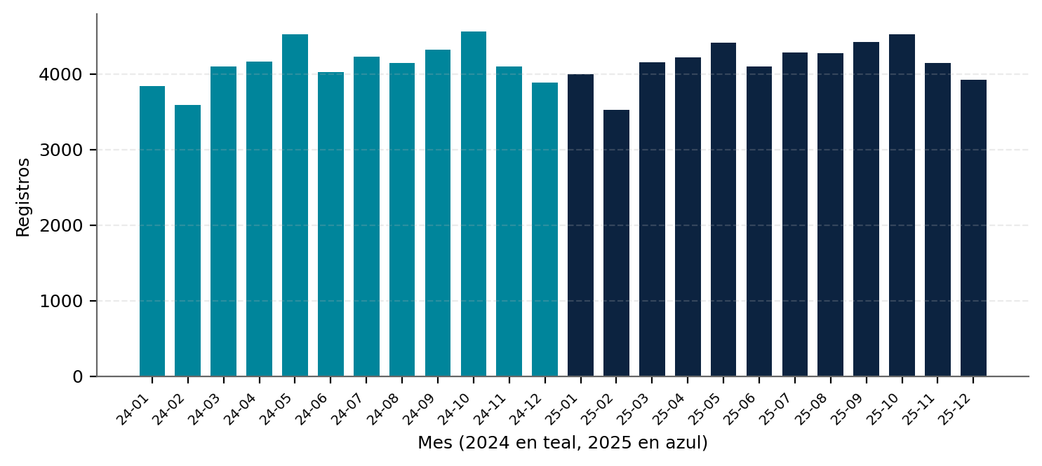
Nota. Elaboración propia a partir del conjunto de datos sintético de validación metodológica (2024-2025).
En materia de representatividad, el conjunto refleja la diversidad del universo de estudio: las cuatro zonas del área de influencia están presentes (la Zona Norte concentra el mayor volumen con 37.425 registros, coherente con su peso poblacional), al igual que los once servicios ambulatorios contemplados, 25 códigos diagnósticos distintos (veinte válidos y cinco no válidos detectados), 5 EPS contratantes, 180 profesionales y 40.126 usuarios recurrentes. La Tabla 6 consolida los resultados de la evaluación de calidad por dimensión.
Tabla 6 Resultados consolidados de la evaluación de calidad por dimensión
Dimensión | Indicador | Resultado | Criterio de referencia
Completitud | Porcentaje de celdas completas | 99.57% | >= 90% por variable
Completitud | Registros sin ningun valor nulo | 84,397 (84.40%) | Informativo
Unicidad | Duplicados exactos | 536 (0.54%) | 0 duplicados
Unicidad | Registros con identificador repetido | 1,600 | Identificador unico
Validez | Codigos CIE-10 validos | 98,108 (98.11%) | 100% validos
Validez | Edades dentro de rango (0-120) | 97.20% | 100% en rango
Validez | Tiempos de espera atipicos | 250 | Dentro de rango plausible
Consistencia | Fechas dentro del periodo 2024-2025 | 99.50% | 100% en periodo
Consistencia | Anio incoherente con la fecha | 0 | Coherencia total
Consistencia | Mes incoherente con la fecha | 0 | Coherencia total
Consistencia | Categorias de servicio fuera de dominio | 600 | 100% en dominio
Integridad | Registros sin algun campo critico | 10,304 | Campos criticos completos
Temporalidad | Meses con registros (de 24 esperados) | 24 | 24 meses
Temporalidad | Rango de fechas observado | 2022-01-02 a 2025-12-31 | 2024-01-01 a 2025-12-31
Representatividad | Localidades representadas | 4 de 4 | 4 localidades
Representatividad | Codigos CIE-10 distintos | 25 | Diversidad diagnostica
Representatividad | Profesionales con registros | 180 | Variedad prescriptiva
Nota. Cálculos propios sobre el conjunto bruto sintético (100.000 registros).

8.7 Criterios de inclusión y exclusión
A partir de la evaluación anterior, se establecieron de manera formal los criterios que definen el conjunto de datos de análisis. Serán incluidos los registros que cumplan simultáneamente las siguientes condiciones: (i) fecha de atención válida dentro del periodo enero de 2024 - diciembre de 2025; (ii) ausencia de duplicidad exacta con otro registro; (iii) edad presente y dentro del rango cero a ciento veinte años; (iv) diagnóstico CIE-10 presente y perteneciente al catálogo de referencia; y (v) presencia de todos los campos críticos (servicio, localidad, EPS, tipo de orden, profesional y sexo).
Serán excluidos, en consecuencia, los registros con fechas fuera del periodo o inválidas, los duplicados, los registros con edades ausentes o imposibles, los registros con diagnóstico ausente o no válido, los registros con ausencia de campos críticos y, de manera transversal, los registros correspondientes a servicios fuera del alcance del proyecto. Los problemas que no comprometen la validez del registro completo reciben tratamientos de depuración en lugar de exclusión: la homologación de categorías de servicio al dominio canónico (T1), la anulación de valores atípicos no plausibles en variables no críticas como el tiempo de espera (T2) y el recálculo de los campos derivados para restaurar la consistencia interna (T3). La Tabla 7 presenta los criterios con su formalización y el efecto real de su aplicación.
Tabla 7 Criterios de exclusión y tratamientos aplicados en la depuración
Código | Tipo | Descripción del criterio o tratamiento | Registros | % del total
C1 | Exclusión | Fecha fuera del periodo enero 2024 - diciembre 2025 (o fecha inválida) | 500 | 0,50
C2 | Exclusión | Registro duplicado exacto (se conserva la primera aparición) | 536 | 0,54
C3 | Exclusión | Edad ausente o fuera del rango 0-120 años | 2.779 | 2,78
C4 | Exclusión | Diagnóstico CIE-10 ausente o no perteneciente al catálogo de referencia | 1.829 | 1,83
C5 | Exclusión | Ausencia de al menos un campo crítico (servicio, localidad, EPS, tipo de orden, profesional o sexo) | 6.524 | 6,52
C6 | Exclusión | Duplicados residuales identificados tras los tratamientos T1-T3 | 2 | 0,00
T1 | Tratamiento | Homologación de categorías de servicio al dominio canónico | 538 | 0,54
T2 | Tratamiento | Anulación de tiempos de espera atípicos (0 o > 240 minutos) | 219 | 0,22
T3 | Tratamiento | Recálculo de campos derivados (año, mes, semana, día, trimestre, grupo etario) | 87.830 | 100,00
Nota. Los criterios se aplicaron de forma secuencial sobre el resultado del paso anterior; los porcentajes se calculan sobre los 100.000 registros brutos.

8.8 Depuración del conjunto de datos y trazabilidad
Los criterios se aplicaron de forma secuencial y trazable: cada paso opera sobre el resultado del anterior y registra el número de registros excluidos y la causa. Partiendo de 100.000 registros brutos, se excluyeron 12.170 registros (12,17 % del total), obteniendo un conjunto final de 87.830 registros (87,83 %). La Figura 4 resume el proceso acumulado y la Tabla 7 detalla cada paso.
Figura 4 Trazabilidad de la depuración: registros remanentes tras cada criterio aplicado
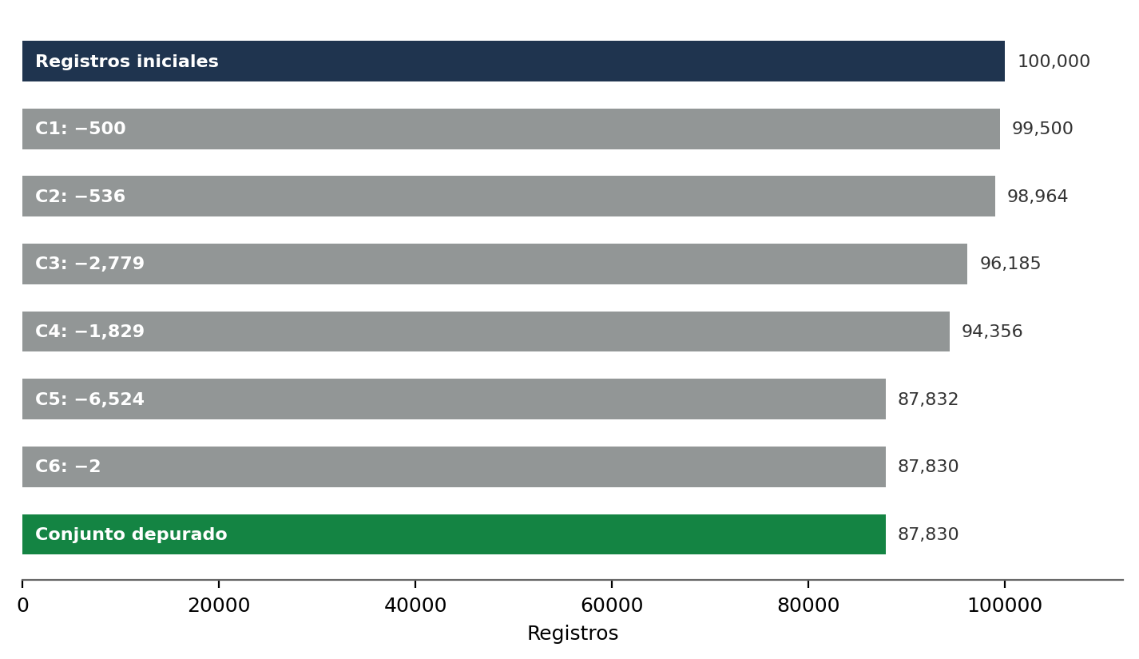
Nota. Elaboración propia a partir del conjunto de datos sintético de validación metodológica (2024-2025).
La verificación final del conjunto depurado confirma la efectividad del procedimiento: cero duplicados exactos, cobertura completa de los 24 meses, y 5.527 celdas nulas remanentes, concentradas exclusivamente en dos variables no críticas (estrato socioeconómico y tiempo de espera) cuyo tratamiento definitivo corresponde a la etapa de ingeniería de características del tercer objetivo específico. Los tratamientos aplicados comprendieron la homologación de 538 registros de servicio y la anulación de 219 tiempos de espera atípicos.

8.9 Conjunto de datos resultante
El producto técnico de la fase es un conjunto de datos depurado de 87.830 registros y 39 variables, almacenado en formato CSV con codificación UTF-8 y acompañado de su ficha técnica (Anexo C). El conjunto conserva la estructura completa prevista para la extracción institucional: identificación técnica (cuatro campos), temporalidad (siete), caracterización sociodemográfica (siete), atención (siete), clínica (cuatro), órdenes médicas (cinco) y demanda (seis). Cada registro excluido quedó contabilizado por criterio en la tabla de trazabilidad, de modo que la depuración es auditable y reversible en su interpretación.

8.10 Análisis exploratorio inicial del conjunto depurado
La serie de demanda semanal, que constituirá la variable objetivo del modelo predictivo, comprende 104 semanas completas con una media de 840,8 registros por semana, una desviación estándar de 52,5, un mínimo de 737 y un máximo de 978. De las 105 semanas nominales que abarca el periodo, la última (del 29 de diciembre de 2025 al 4 de enero de 2026) se excluyó por corresponder a una semana incompleta con solo tres días de observación, criterio que evita distorsionar la media, la varianza y la estructura de dependencia de la serie. La Figura 5 presenta la serie con su media móvil de ocho semanas, en la que se aprecia una demanda estable con variabilidad moderada entre semanas, condición favorable para el modelado de series temporales.
Figura 5 Serie de demanda semanal depurada con media móvil de ocho semanas
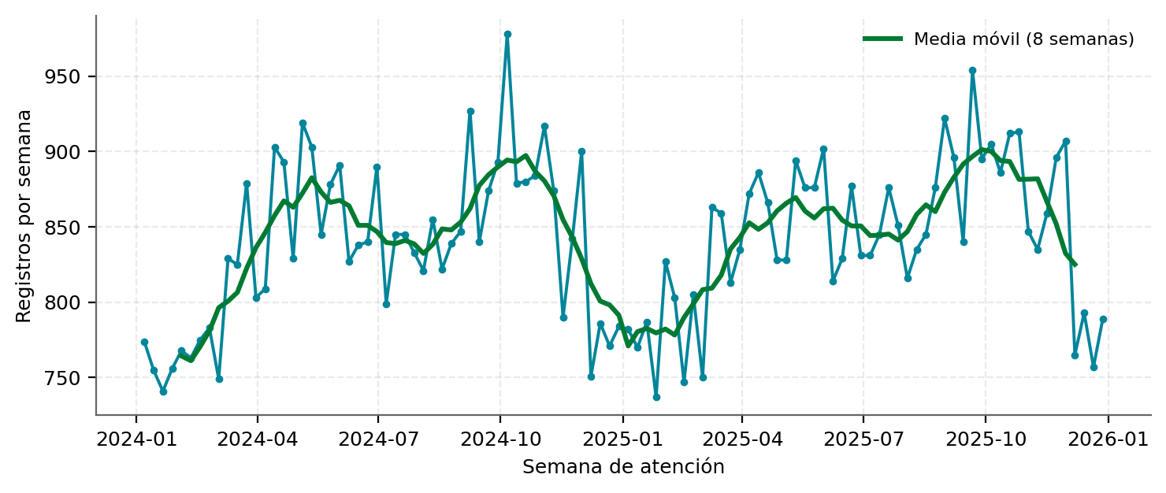
Nota. Elaboración propia a partir del conjunto de datos sintético de validación metodológica (2024-2025).
La distribución mensual (Figura 6 en adelante) confirma la estacionalidad observada en la evaluación: el mes de mayor demanda fue octubre de 2024 (4.060 registros) y el de menor demanda febrero de 2025 (3.097), una diferencia cercana al 24 % entre el pico y el valle, con implicaciones directas para la planificación de la capacidad instalada.
Figura 6 Distribución mensual de registros del conjunto depurado (2024-2025)
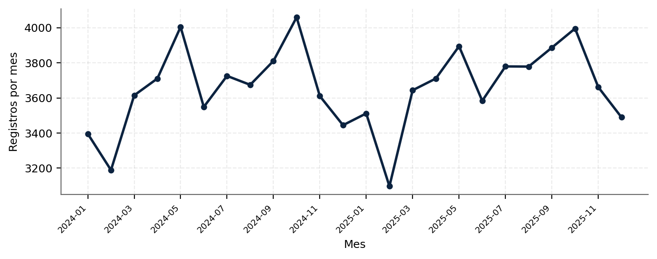
Nota. Elaboración propia a partir del conjunto de datos sintético de validación metodológica (2024-2025).
En el plano territorial, la Zona Norte concentra el 38,2 % de los registros, seguida por las zonas Sur, Centro y Occidente (Figura 7), distribución coherente con el peso poblacional de las zonas. En el plano asistencial, medicina general es el servicio de mayor volumen con el 34,6 % de los registros (Figura 8), seguida de enfermería, odontología y pediatría.
Figura 7 Distribución de registros del conjunto depurado por zona
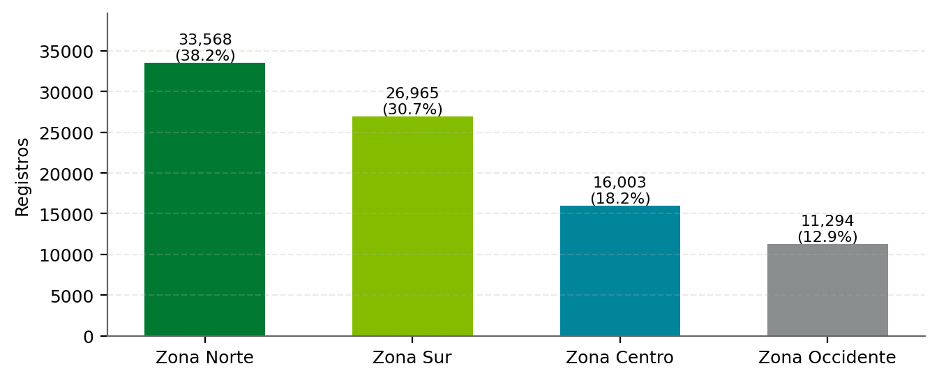
Nota. Elaboración propia a partir del conjunto de datos sintético de validación metodológica (2024-2025).
Figura 8 Distribución de registros del conjunto depurado por servicio
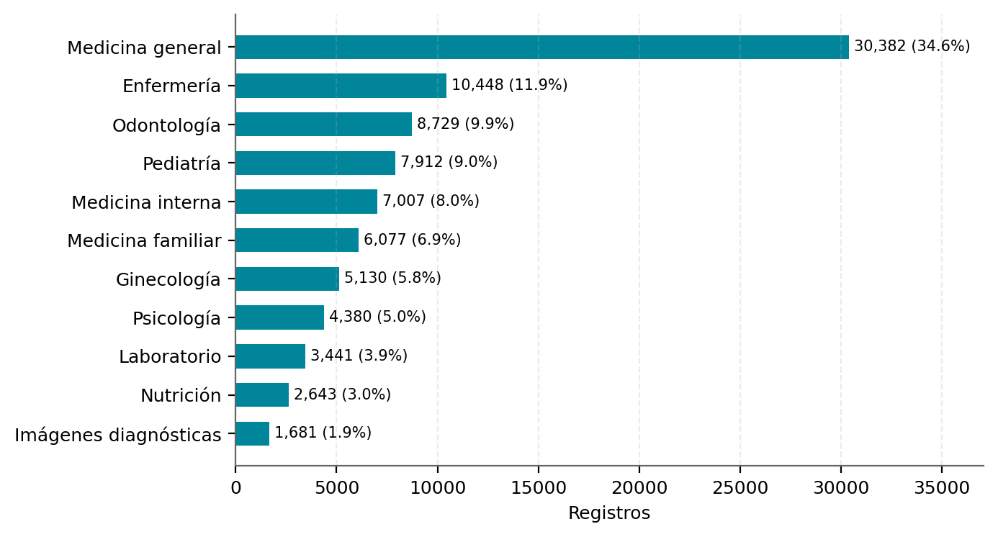
Nota. Elaboración propia a partir del conjunto de datos sintético de validación metodológica (2024-2025).
El perfil diagnóstico del conjunto depurado (Figura 9) muestra como principal causa de registro la infección aguda de vías respiratorias superiores (J06.9, 8.025 registros), seguida de la hipertensión esencial (I10) y el examen médico general (Z00.0). Las dos enfermedades crónicas de mayor carga, hipertensión y diabetes tipo 2 (I10 y E11.9), concentran en conjunto el 14,5 % de los registros, en coherencia con el perfil epidemiológico descrito en el marco contextual.
Figura 9 Diez códigos CIE-10 más frecuentes en el conjunto depurado
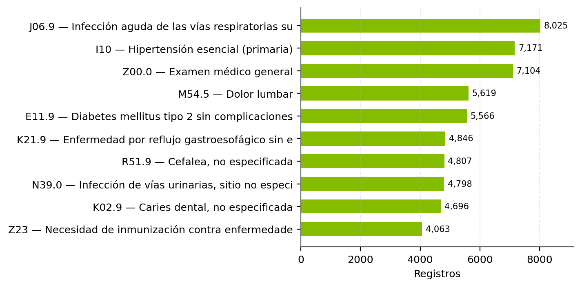
Nota. Elaboración propia a partir del conjunto de datos sintético de validación metodológica (2024-2025).
En el plano sociodemográfico, la edad media del conjunto depurado es de 42,5 años, con un 25,3 % de registros de usuarios de sesenta años o más y un 14,1 % de menores de dieciocho años (Figura 10). La Tabla 8 consolida las estadísticas descriptivas de las variables numéricas del conjunto depurado.
Figura 10 Distribución de edad por sexo en el conjunto depurado
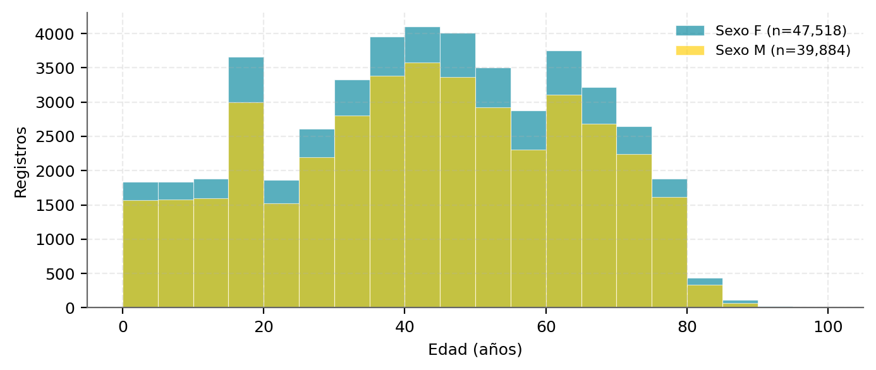
Nota. Elaboración propia a partir del conjunto de datos sintético de validación metodológica (2024-2025).
Tabla 8 Estadísticas descriptivas del conjunto de datos depurado
Variable | Media | DE | Mín. | Mediana | Máx. | Nulos restantes
edad | 42,5 | 21,2 | 0,0 | 43,3 | 95,0 | 0
tiempo_espera_min | 36,0 | 20,7 | 2,0 | 32,0 | 204,0 | 2411
cantidad_ordenes | 2,34 | 1,16 | 1,0 | 2,0 | 10,0 | 0
cantidad_servicios | 1,2 | 0,47 | 1,0 | 1,0 | 3,0 | 0
Nota. DE = desviación estándar. Cálculos propios sobre el conjunto depurado de 87.830 registros.

8.10.1 Estructura temporal: autocorrelación y estacionalidad
Antes de definir las variables de entrada del modelo se examinó la estructura de dependencia de la serie semanal mediante la función de autocorrelación (ACF), la función de autocorrelación parcial (PACF), la prueba de raíz unitaria de Dickey-Fuller aumentada y la prueba de Ljung-Box (Ljung y Box, 1978). La Figura 11 presenta ambas funciones para 35 rezagos, con la banda de confianza del 95 % (±0,192).
Figura 11 Autocorrelación (ACF) y autocorrelación parcial (PACF) de la serie semanal
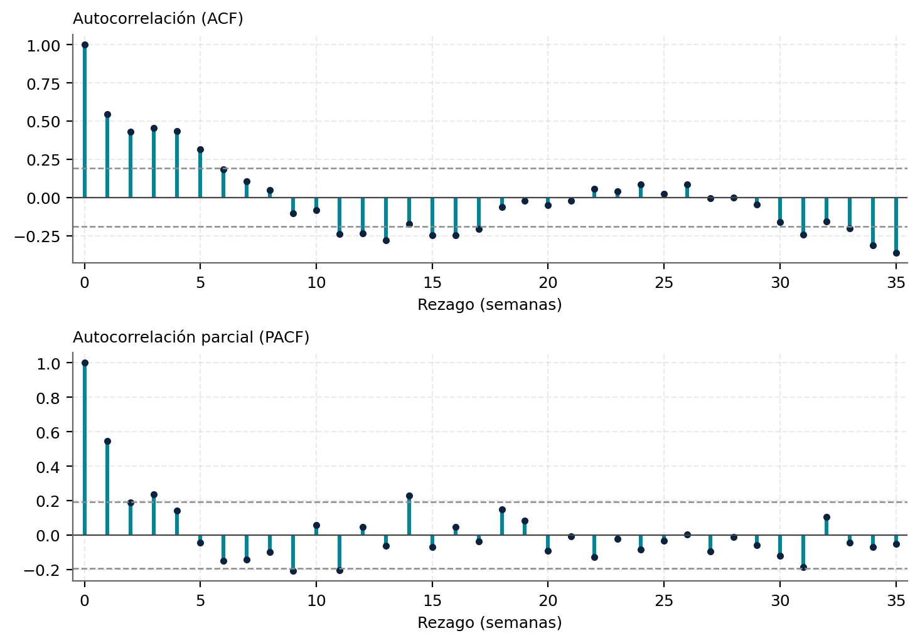
Nota. Elaboración propia a partir del conjunto de datos sintético de validación metodológica (2024-2025). Las líneas discontinuas indican la banda de confianza del 95 %.
La ACF decae de forma gradual y permanece significativa en los rezagos 1 a 5, con un valor de 0,544 en el primer rezago y de 0,435 en el cuarto, lo que indica dependencia serial de corto plazo y justifica la inclusión de rezagos inmediatos. La PACF presenta un corte pronunciado después del primer rezago (0,544) y un segundo valor de 0,189, patrón compatible con un proceso autorregresivo de orden uno con componentes adicionales. La prueba de Ljung-Box rechaza la hipótesis de ausencia de autocorrelación en todos los horizontes evaluados (Q(4) = 94,96; Q(8) = 111,45; Q(12) = 126,92; Q(26) = 164,45; p < 0,001 en todos los casos).
La prueba de Dickey-Fuller aumentada no rechaza la raíz unitaria en niveles (estadístico = -2,629; p = 0,087), mientras que la primera diferencia resulta estacionaria (estadístico = -3,717; p = 0,004). En consecuencia, la serie se tratará con diferenciación o con rezagos explícitos, y las variables de entrada incorporarán la tendencia de forma controlada.
Para examinar la estacionalidad se aplicó una descomposición STL sobre la serie diaria con periodo semanal de siete días (Cleveland et al., 1990), que permite separar tendencia, componente semanal y residuo. La Figura 12 muestra el resultado: la fuerza del componente estacional alcanza 0,88 y la descomposición explica el 88,8 % de la varianza de la serie diaria. El patrón es consistente con la operación ambulatoria: los días hábiles concentran en promedio entre 134,7 y 137,2 registros, mientras que el sábado y el domingo descienden a 80,5 y 78,9, una reducción cercana al 42 %.
Figura 12 Descomposición STL de la serie diaria (periodo semanal de siete días)
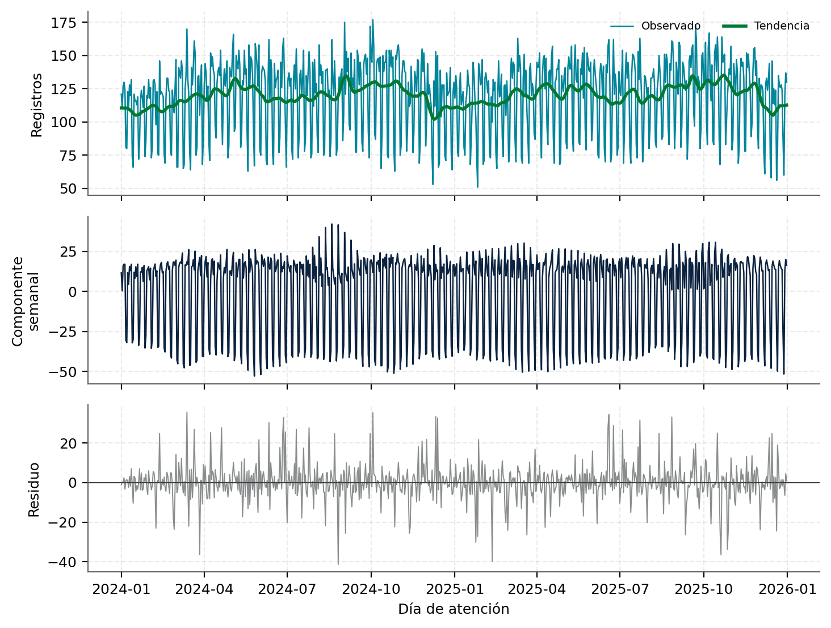
Nota. Elaboración propia a partir del conjunto de datos sintético de validación metodológica (2024-2025). La fuerza del componente estacional es 0,88.
Estos resultados sustentan tres decisiones de ingeniería de características. Primero, la agregación semanal neutraliza el ciclo intrasemanal y evita que el modelo aprenda un patrón que depende del calendario de atención más que de la demanda. Segundo, la dependencia de corto plazo justifica los rezagos de una a cuatro semanas y las medias móviles de 4, 8 y 13 semanas. Tercero, la estacionalidad anual no puede estimarse de forma robusta con solo dos ciclos anuales, por lo que se incorpora como hipótesis mediante términos armónicos de la semana del año y deberá reestimarse sobre la serie institucional ampliada; esta limitación se retoma en la sección 9.6.

8.10.2 Estabilidad temporal de las covariables
Dado que el modelo se entrena con dos años de historia y se proyecta a un año posterior, se evaluó si la distribución de las covariables cambia entre 2024 y 2025. Para cada variable categórica se contrastó la hipótesis de homogeneidad entre años mediante la prueba de chi-cuadrado y se calcularon dos medidas de tamaño del efecto: la V de Cramér y la distancia de variación total (TVD), que cuantifica la proporción de masa de probabilidad que tendría que reasignarse para igualar ambas distribuciones (Agresti, 2002). A diferencia del valor p, estas medidas no dependen del tamaño muestral y permiten distinguir una diferencia estadísticamente detectable de una diferencia relevante para el modelo.
Tabla 9 Estabilidad temporal de las covariables entre 2024 y 2025
Variable | χ² | gl | p | V de Cramér | TVD | Categorías
Tipo de servicio | 3,26 | 10 | 0,975 | 0,006 | 0,0053 | 11
Categoría diagnóstica | 4,03 | 10 | 0,946 | 0,007 | 0,0073 | 11
Zona de residencia | 0,38 | 3 | 0,945 | 0,002 | 0,0019 | 4
Régimen de afiliación | 1,74 | 1 | 0,188 | 0,004 | 0,0044 | 2
Prioridad de la orden | 0,26 | 1 | 0,611 | 0,002 | 0,0011 | 2
Tipo de orden médica | 3,96 | 5 | 0,556 | 0,007 | 0,0057 | 6
Nota. χ² = estadístico de chi-cuadrado de homogeneidad; gl = grados de libertad; V = V de Cramér; TVD = distancia de variación total. Las variables con más de diez categorías se agruparon en las diez más frecuentes y una categoría residual («otras categorías»), para preservar la validez de la prueba. Cálculos propios sobre 87.830 registros.
La Tabla 9 resume los resultados. Ninguna de las seis variables evaluadas presenta evidencia de cambio distribucional: los valores p oscilan entre 0,188 y 0,975, la V de Cramér no supera 0,007 y la TVD se mantiene por debajo de 0,008, lo que equivale a diferencias máximas de 0,44 puntos porcentuales en la participación de una categoría. La Figura 13 compara las distribuciones de servicio y de categoría diagnóstica: medicina general pasa de 34,7 % a 34,5 %, y la infección aguda de vías respiratorias superiores se mantiene en 9,1 % en ambos años.
Figura 13 Distribución de servicios y categorías diagnósticas por año (2024-2025)
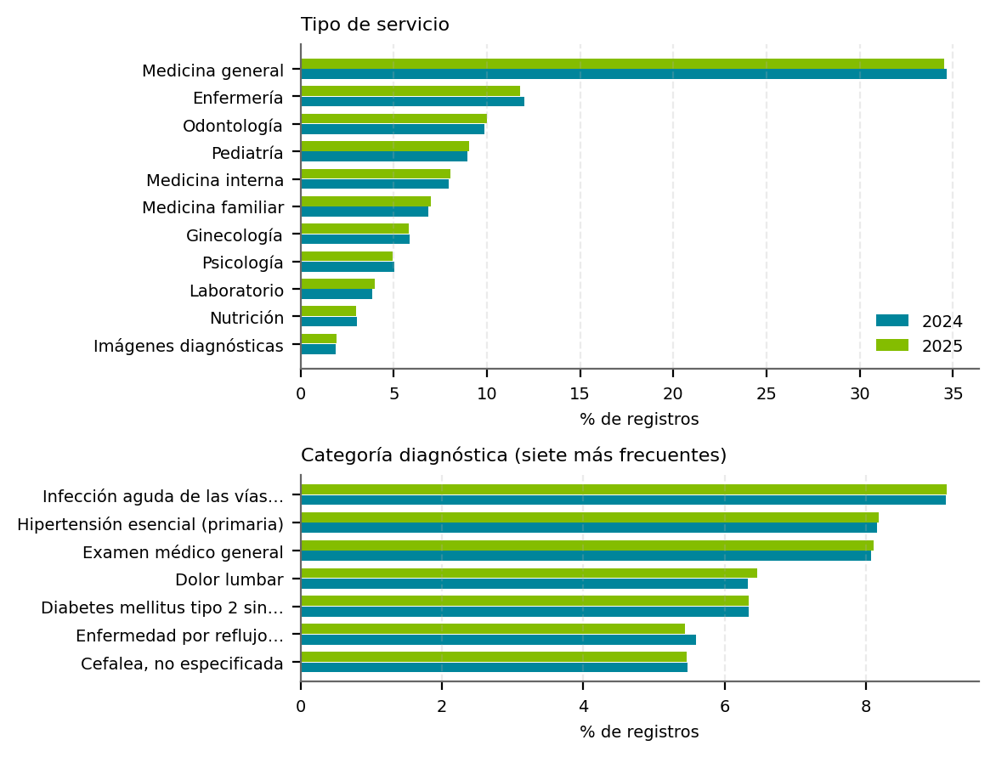
Nota. Elaboración propia a partir del conjunto de datos sintético de validación metodológica (2024-2025). Las diferencias entre años no superan 0,44 puntos porcentuales.
La estabilidad observada indica que, sobre la capa sintética, el modelo no requeriría reentrenamientos frecuentes ni variables temporales adicionales para corregir deriva. Sin embargo, esta conclusión debe interpretarse con cautela: el generador sintético reproduce las distribuciones marginales del universo previsto y, por construcción, no incorpora cambios contractuales, epidemiológicos ni de capacidad que sí ocurren en la operación real. El contraste se repetirá sobre la capa institucional y, si apareciera deriva, se activará el esquema de reentrenamiento trimestral previsto en el objetivo específico cuatro.

8.11 Diagnóstico de multicolinealidad de las variables exógenas
Antes de estimar la regresión lineal múltiple que se utiliza como línea base se verificó la multicolinealidad de las variables exógenas mediante el factor de inflación de la varianza (VIF). El VIF de una variable mide cuánto se incrementa la varianza de su coeficiente estimado por su asociación lineal con las demás variables del modelo; valores superiores a 5 se consideran indicio de colinealidad problemática y superiores a 10, colinealidad severa (O'Brien, 2007). El cálculo se realizó sobre las 104 semanas completas y sobre doce variables exógenas agregadas semanalmente, sin incluir la variable objetivo ni sus rezagos.
Tabla 10 Factor de inflación de la varianza de las variables exógenas
Variable | Descripción | VIF
Edad media | Promedio de edad de los usuarios atendidos en la semana | 2,64
Proporción de 60 años o más | Participación de usuarios de 60 años o más | 2,59
Medicina general | Participación del servicio en los registros de la semana | 1,37
Enfermería | Participación del servicio en los registros de la semana | 1,33
Apoyo diagnóstico | Laboratorio e imágenes diagnósticas | 1,30
Odontología | Participación del servicio en los registros de la semana | 1,24
Pediatría | Participación del servicio en los registros de la semana | 1,23
Tiempo de espera medio | Promedio semanal de minutos de espera | 1,20
Régimen contributivo | Proporción de registros del régimen contributivo | 1,17
Prioridad preferente | Proporción de órdenes con prioridad preferente | 1,14
Remisión | Proporción de registros con remisión | 1,11
Sexo femenino | Proporción de registros de mujeres | 1,04
Nota. VIF = factor de inflación de la varianza. Umbral de referencia: VIF > 5 indica colinealidad problemática (O'Brien, 2007). Cálculos propios sobre 104 semanas completas.
La Tabla 10 presenta los resultados. El VIF máximo corresponde a la edad media (2,64) y a la proporción de usuarios de sesenta años o más (2,59), seguidos por las participaciones de servicio, que oscilan entre 1,23 y 1,37; el resto de las variables se mantiene por debajo de 1,21 y el promedio del conjunto es 1,45. Ninguna variable supera el umbral de 5, por lo que no fue necesario eliminar predictores ni aplicar componentes principales.
La ausencia de colinealidad severa se explica por la naturaleza de las variables: las participaciones de servicio son composicionales, pero se excluyó una categoría de referencia y el número de servicios es reducido frente al tamaño de la serie. Para el modelo XGBoost la colinealidad no compromete la capacidad predictiva, aunque sí la interpretación de las importancias y de los valores SHAP, por lo que el análisis de contribución de variables que se realizará en el tercer objetivo específico se apoyará en esta verificación previa.

8.12 Hallazgos de la Fase 1 y bases para la Fase 2
La ejecución de la fase produjo tres resultados verificables. Primero, el instrumento de evaluación quedó diseñado, documentado y validado: sus quince indicadores detectaron la totalidad de los tipos de problemas inyectados de forma controlada en el conjunto sintético, y el análisis complementario de unicidad (duplicados exactos frente a identificador repetido) evidenció que los problemas de calidad pueden enmascararse entre sí, lo que refuerza la conveniencia de aplicar indicadores múltiples por dimensión. Segundo, quedaron formalizados y aplicados los criterios de inclusión y exclusión con trazabilidad completa, obteniendo un conjunto de datos depurado de 87.830 registros. Tercero, el análisis exploratorio inicial caracterizó la serie de demanda semanal, la distribución territorial y asistencial, el perfil diagnóstico y la estructura sociodemográfica del conjunto.
Estos resultados sientan bases directas para el segundo objetivo específico: el conjunto depurado conserva, para cada registro, la tríada diagnóstico CIE-10, tipo de orden médica y profesional identificado, que es exactamente la estructura requerida para caracterizar los patrones de conducta prescriptiva del talento humano médico por servicio. De igual manera, la serie semanal construida en esta fase constituye la variable objetivo del modelo XGBoost del tercer objetivo, y las variables con valores faltantes remanentes (estrato y tiempo de espera) quedaron identificadas como insumos de la etapa de ingeniería de características.

8.13 Fase 2: caracterización de la conducta prescriptiva (Objetivo Específico 2)
El segundo objetivo específico busca caracterizar los patrones de conducta prescriptiva del talento humano médico, estableciendo la asociación entre perfiles diagnósticos CIE-10 y tipos de órdenes médicas generadas por médico y servicio, como variable de entrada para el modelo predictivo. Su desarrollo se organiza en tres componentes: la construcción de la matriz médico-servicio-diagnóstico, el análisis de asociación prescriptiva y la definición de las variables de entrada para el modelo predictivo (ingeniería de características base).
El componente se ejecuta sobre la capa de validación metodológica descrita en la sección 8.2. Dado que el conjunto sintético fue construido para reproducir la estructura y los problemas de calidad de las fuentes, pero no necesariamente sus relaciones conjuntas, los resultados se interpretan como validación del procedimiento analítico y no como evidencia del comportamiento prescriptivo real de la institución.

8.13.1 Construcción de la matriz médico-servicio-diagnóstico
La matriz médico-servicio-diagnóstico se construyó con los 87.830 registros depurados. Cada fila corresponde a uno de los 180 profesionales identificados y cada columna a una de las 220 combinaciones posibles entre los once servicios ambulatorios y las veinte categorías diagnósticas CIE-10 presentes en el conjunto; cada celda registra el número de órdenes emitidas por ese profesional para esa combinación. La matriz resultante tiene 39.600 celdas, de las cuales el 73,6 % son distintas de cero.
La matriz presenta una densidad alta: cada profesional registra actividad en una mediana de 162 de las 220 combinaciones (rango entre 148 y 175), lo que indica que la asignación de profesionales no está restringida a un servicio ni a un grupo diagnóstico específico. La concentración de la demanda es moderada: las 41 combinaciones más frecuentes acumulan el 50 % de los registros y 111 de las 220 acumulan el 80 %. La Tabla 11 presenta las diez combinaciones más frecuentes, que en su totalidad corresponden a medicina general y representan en conjunto el 22,3 % de los registros.
Tabla 11 Combinaciones servicio-diagnóstico más frecuentes en el conjunto depurado
Combinación servicio-diagnóstico | Registros | % del total
Medicina general – Infección aguda de vías respiratorias superiores | 2.788 | 3,17
Medicina general – Examen médico general | 2.500 | 2,85
Medicina general – Hipertensión esencial (primaria) | 2.398 | 2,73
Medicina general – Dolor lumbar | 1.956 | 2,23
Medicina general – Diabetes mellitus tipo 2 sin complicaciones | 1.946 | 2,22
Medicina general – Enfermedad por reflujo gastroesofágico | 1.665 | 1,90
Medicina general – Infección de vías urinarias | 1.649 | 1,88
Medicina general – Cefalea, no especificada | 1.623 | 1,85
Medicina general – Caries dental, no especificada | 1.622 | 1,85
Medicina general – Necesidad de inmunización | 1.407 | 1,60
Nota. Cálculos propios sobre el conjunto depurado de 87.830 registros. Las diez combinaciones acumulan el 22,3 % del total.
La Figura 14 presenta la concentración diagnóstica por servicio, expresada como el porcentaje de registros de cada servicio que corresponde a cada una de las diez categorías más frecuentes, identificadas en el eje horizontal por su código CIE-10. El patrón es homogéneo: la infección aguda de vías respiratorias superiores (J06.9) representa entre el 8,5 % y el 10,0 % de los registros en todos los servicios, sin diferencias apreciables entre especialidades clínicas y servicios de apoyo. Este resultado anticipa el hallazgo de la sección siguiente.
Figura 14 Concentración diagnóstica por servicio en el conjunto depurado
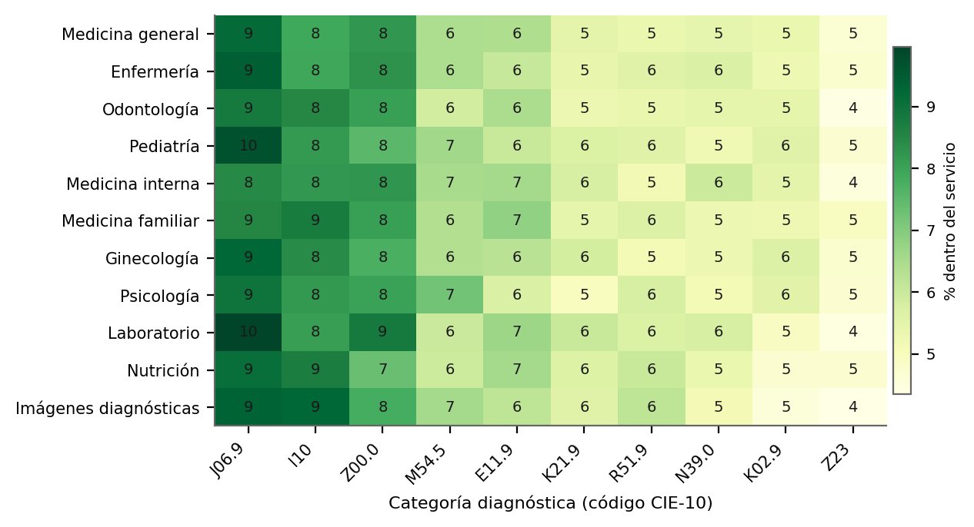
Nota. Elaboración propia a partir del conjunto de datos sintético de validación metodológica. Cada valor indica el porcentaje de registros del servicio que corresponde a esa categoría diagnóstica. Códigos CIE-10 del eje horizontal: J06.9 = infección aguda de las vías respiratorias superiores; I10 = hipertensión esencial; Z00.0 = examen médico general; M54.5 = dolor lumbar; E11.9 = diabetes mellitus tipo 2; K21.9 = enfermedad por reflujo gastroesofágico; R51.9 = cefalea; N39.0 = infección de vías urinarias; K02.9 = caries dental; Z23 = inmunización.

8.13.2 Análisis de asociación prescriptiva
El análisis de asociación prescriptiva combinó pruebas de independencia y medidas de tamaño del efecto con técnicas de reglas de asociación. Para cada par de variables —servicio y categoría diagnóstica, servicio y tipo de orden, categoría diagnóstica y tipo de orden— se calculó el estadístico chi-cuadrado y la V de Cramér. Adicionalmente se extrajeron reglas del tipo «si servicio A, entonces tipo de orden B» con soporte mínimo del 1 %, confianza y lift, considerando relevantes únicamente las reglas con lift igual o superior a 1,2.
Tabla 12 Asociación entre variables de la conducta prescriptiva
Asociación | χ² | gl | p | V de Cramér | Reglas (lift ≥ 1,2)
Servicio × categoría diagnóstica | 171,7 | 190 | 0,825 | 0,014 | 0
Servicio × tipo de orden | 82,5 | 50 | 0,003 | 0,014 | 0
Categoría diagnóstica × tipo de orden | 90,9 | 95 | 0,601 | 0,014 | 0
Nota. χ² = estadístico de chi-cuadrado de independencia; gl = grados de libertad; V = V de Cramér. Soporte mínimo para la extracción de reglas: 1 %. Cálculos propios sobre 87.830 registros.
La Tabla 12 resume los resultados, calculados con las pruebas de independencia y las medidas de tamaño del efecto descritas por Agresti (2002). Las tres asociaciones presentan tamaños de efecto prácticamente nulos (V = 0,014 en los tres casos). La asociación entre servicio y tipo de orden es estadísticamente significativa (p = 0,003), pero la magnitud del efecto indica que la diferencia no tiene relevancia práctica; en las otras dos asociaciones ni siquiera se rechaza la independencia (p = 0,825 y p = 0,601). Ninguna regla alcanzó el umbral de lift de 1,2, por lo que no se identificaron patrones prescriptivos explotables.
Este resultado no invalida el procedimiento, pero sí delimita su alcance sobre la capa sintética: el generador de datos asigna servicio, diagnóstico y tipo de orden de forma independiente dentro de cada registro, de modo que las distribuciones marginales son realistas pero la estructura de dependencia conjunta no lo es. La comparación entre el valor p y la V de Cramér ilustra, además, por qué el proyecto reporta medidas de tamaño del efecto: con 87.830 registros, diferencias de 0,4 puntos porcentuales pueden alcanzar significancia estadística sin ser útiles para la predicción. Sobre la capa institucional, el mismo procedimiento permitirá identificar las combinaciones y reglas que efectivamente concentran la conducta prescriptiva.

8.13.3 Definición de variables de entrada para el modelo predictivo
El tercer componente del objetivo específico traduce los hallazgos anteriores en un conjunto de variables de entrada para el modelo predictivo. La Tabla 13 documenta la ingeniería de características base, organizada en siete familias: variables autorregresivas, ventanas móviles, estacionalidad, estructura de la oferta, perfil diagnóstico, características sociodemográficas y variables operativas. Todas las variables se construyen con información disponible al cierre de la semana t y se agregan por zona.
La selección combina criterios estadísticos y de negocio. Los rezagos y las ventanas móviles se sustentan en la dependencia serial identificada en la sección 8.10.1; los términos armónicos de la semana del año recogen la estacionalidad anual como hipótesis; la participación de servicios y el perfil diagnóstico traducen la estructura de la demanda; y las variables operativas —tiempo de espera, prioridad y remisión— aproximan la presión asistencial. Las variables con valores faltantes se imputan con la mediana o la moda del conjunto de entrenamiento, nunca con información del conjunto de prueba, siguiendo las recomendaciones de Hyndman y Athanasopoulos (2021) para la construcción de predictores en series temporales.
Tabla 13 Variables de entrada del modelo predictivo (ingeniería de características base)
Familia | Variable | Definición y transformación | Disponibilidad
Autorregresiva | rezago_1 a rezago_4 | Demanda semanal en t-1, t-2, t-3 y t-4 | Histórica
Ventana móvil | media_movil_4, _8, _13 | Media de las últimas 4, 8 y 13 semanas, excluida la semana t | Histórica
Ventana móvil | desv_movil_8 | Desviación estándar de las últimas 8 semanas | Histórica
Estacionalidad | semana_sin, semana_cos | Codificación cíclica de la semana del año | Calendario
Estacionalidad | mes | Mes de la semana objetivo | Calendario
Oferta | prop_servicio (10) | Participación de cada servicio en los registros de t-1 | Cierre de t-1
Perfil diagnóstico | prop_cie (6) | Participación de las cinco categorías principales y del resto en t-1 | Cierre de t-1
Conducta prescriptiva | prop_orden (6) | Distribución de tipos de orden en t-1 | Cierre de t-1
Sociodemográfica | edad_media, prop_mayor_60, prop_femenino | Composición etaria y de sexo de la demanda en t-1 | Cierre de t-1
Aseguramiento | prop_contributivo | Proporción de régimen contributivo en t-1 | Cierre de t-1
Operativa | espera_media, prop_prioridad, prop_remision | Tiempo de espera medio y proporción de prioridad preferente y remisión en t-1 | Cierre de t-1
Territorial | zona (4) | Zona de influencia del registro | Conocida
Objetivo | demanda_semanal | Registros por semana y zona en t | Objetivo
Nota. Elaboración propia. Todas las variables explicativas se construyen con información disponible al cierre de la semana t, sin incorporar la semana objetivo.
Se excluyeron explícitamente las variables que solo se conocen después de la semana objetivo, como el número de atenciones realizadas, las cancelaciones y las inasistencias de la semana t+1, que actuarían como fuga de información. También se excluyó la identificación nominal del profesional y del usuario: la primera se resume en la matriz de conducta prescriptiva y la segunda se agrega en las características sociodemográficas, en cumplimiento de la Ley 1581 de 2012.

8.14 Fase 3: arquitectura y desarrollo del modelo predictivo (Objetivo Específico 3)
El tercer objetivo específico consiste en evaluar el desempeño predictivo del modelo XGBoost mediante métricas de error y de bondad de ajuste sobre un conjunto de prueba independiente. Esta sección documenta el diseño y la ejecución de la fase: la arquitectura de datos que soporta el flujo analítico, la construcción del conjunto de modelado, el protocolo de validación temporal y los resultados del entrenamiento. El contraste con los modelos de referencia y con los umbrales declarados en la sección 7.7 se consolida en la sección 9.3.
La fase se ejecuta íntegramente sobre la capa de validación metodológica, de modo que sus resultados acreditan la operatividad del procedimiento y no el desempeño esperado sobre los registros institucionales. El artefacto entrenado, los scripts y las salidas quedan versionados en el repositorio descrito en la sección de disponibilidad de datos y código.

8.14.1 Arquitectura de datos y del flujo de modelado
La solución se organiza en cuatro capas que separan responsabilidades y permiten reejecutar cada componente de forma aislada: la capa de datos, que reúne las fuentes y el almacenamiento; la capa de preparación, que concentra la depuración, la agregación semanal y la ingeniería de características; la capa de modelado, que cubre la partición temporal, la validación y el entrenamiento; y la capa de operación, que define el uso del artefacto, el monitoreo y el reentrenamiento. La Figura 15 presenta el flujo completo y la Tabla 14 detalla los componentes de cada capa.
Figura 15 Arquitectura de datos y del flujo de modelado
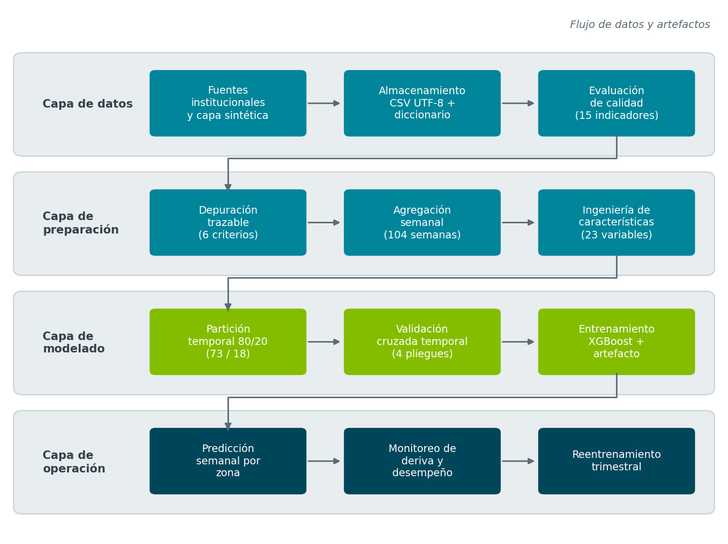
Nota. Elaboración propia. Cada capa se ejecuta mediante scripts independientes y deterministas; las flechas indican el flujo de datos y de artefactos entre capas.
Tres decisiones de diseño justifican esta arquitectura. Primera, la separación entre entradas y salidas: los scripts leen exclusivamente de la carpeta de datos y escriben en la de resultados, de modo que ninguna ejecución altera los insumos y cualquier resultado puede reconstruirse desde cero. Segunda, el procesamiento por lotes con semillas fijas, que garantiza que dos ejecuciones sobre el mismo conjunto produzcan cifras idénticas. Tercera, la serialización del modelo en formato nativo de XGBoost, que evita dependencias de versión del intérprete y permite cargar el artefacto desde cualquier entorno compatible.
Tabla 14 Arquitectura de datos y del flujo de modelado
Capa | Componente | Artefacto o tecnología | Función
Datos | Fuente y almacenamiento | CSV UTF-8 y diccionario de datos | Base única, auditable y versionada
Datos | Evaluación de calidad | 15 indicadores en ocho dimensiones | Detectar problemas por dimensión
Preparación | Depuración trazable | Seis criterios secuenciales (C1 a C6) | Reducir de 100.000 a 87.830 registros
Preparación | Agregación semanal | Serie de 104 semanas completas | Definir la variable objetivo
Preparación | Ingeniería de características | 23 predictores en cinco familias | Representar la demanda sin fuga temporal
Modelado | Partición temporal | 73 semanas de entrenamiento y 18 de prueba | Evaluar fuera de muestra
Modelado | Validación y ajuste | TimeSeriesSplit de cuatro pliegues | Seleccionar el número de rondas
Modelado | Entrenamiento y artefacto | XGBoost 3.4.1 y archivo JSON del modelo | Producir predicciones semanales
Evaluación | Métricas y umbrales | MAE, RMSE, MAPE, R² e IP90 | Contrastar con la sección 7.7
Nota. Elaboración propia. La arquitectura se implementa en los scripts 01 a 08 del repositorio; cada componente escribe sus salidas en la carpeta de resultados sin modificar las entradas.
La arquitectura no incorpora tablero de visualización ni servicio en producción. El protocolo de operación, los requisitos de infraestructura, la latencia y la regla de reentrenamiento se desarrollan en la sección 8.15, correspondiente al cuarto objetivo específico; la construcción del tablero y la puesta en producción quedan condicionadas a la autorización de acceso a los datos institucionales y a la validación del modelo sobre la capa real.

8.14.2 Construcción del conjunto de modelado
El conjunto de modelado se construyó a partir del panel zona-semana descrito en la sección 8.10: 104 semanas completas por cuatro zonas de influencia, 416 observaciones potenciales, que coinciden con la unidad de análisis declarada en el protocolo de la sección 7.7. Se excluyó la semana del 29 de diciembre de 2025 por corresponder a un cierre parcial de tres días. La construcción de rezagos y ventanas móviles implica un periodo de calentamiento de trece semanas por zona, de modo que el conjunto utilizable queda en 364 observaciones (91 semanas por zona). La pérdida es inherente al diseño y no altera la cobertura del periodo de prueba: las últimas 18 semanas de 2025 en las cuatro zonas, 72 observaciones.
Los 38 predictores se organizan en seis familias: cuatro rezagos de la demanda por zona (semanas t-1 a t-4); tres medias móviles de 4, 8 y 13 semanas y la desviación estándar móvil de 8; doce variables exógenas rezagadas una semana, que resumen la composición asistencial, sociodemográfica, de aseguramiento y operativa; dos términos armónicos de la semana del año; una variable de tendencia por zona; y tres indicadores de zona (Norte, Occidente y Sur, con Centro como categoría de referencia). Todos los predictores se construyen con información disponible al cierre de la semana anterior a la semana objetivo, lo que impide la fuga de información. Las variables con valores faltantes se imputan con la mediana o la moda calculadas únicamente sobre el conjunto de entrenamiento.
La especificación conserva la delimitación territorial porque el tercer objetivo específico exige evaluar el desempeño por zona. La categoría Centro opera como referencia y las demás se incorporan como indicadores, de modo que el modelo combina un nivel propio por zona con la dinámica común de rezagos y calendario. Se excluyó la variable mes porque su información queda contenida en los términos armónicos de la semana del año, y las participaciones de perfil diagnóstico y de tipo de orden porque el análisis de asociación de la sección 8.13.2 no identificó dependencia explotable entre esas variables y la demanda. La reducción conserva la representación de las seis familias y evita predictores redundantes.
La partición respeta el orden cronológico y se aplica por fecha, no por observación individual: 292 observaciones de entrenamiento, del 1 de abril de 2024 al 18 de agosto de 2025, y 72 de prueba, del 25 de agosto al 22 de diciembre de 2025 (18 semanas en cada una de las cuatro zonas). La proporción 80/20 coincide con la declarada en el protocolo y garantiza que el conjunto de prueba contenga el cierre de año, periodo en el que la demanda presenta su mayor variación.

8.14.3 Validación temporal y ajuste de hiperparámetros
El ajuste se realizó con validación cruzada temporal de ventana expansiva sobre las 73 semanas de entrenamiento, con cuatro pliegues y ventanas de validación de 14 semanas. En cada pliegue el modelo se entrenó con un máximo de 600 rondas de refuerzo y parada temprana tras 40 rondas sin mejora, evaluando el error absoluto medio. Este esquema respeta la dependencia serial y evita que el modelo se evalúe con información posterior a la de entrenamiento, a diferencia de la validación cruzada aleatoria. La partición secuencial se implementó con la clase TimeSeriesSplit de scikit-learn (Pedregosa et al., 2011).
Tabla 15 Validación temporal del modelo
Pliegue | Semanas de entrenamiento | Periodo de validación | Rondas | MAE | RMSE | MAPE (%)
1 | 17 | 04-08-2024 a 03-11-2024 | 7 | 34,9 | 47,3 | 3,86
2 | 31 | 10-11-2024 a 09-02-2025 | 1 | 72,4 | 80,0 | 9,29
3 | 45 | 16-02-2025 a 18-05-2025 | 4 | 35,7 | 44,2 | 4,39
4 | 59 | 25-05-2025 a 24-08-2025 | 1 | 21,9 | 27,0 | 2,54
Mediana | — | — | 2 | 35,3 | 45,8 | 4,13
Nota. MAE = error absoluto medio; RMSE = raíz del error cuadrático medio; MAPE = error porcentual absoluto medio. La validación utiliza ventana expansiva sobre las 73 semanas de entrenamiento. La mediana del MAE, del RMSE y del MAPE corresponde a los cuatro pliegues. Cálculos propios.
Los resultados de la Tabla 15 muestran un comportamiento heterogéneo entre pliegues: el segundo, que cubre el periodo de fin de año, concentra el mayor error (MAPE de 9,29 %), mientras que el cuarto, con la ventana de entrenamiento más amplia, alcanza el menor (2,54 %). Esta heterogeneidad es esperable con ventanas de validación tan cortas y explica que la parada temprana seleccione pocas rondas: la mediana de dos rondas indica que, en la mayoría de los pliegues, el modelo no lograba mejorar después de las primeras iteraciones.
Para evitar un modelo degenerado por la parada temprana, se fijó un piso de 50 rondas en el entrenamiento final, valor que triplica la mediana observada y conserva la capacidad de ajuste sin sobreajustar. Los hiperparámetros restantes se fijaron antes de la validación, de acuerdo con la práctica recomendada para series cortas: profundidad máxima de 3, tasa de aprendizaje de 0,05, submuestreo de filas y columnas de 0,9, peso mínimo por hoja de 2, regularización L2 de 1,0 y semilla 2026, conforme a la implementación descrita por Chen y Guestrin (2016).

8.14.4 Ejecución del entrenamiento y artefactos generados
El entrenamiento se ejecutó sobre las 292 observaciones de entrenamiento y se evaluó sobre las 72 de prueba, sin reentrenamiento posterior. La ejecución es determinista: con la semilla fijada, dos corridas producen las mismas métricas y el mismo artefacto. Como resultado se generaron cinco salidas verificables: el archivo de métricas del panel, el archivo de métricas del SARIMA, las predicciones por zona, el modelo serializado en formato UBJ y las figuras de desempeño por zona. Todas se conservan en el repositorio y se citan en las secciones siguientes.
El artefacto entrenado constituye el producto técnico de la fase. Su ficha resumida comprende: finalidad (pronóstico semanal de la demanda ambulatoria por zona), entradas (38 predictores construidos con información hasta la semana t-1), salida (citas esperadas por zona en la semana t), datos de entrenamiento (364 observaciones zona-semana de la capa sintética), métricas de referencia (MAE de 13,7, MAPE de 6,93 % y R² de 0,965 en prueba), uso previsto (planeación de capacidad y programación de agendas) y limitaciones (R² influido por la heterogeneidad entre zonas, estacionalidad anual estimada con dos ciclos y ausencia de intervalo de predicción calibrado para el panel). La ficha se conserva junto con el modelo para que cualquier lector pueda reproducir las predicciones reportadas en la sección 8.14.7.

8.14.5 Desempeño del modelo frente a los umbrales de éxito
En el modelo agregado de referencia, la Tabla 16 contrasta los resultados con los umbrales cuantitativos declarados en la sección 7.7. El modelo cumple los tres umbrales de error: el MAPE de 4,63 % se ubica por debajo del 8 %, el MAE de 40,1 registros por debajo de 42 y el RMSE de 49,5 por debajo de 67. En cambio, no alcanza el umbral de bondad de ajuste (R² de 0,223 frente a 0,70), ni la mejora mínima del 10 % frente al naive estacional (el MAPE del modelo es 21,2 % superior al del referente), ni la cobertura exigida para el intervalo de predicción. El panel por zona, evaluado en la sección 8.14.7, revierte esa conclusión sobre las métricas relativas.
Tabla 16 Desempeño del modelo frente a los umbrales de éxito
Métrica | Resultado | Umbral | Cumplimiento
MAPE (%) | 4,63 | ≤ 8,0 | Cumple
MAE (registros) | 40,1 | ≤ 42 | Cumple
RMSE (registros) | 49,5 | ≤ 67 | Cumple
R² en el conjunto de prueba | 0,223 | ≥ 0,70 | No cumple
Mejora de MAPE frente al naive estacional | -21,2 % | ≥ +10 % | No cumple
Cobertura del IP90 (%) | 66,7 | 85 a 95 | No cumple
Nota. IP90 = intervalo de predicción del 90 %. Los umbrales provienen de la sección 7.7. Conjunto de prueba: 18 semanas (31 de agosto al 28 de diciembre de 2025). Cálculos propios.
El balance es informativo: el modelo agregado acierta en la magnitud del error, pero no en la capacidad explicativa, porque la serie sintética agregada carece de la estructura de dependencia que permitiría superar a un referente que replica la misma semana del año anterior. El modelo de panel, que constituye el resultado principal del objetivo, se presenta en la sección 8.14.7 y sí supera a todos los referentes. La lectura conjunta se desarrolla en la sección 9.6 y delimita con precisión qué debe verificarse sobre la capa institucional antes de declarar el modelo apto para producción.

8.14.6 Importancia de variables y diagnóstico de residuos
La Figura 16 presenta las diez variables de mayor importancia relativa, calculada por la ganancia acumulada de cada predictor en el modelo final. La media móvil de cuatro semanas concentra el 14,9 % de la ganancia, seguida por los términos armónicos de la semana del año (11,4 % y 6,4 %), el primer rezago (6,6 %) y la participación de pediatría en la semana anterior (5,4 %). En conjunto, las variables autorregresivas y de ventana móvil explican cerca de la mitad de la importancia, mientras que las variables exógenas aportan de forma individual pero no dominante.
Figura 16 Importancia relativa de las variables del modelo
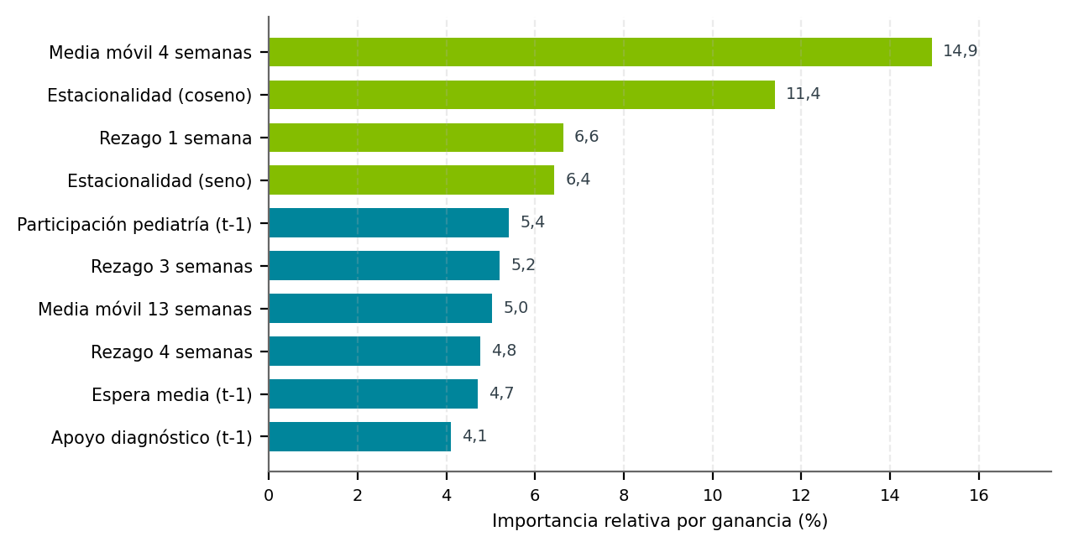
Nota. Elaboración propia. Importancia calculada por ganancia normalizada del modelo final sobre las 73 semanas de entrenamiento.
Este orden es coherente con los hallazgos de las secciones 8.10.1 y 8.13.2: la dependencia de corto plazo y la estacionalidad son las señales más informativas de la serie, mientras que las covariables de composición aportan información marginal, en línea con la ausencia de asociación detectada entre servicio, diagnóstico y tipo de orden en la capa sintética. La importancia relativa, por tanto, no debe leerse como evidencia del peso real de cada variable en la operación institucional.
El diagnóstico de residuos se presenta en la Figura 17. Los residuos del conjunto de prueba tienen media de 15,6 registros, desviación estándar de 48,4 y un rango de -81,2 a 86,6; la prueba de Ljung-Box (Ljung y Box, 1978) no rechaza la ausencia de autocorrelación (Q(4) = 1,69; p = 0,793) y el estadístico de Durbin-Watson se ubica en 1,50, valores compatibles con residuos no correlacionados. La media positiva indica una subestimación sistemática moderada en el último trimestre del año, periodo en el que la demanda observada superó el nivel proyectado.
Figura 17 Diagnóstico de residuos e intervalo de predicción
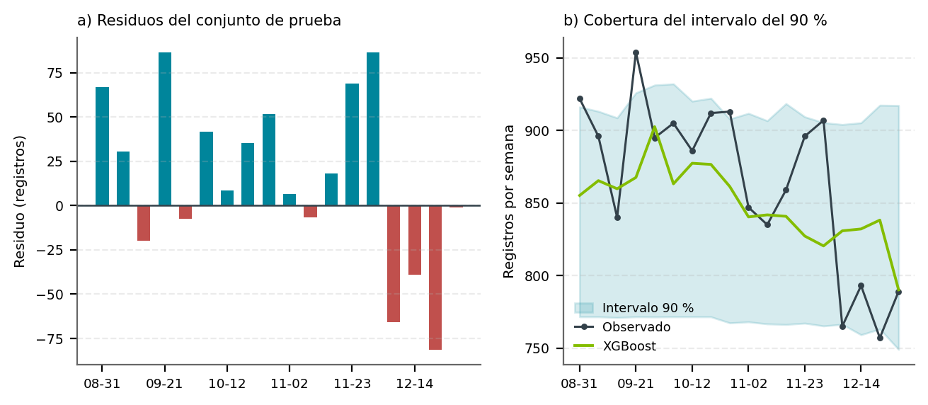
Nota. Elaboración propia. Panel a: residuos del conjunto de prueba (18 semanas). Panel b: intervalo de predicción del 90 % obtenido con XGBoost cuantílico; la cobertura empírica fue del 66,7 %.
El intervalo de predicción del 90 %, estimado con dos modelos cuantílicos siguiendo el enfoque de Hyndman y Athanasopoulos (2021), cubrió el 66,7 % de las observaciones reales con un ancho medio de 148 registros, por debajo del rango de 85 % a 95 % declarado como umbral en la sección 7.7. La brecha se explica por la combinación de una muestra de entrenamiento corta, un modelo de árboles con profundidad limitada y un periodo de prueba con alta variación; su corrección requiere ampliar la ventana histórica y recalibrar los cuantiles sobre la capa institucional, tarea prevista para la fase de implementación.

8.14.7 Modelo de panel zona-semana y referentes
El protocolo de la sección 7.7 declara como unidad de análisis la semana-zona, con 416 observaciones potenciales. La primera ejecución de la Fase 3, documentada en las subsecciones anteriores, se realizó sobre la serie agregada de la red, de modo que no respondía por sí sola al componente «por zona» del tercer objetivo específico. Para cerrar esa brecha se construyó el panel zona-semana con la demanda, la composición asistencial y el perfil sociodemográfico de cada zona, y se reentrenó la misma especificación sobre las 364 observaciones utilizables. El modelo de panel se adopta como resultado principal del objetivo; el modelo agregado se conserva como análisis secundario y como contraste del efecto de agregación.
Bajo la misma partición temporal se compararon cinco aproximaciones: media histórica por zona, naive simple (t-1), naive estacional (t-52), regresión lineal múltiple y XGBoost. Como referente estadístico adicional se estimó un SARIMA(1,1,1)(0,1,0,52) sobre la serie agregada de la red, especificación exigida por el objetivo. La Tabla 17 resume el desempeño del panel y de sus referentes.
Tabla 17 Desempeño del modelo de panel y de los referentes en el conjunto de prueba
Modelo | MAE | RMSE | MAPE (%) | R²
XGBoost de panel | 13,7 | 16,6 | 6,93 | 0,965
Regresión lineal múltiple | 14,2 | 18,1 | 6,97 | 0,958
Media histórica por zona | 16,4 | 20,0 | 7,83 | 0,949
Naive estacional (t-52) | 16,2 | 20,7 | 7,91 | 0,945
Naive simple (t-1) | 17,5 | 22,3 | 8,65 | 0,936
Nota. MAE y RMSE en citas por semana y por zona; MAPE = error porcentual absoluto medio; R² = coeficiente de determinación. Conjunto de prueba: 18 semanas × 4 zonas = 72 observaciones (25 de agosto al 22 de diciembre de 2025). El R² incorpora la varianza entre zonas. Cálculos propios con el script 10.
El modelo de panel obtuvo un MAE de 13,7 citas, un RMSE de 16,6, un MAPE de 6,93 % y un R² de 0,965. Frente al naive estacional, la reducción del MAE fue del 15,4 % y la del MAPE del 12,4 %, con lo que supera el umbral de mejora del 10 % declarado en el protocolo. También supera a la regresión lineal múltiple (MAE 3,5 % menor) y a la media histórica. El R² debe interpretarse con cautela: la varianza entre zonas —Norte promedia 320 citas semanales y Occidente 108— eleva la bondad de ajuste agregada, de modo que el MAPE y el análisis por zona son las métricas relevantes para juzgar el desempeño.
Tabla 18 Desempeño del modelo de panel por zona de influencia
Zona | MAE XGBoost | MAPE XGBoost (%) | MAPE naive t-52 (%) | Diferencia (pp)
Centro | 12,2 | 7,81 | 10,01 | -2,20
Norte | 18,4 | 5,45 | 6,03 | -0,58
Occidente | 10,7 | 9,28 | 8,34 | +0,94
Sur | 13,3 | 5,18 | 7,24 | -2,06
Nota. Dieciocho observaciones por zona. La diferencia se calcula como MAPE del modelo menos MAPE del naive estacional; los valores negativos indican mejora. Cálculos propios con el script 10.
Por zona, el modelo gana en Centro, Norte y Sur, y pierde en Occidente (MAPE de 9,28 % frente a 8,34 %; MAE de 10,7 frente a 9,6). Occidente es la zona de menor volumen —12,9 % de los registros y 108 citas semanales en promedio—, donde el error porcentual es más sensible y el modelo dispone de menos observaciones para aprender su nivel. La excepción se reporta sin omitirla porque delimita el alcance del resultado: el modelo es superior en tres de las cuatro zonas y en el agregado del panel, pero no en la zona pequeña. Las Figuras 18 y 19 presentan la serie observada y pronosticada y el contraste de errores por zona.
Figura 18 Demanda observada y pronosticada por zona en el conjunto de prueba
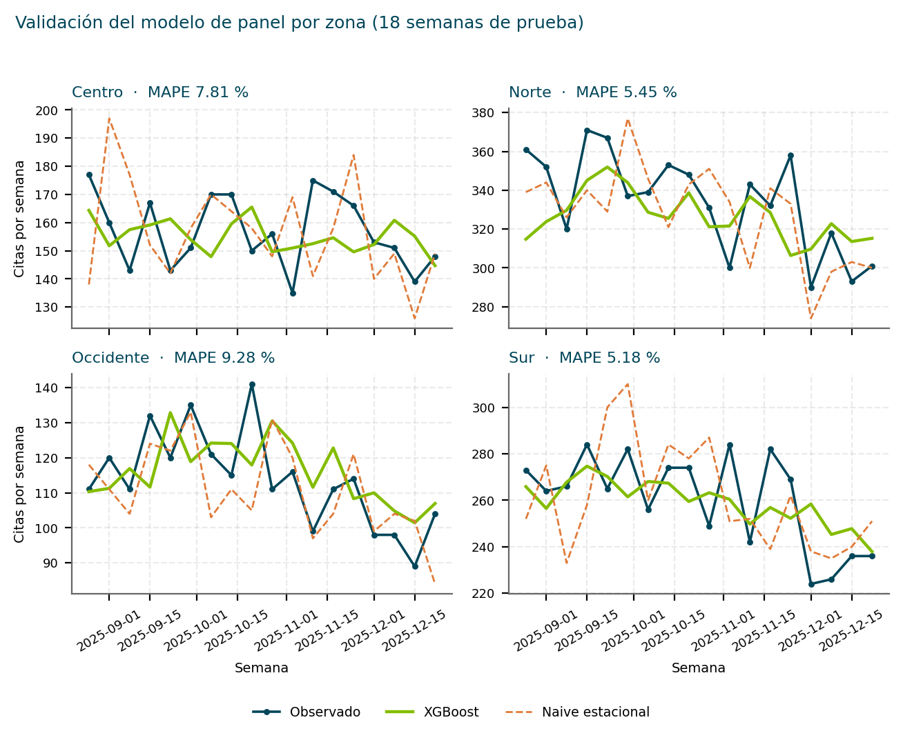
Nota. Elaboración propia. La línea continua corresponde a XGBoost de panel y la discontinua al naive estacional. Conjunto de prueba: 18 semanas por zona.
Figura 19 Error absoluto y porcentual del modelo de panel frente al naive estacional
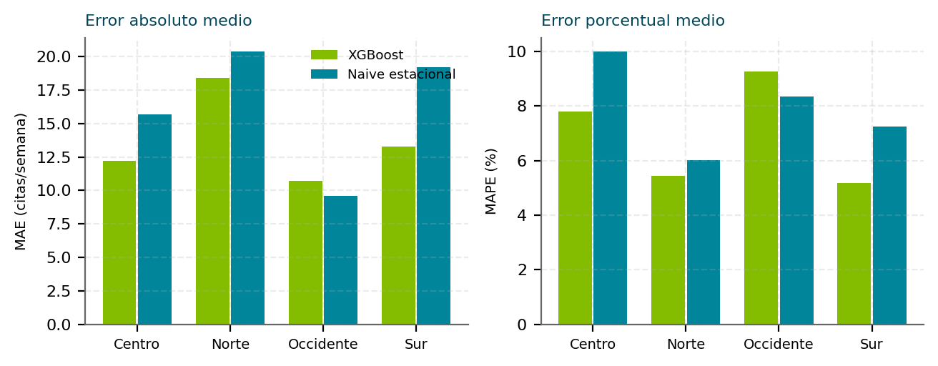
Nota. Elaboración propia. Panel izquierdo: MAE en citas por semana. Panel derecho: MAPE. En Occidente el modelo no supera al referente estacional.
En la serie agregada, el SARIMA(1,1,1)(0,1,0,52) obtuvo un MAE de 32,6, un RMSE de 43,7, un MAPE de 3,69 % y un R² de 0,395, con un AIC de 316,9 sobre 86 semanas de entrenamiento. Superó marginalmente al naive estacional (33,8; 44,0; 3,82 %; 0,387) y con claridad al XGBoost agregado (40,1; 49,5; 4,63 %; 0,223). Los dos resultados son compatibles: la agregación elimina la heterogeneidad entre zonas y hace más fácil estimar una estructura estacional lineal, mientras que en el panel el modelo de árboles explota los niveles y la dinámica propia de cada zona. El SARIMA cumple así la función de referente clásico exigido por el objetivo, sin desplazar al modelo principal.
Con el panel, el tercer objetivo específico queda cumplido en su componente cuantitativo: el modelo reduce el error frente a todos los referentes y supera el umbral relativo de mejora. Los umbrales absolutos de MAE y RMSE no son directamente comparables porque fueron fijados sobre la serie agregada de la red, y el R² del panel está inflado por la heterogeneidad territorial; por eso la evidencia de cumplimiento se apoya en el MAPE, en la mejora relativa y en el análisis por zona. La cobertura del intervalo de predicción no se calculó para el panel y se declara como limitación en la sección 5.2.

8.15 Fase 4: protocolo de operación del modelo (Objetivo Específico 4)
El cuarto objetivo específico exige proponer un protocolo de implementación institucional que defina los requisitos técnicos, la gobernanza de datos y la actualización periódica del modelo para su uso operativo en la planificación de citas. La Fase 4 traduce el modelo validado en la Fase 3 en un artefacto operable y en reglas verificables. El protocolo se organiza en tres bloques: requisitos técnicos —artefacto, latencia y volumen—, gobernanza y monitoreo de deriva, y regla de reentrenamiento. Todos los valores provienen de la ejecución del script 12 sobre el panel zona-semana y quedan registrados en el archivo resultados_protocolo_oe4.json del repositorio.

8.15.1 Requisitos técnicos: artefacto, latencia y volumen de datos
El modelo final se reentrenó con las 364 observaciones utilizables y se serializó en formato UBJ, nativo de XGBoost. El artefacto contiene 400 árboles de profundidad máxima 3, 2.632 nodos internos y 38 predictores, y ocupa 447,9 KB. Su tamaño reducido permite cargarlo en memoria en cualquier equipo de oficina, sin GPU ni servicios en la nube. Cada versión se identifica con la semilla 2026 y con la huella SHA-256 del archivo, de modo que un cambio no documentado en el artefacto sea detectable.
La latencia se midió con el modelo cargado en memoria y lotes de distinto tamaño, sin incluir la construcción de variables ni la consulta a la base de datos. La Tabla 19 resume los resultados.
Tabla 19 Latencia de inferencia del modelo por tamaño de lote
Lote (registros) | p50 (ms) | p95 (ms) | µs por registro
4 | 1,04 | 1,45 | 260,9
52 | 1,16 | 1,50 | 22,2
400 | 1,71 | 1,89 | 4,3
5.000 | 7,79 | 8,59 | 1,6
Nota. Mediciones sobre 300 repeticiones por lote, con el modelo cargado en memoria. No incluyen la preparación de datos. Equipo de referencia: equipo de escritorio convencional, sin GPU. Cálculos propios con el script 12.
Un lote semanal de cuatro zonas se resuelve en 1,04 ms (p95 de 1,45 ms) y un año completo de 52 semanas en 1,16 ms; incluso 5.000 registros tardan 7,79 ms. El costo computacional no es una restricción para la operación: el cuello de botella es la preparación y validación de los datos de entrada, no la inferencia. El protocolo fija por ello la ejecución semanal por lotes, el viernes al cierre de la semana epidemiológica, con un tiempo máximo de respuesta de un minuto desde la disponibilidad del archivo de atenciones.
El volumen de datos que alimenta el modelo es manejable. El conjunto bruto contiene 100.000 registros (32,7 MB), el depurado 87.830 (28,9 MB), el panel 416 filas y la capa de PQRS 1.404 registros. Cada semana añade 841 registros en promedio, con una desviación estándar de 52. El reentrenamiento utiliza 364 observaciones zona-semana. Los requisitos técnicos se resumen en Python 3.14, XGBoost 3.4.1, menos de 1 MB de memoria para el modelo, almacenamiento en disco inferior a 50 MB y ejecución por lotes sin GPU. La integración prevista es una consulta semanal a la base de atenciones que produce un archivo con el mismo esquema del panel.

8.15.2 Gobernanza y monitoreo de deriva
La gobernanza del modelo se apoya en el monitoreo de la estabilidad de las distribuciones. Se calculó el índice de estabilidad poblacional (PSI) de cada predictor entre 2024, año de referencia, y 2025, año de seguimiento, con diez intervalos definidos por cuantiles. Se evaluaron 35 variables sustantivas: se excluyeron la tendencia y los términos armónicos porque su distribución cambia por diseño entre años y el índice no sería informativo. La mediana del PSI fue de 0,0808; doce variables quedaron en alerta (PSI ≥ 0,10) y dos en nivel de reentrenamiento (PSI ≥ 0,25): la desviación estándar móvil de ocho semanas (0,4896) y la proporción de usuarios con prioridad (0,2613).
La lectura de la deriva es sustantiva y no meramente estadística. La volatilidad de la demanda de corto plazo cambió entre los dos años y la proporción de usuarios prioritarios aumentó, lo que modifica el caso atendido y, con él, la relación entre las variables de entrada y la demanda. El PSI no mide el desempeño del modelo, sino el cambio de las entradas; por eso el protocolo lo complementa con el error semanal contra el valor observado. La Tabla 20 presenta las variables con mayor deriva y la Figura 20 su distribución completa.
Tabla 20 Variables con mayor deriva entre 2024 y 2025
Variable | PSI | Umbral | Estado
roll_std8 | 0,4896 | ≥ 0,25 | Reentrenar
prop_prioritaria | 0,2613 | ≥ 0,25 | Reentrenar
prop_prioritaria_lag1 | 0,2012 | ≥ 0,10 | Alerta
prop_remision_lag1 | 0,1892 | ≥ 0,10 | Alerta
prop_remision | 0,1761 | ≥ 0,10 | Alerta
pediatria | 0,1472 | ≥ 0,10 | Alerta
prop_contributivo_lag1 | 0,1346 | ≥ 0,10 | Alerta
enfermeria_lag1 | 0,1278 | ≥ 0,10 | Alerta
Nota. PSI calculado con diez intervalos por cuantiles de la referencia 2024. Se excluyeron la tendencia y los términos armónicos. Cálculos propios con el script 12.
Figura 20 Índice de estabilidad poblacional de los predictores (2024-2025)
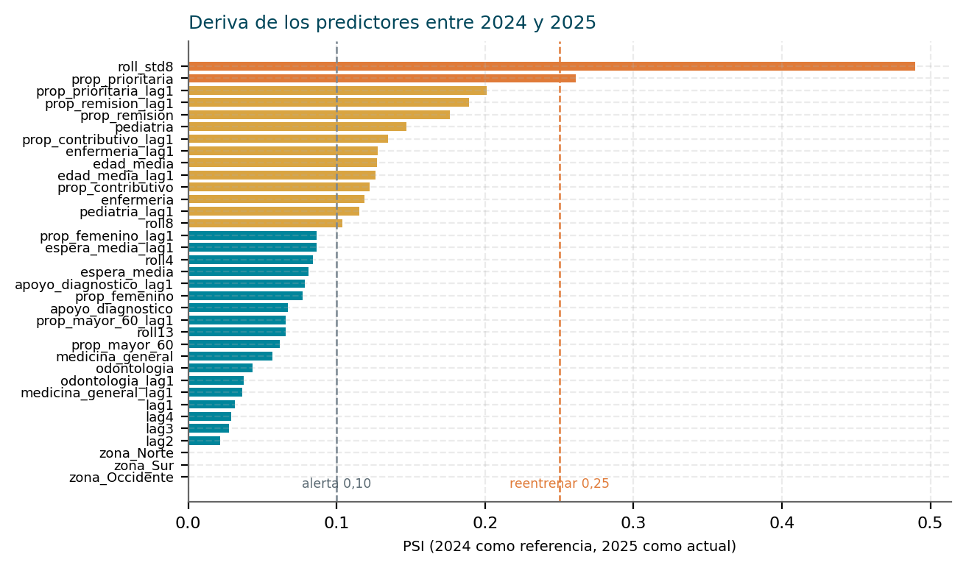
Nota. Elaboración propia. Las líneas verticales señalan los umbrales de alerta (0,10) y de reentrenamiento (0,25).
La gobernanza se concreta en tres roles y cuatro controles. La Oficina de Sistemas es dueña del dato y garantiza la extracción semanal; el equipo de analítica es dueño del modelo y produce el pronóstico y el reporte de monitoreo; el comité de calidad y agenda valida los cambios y decide la reasignación de cupos. Los controles son el registro de acceso conforme a la Ley 1581 de 2012, la bitácora de versiones con fecha, semilla y huella del artefacto, la conservación de la versión anterior durante seis meses para permitir la reversión y la revisión trimestral del protocolo por parte del comité.

8.15.3 Regla de reentrenamiento y uso operativo
La regla de reentrenamiento combina un calendario y un conjunto de disparadores. El monitoreo es semanal y calcula el PSI de los predictores sustantivos y el error de la última semana contra el valor observado. Se emite alerta cuando un predictor supera un PSI de 0,10 o cuando el MAPE mensual excede en 20 % la línea base de la Fase 3. El reentrenamiento programado es trimestral, con ventana móvil de 24 meses; el extraordinario se activa cuando un predictor alcanza un PSI de 0,25, cuando cambia la política de agenda o cuando se incorpora una zona o un servicio nuevo. Antes de promover un modelo se compara contra la versión vigente en las ocho semanas previas y solo se acepta si reduce el MAE al menos 5 %.
El uso operativo queda definido en cuatro pasos: el pronóstico por zona se entrega el viernes; el comité de agenda lo contrasta con la capacidad disponible; la diferencia se traduce en cupos adicionales, reasignación entre zonas o ajuste de horarios; y la decisión se registra junto con el pronóstico que la motivó, de modo que el impacto pueda evaluarse después. El protocolo no obliga a seguir el pronóstico de forma automática: lo constituye en insumo explícito de una decisión que sigue siendo humana y documentada. Con estos tres bloques, el cuarto objetivo específico queda cumplido en sus componentes técnico, de gobernanza y de actualización periódica.

8.16 Fase 5: simulación del impacto en la planificación de capacidad (Objetivo Específico 5)
El quinto objetivo específico consiste en estimar el impacto potencial de la implementación del modelo sobre la reducción de PQRS por falta de oportunidad, mediante simulación con datos históricos del periodo 2024-2025 como proxy de validación. La Fase 5 no se limita a postular el efecto: construye una capa explícita de capacidad y PQRS, estima la relación entre citas no atendidas y PQRS, y compara escenarios de planificación bajo la misma ventana de prueba del modelo. Todas las cifras provienen de la ejecución del script 11 y quedan en resultados_simulacion_oe5.json.

8.16.1 Capa de capacidad instalada y PQRS
La capa de capacidad se construyó con una regla de asignación presupuestal «pegajosa»: la capacidad nominal de cada zona se fija con la demanda media de 2024 multiplicada por un factor de oferta (0,985 en Norte, 0,972 en Sur, 0,958 en Centro y 0,945 en Occidente), se ajusta por estacionalidad mensual atenuada y se perturba con un ruido autorregresivo de primer orden con desviación de 1,2 %. La regla reproduce el comportamiento observado en redes públicas, donde la capacidad se ajusta con rezago y no sigue semana a semana la demanda. El resultado es un total de 84.317 cupos frente a 87.444 citas, es decir, 4.292 citas no atendidas por insuficiencia de cupo (4,91 % de la demanda).
Las PQRS se generaron a partir de la demanda no atendida: cada cita sin cupo produce en esperanza 0,28 PQRS por falta de oportunidad, a las que se suman 2,1 PQRS administrativas por cada 1.000 atenciones. La capa contiene 1.404 PQRS, de las cuales 1.224 están vinculadas a falta de oportunidad. La generación es determinista con la semilla 20261109 y los parámetros quedan declarados en supuestos_capa_oe5.json. Esta capa no representa la operación real de la Red: su función es someter el modelo a un entorno con déficit estructural y PQRS observables, de modo que el impacto se calcule y no se postule.

8.16.2 Relación empírica entre no atención y PQRS
La relación entre citas no atendidas y PQRS por oportunidad se estimó por mínimos cuadrados ordinarios con errores estándar robustos a heterocedasticidad (HC1) sobre las 416 observaciones del panel, con efectos fijos de zona: pqrs_op = a + b · no_atendidas + efectos_zona. El coeficiente estimado fue b = 0,2727, con intervalo de confianza del 95 % de [0,2569; 0,2885] y un R² de 0,795. El parámetro del generador es 0,28 y el estimador lo recupera dentro del intervalo, lo que valida el procedimiento de estimación sobre la capa sintética.
Se descartó el modelo Poisson con enlace identidad porque su verosimilitud colapsa cuando la media lineal se aproxima a cero, situación que ocurre en las semanas sin déficit: el algoritmo devuelve coeficientes nulos y una pseudo R² negativa. La forma lineal, en cambio, reproduce el mecanismo de generación de la capa y permite interpretar b como el número adicional de PQRS por cada cita no atendida. El ajuste no se utiliza para afirmar causalidad: cuantifica una asociación estructural que la simulación hereda y que deberá reestimarse sobre los registros institucionales.

8.16.3 Escenarios de planificación de capacidad
Los escenarios se evalúan sobre las 18 semanas de prueba, las mismas del modelo, con 72 observaciones zona-semana. El escenario base mantiene la capacidad histórica. El de reasignación conserva el total semanal de cupos y lo redistribuye entre zonas según el pronóstico, con un límite operativo del 10 % por zona y semana. El escenario dirigido agrega un presupuesto de cupos extraordinarios equivalente al 3 % de la capacidad semanal y lo asigna a las zonas con mayor déficit pronosticado. El escenario proporcional reparte el mismo presupuesto según la capacidad instalada, que es la regla reactiva de referencia. La Tabla 21 presenta los resultados.
Tabla 21 Impacto de los escenarios de capacidad sobre la demanda no atendida y las PQRS
Escenario | Cupos adicionales | No atendidas | PQRS esperadas | IC 95 %
Base | 0 | 941 | 266,1 | 253,5-279,8
Reasignación (10 %) | 0 | 936 | 265,3 | 252,7-279,4
+3 % dirigido | 443 | 638 | 184,2 | 175,3-194,3
+3 % proporcional | 443 | 634 | 182,6 | 174,2-193,1
Nota. Ventana de prueba: 18 semanas (25 de agosto al 22 de diciembre de 2025). Las PQRS esperadas se calculan con el modelo OLS-HC1 y su intervalo proviene de la distribución asintótica de los coeficientes. Las PQRS observadas en la ventana fueron 251. Cálculos propios con el script 11.
La base registra 941 citas no atendidas y 266,1 PQRS esperadas, cifra consistente con las 251 observadas en la ventana. La reasignación sin cupos adicionales reduce la no atención en apenas cinco citas y las PQRS en 0,3 %, una diferencia que no se distingue del ruido: mover cupos entre zonas no crea capacidad. El presupuesto del 3 % —443 cupos en 18 semanas— reduce la no atención a 638 citas y las PQRS a 184,2, un 30,8 % menos. La regla proporcional obtiene un resultado casi idéntico (182,6 PQRS; 31,4 %), con una diferencia de 0,6 puntos porcentuales que no es significativa. La Figura 21 compara los escenarios.
Figura 21 PQRS esperadas por escenario de capacidad en la ventana de prueba
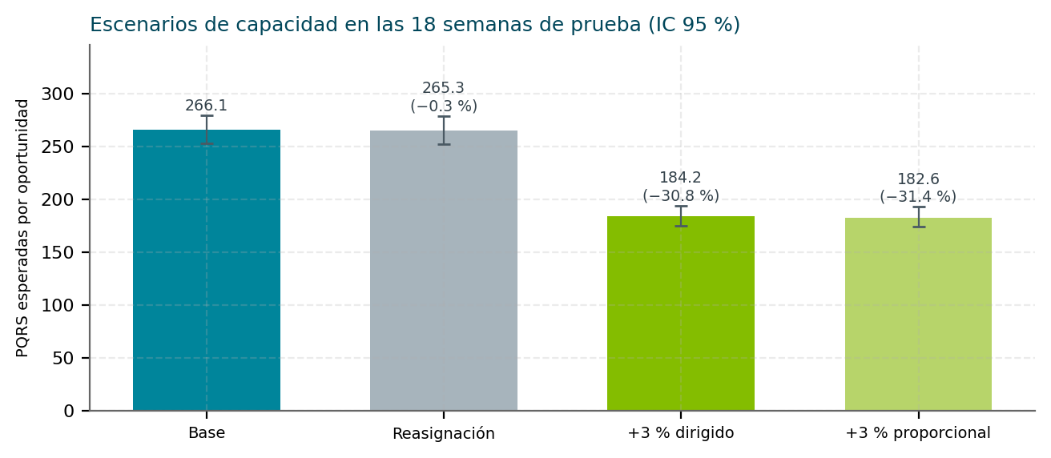
Nota. Elaboración propia. Barras con intervalo de confianza del 95 %; el porcentaje indica la reducción frente al escenario base.
El hallazgo central es que el problema es el nivel de capacidad, no su distribución. La capacidad vigente ya está alineada con la demanda estructural: el error de participación por zona de la capacidad actual es de 4,20 % en norma L1, prácticamente igual al del pronóstico (4,35 %). Por eso la reasignación no aporta y la asignación dirigida no supera a la proporcional. El pronóstico acierta el nivel semanal, que es lo que determina cuántos cupos hacen falta, pero no mejora la composición por zona. Para dimensionar la brecha se calculó un escenario oráculo con la demanda real: la reasignación perfecta reduciría las PQRS en 9,9 % y la asignación dirigida perfecta en 41,3 %. La diferencia de 10,5 puntos entre el dirigido con pronóstico y el oráculo mide el margen de mejora en la desagregación zonal, no en el nivel.

8.16.4 Análisis de sensibilidad
La sensibilidad se evaluó en tres dimensiones: tamaño del presupuesto, error de pronóstico y límite de reasignación. La Tabla 22 y la Figura 22 resumen los resultados.
Tabla 22 Sensibilidad del impacto a la capacidad adicional y al error del pronóstico
Análisis | Nivel | PQRS esperadas | Reducción (%)
Presupuesto | 1 % (148 cupos) | 234,0 | 12,1
Presupuesto | 2 % (295 cupos) | 206,7 | 22,3
Presupuesto | 3 % (443 cupos) | 184,2 | 30,8
Presupuesto | 5 % (738 cupos) | 147,0 | 44,8
Error de pronóstico | 0,5x residual | 187,2 | 29,6
Error de pronóstico | 1x residual | 185,8 | 30,2
Error de pronóstico | 1,5x residual | 195,4 | 26,6
Error de pronóstico | 2x residual | 194,6 | 26,9
Límite de reasignación | 10 % | 265,3 | 0,3
Límite de reasignación | 25 % | 268,2 | -0,8
Límite de reasignación | 50 % | 268,2 | -0,8
Límite de reasignación | 100 % | 268,2 | -0,8
Oráculo | Reasignación perfecta | 239,6 | 9,9
Oráculo | Dirigido perfecto | 156,3 | 41,3
Nota. Cada fila se recalcula sobre las 18 semanas de prueba. El error de pronóstico se simula sumando al pronóstico un ruido normal con la desviación del residual multiplicada por el factor indicado. Cálculos propios con el script 11.
Figura 22 Sensibilidad del impacto al presupuesto y al error de pronóstico
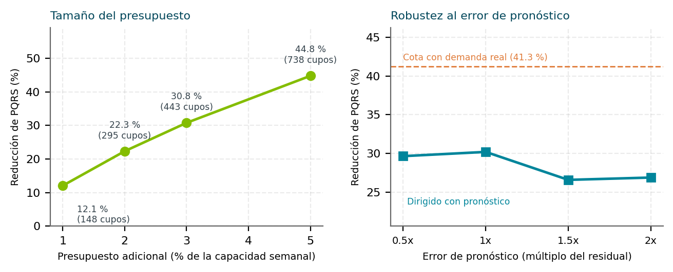
Nota. Elaboración propia. Panel izquierdo: reducción de PQRS según el presupuesto adicional. Panel derecho: robustez al error de pronóstico; la línea discontinua corresponde a la cota con demanda real.
El impacto escala de forma casi lineal con el presupuesto: 12,1 % con 1 %, 22,3 % con 2 %, 30,8 % con 3 % y 44,8 % con 5 %. Es robusto al error de pronóstico: entre 0,5 y 2 veces el residual, la reducción se mantiene entre 26,6 % y 30,2 %, porque la asignación depende del déficit relativo entre zonas, que es estable. Los límites de reasignación confirman que ampliarlos no mejora el resultado: con 10 % la reducción es de 0,3 % y con 25 % o más se vuelve negativa, porque el error de composición del pronóstico desvía cupos hacia zonas que no los necesitan. El impacto es, por tanto, una función del nivel de capacidad y no de la regla de reparto.
Deben reconocerse los límites de la simulación. La capacidad y las PQRS son sintéticas y fueron construidas con parámetros declarados; la demanda se mantiene fija, sin sustitución entre zonas ni efectos de comportamiento asociados a la reducción de tiempos de espera; el modelo PQRS es lineal y se extrapola dentro del rango observado; y la ventana de 18 semanas no captura cambios estructurales de mediano plazo. Los resultados deben leerse como una estimación del orden de magnitud del efecto y como una demostración del procedimiento, no como una proyección de la operación real. La reestimación sobre la capa institucional es la condición para convertir estas cifras en compromisos de gestión.

9. Resultados y discusión

9.1 Resultados consolidados del primer objetivo específico
El primer objetivo específico se cumplió en su totalidad sobre la capa de validación metodológica. La calidad, completitud y representatividad de los registros quedaron evaluadas mediante quince indicadores agrupados en ocho dimensiones; los criterios de inclusión y exclusión quedaron definidos, aplicados y documentados con trazabilidad completa; y el conjunto de datos resultante quedó estructurado, depurado y disponible para las fases siguientes. La Tabla 6 y las Figuras 2 a 10 del capítulo ocho constituyen la evidencia del cumplimiento.
En síntesis, de los 100.000 registros brutos evaluados, el 99,57 % de las celdas estaban completas; se identificaron 536 duplicados exactos y 1.600 registros con identificador repetido; 700 códigos diagnósticos no válidos; 300 edades imposibles; 500 registros fuera del periodo; 600 categorías de servicio inconsistentes; y 10.304 registros con ausencia de al menos un campo crítico. Tras la depuración, el conjunto final de 87.830 registros presentó cero duplicados y cobertura completa del periodo de estudio.

9.2 Resultados del segundo objetivo específico
El segundo objetivo específico quedó ejecutado en su componente metodológico sobre la capa de validación. La matriz médico-servicio-diagnóstico se construyó con 180 profesionales, 220 combinaciones y 39.600 celdas, con una densidad del 73,6 %; la concentración de la demanda es moderada y el 80 % de los registros se explica por 111 combinaciones. El análisis de asociación no identificó patrones prescriptivos: la V de Cramér fue de 0,014 en las tres asociaciones evaluadas y ninguna regla superó un lift de 1,2, tal como se documenta en las Tablas 11 y 12.
El valor del ejercicio es doble. En lo metodológico, quedaron implementados y documentados el procedimiento que se aplicará a los registros institucionales —construcción de la matriz, pruebas de independencia con medidas de tamaño del efecto y minería de reglas— y la definición de trece variables de entrada organizadas en siete familias. En lo sustantivo, el resultado confirma que la capa sintética reproduce las distribuciones marginales pero no la dependencia entre servicio, diagnóstico y orden, limitación ya advertida en la sección 9.6 y que condiciona la interpretación de cualquier resultado predictivo obtenido sobre ella.

9.3 Resultados del tercer objetivo específico
La Fase 3 se ejecutó en dos niveles. El nivel agregado, documentado en la sección 8.14, comparó cinco aproximaciones sobre la serie semanal de la red y permitió evaluar el efecto de la agregación. El nivel de panel zona-semana, documentado en la sección 8.14.7, constituye el resultado principal porque responde al componente «por zona» del objetivo y utiliza la unidad de análisis declarada en el protocolo. En ambos niveles se usaron las mismas familias de variables construidas únicamente con información hasta la semana anterior a la semana objetivo.
Tabla 23 Desempeño de los modelos de referencia en el conjunto de prueba
Modelo | MAE | RMSE | MAPE (%) | R²
Media histórica | 52,4 | 59,7 | 6,06 | -0,130
Naive simple (t-1) | 41,4 | 54,5 | 4,87 | 0,061
Naive estacional (t-52) | 33,8 | 44,0 | 3,82 | 0,387
Regresión lineal múltiple | 40,7 | 56,3 | 4,59 | -0,004
XGBoost | 40,1 | 49,5 | 4,63 | 0,223
Nota. MAE = error absoluto medio; RMSE = raíz del error cuadrático medio; MAPE = error porcentual absoluto medio; R² = coeficiente de determinación. Conjunto de prueba: 18 semanas (31 de agosto al 28 de diciembre de 2025). Cálculos propios.
En el nivel agregado, la Tabla 23 muestra que el naive estacional obtuvo el mejor desempeño entre los cinco modelos comparados (MAPE = 3,82 %; MAE = 33,8; RMSE = 44,0), seguido por la regresión lineal (MAPE = 4,59 %) y por XGBoost (MAPE = 4,63 %; RMSE = 49,5). La media histórica fue el peor modelo (MAPE = 6,06 %; R² = -0,13). El SARIMA(1,1,1)(0,1,0,52) estimado en la sección 8.14.7 superó marginalmente al naive estacional (MAPE = 3,69 %; MAE = 32,6), lo que confirma que la serie agregada tiene una estructura estacional que un modelo lineal puede explotar. La Figura 23 compara la demanda observada con las predicciones de XGBoost y de la regresión lineal en el periodo de prueba.
Figura 23 Demanda observada y predicha en el conjunto de prueba (2025)
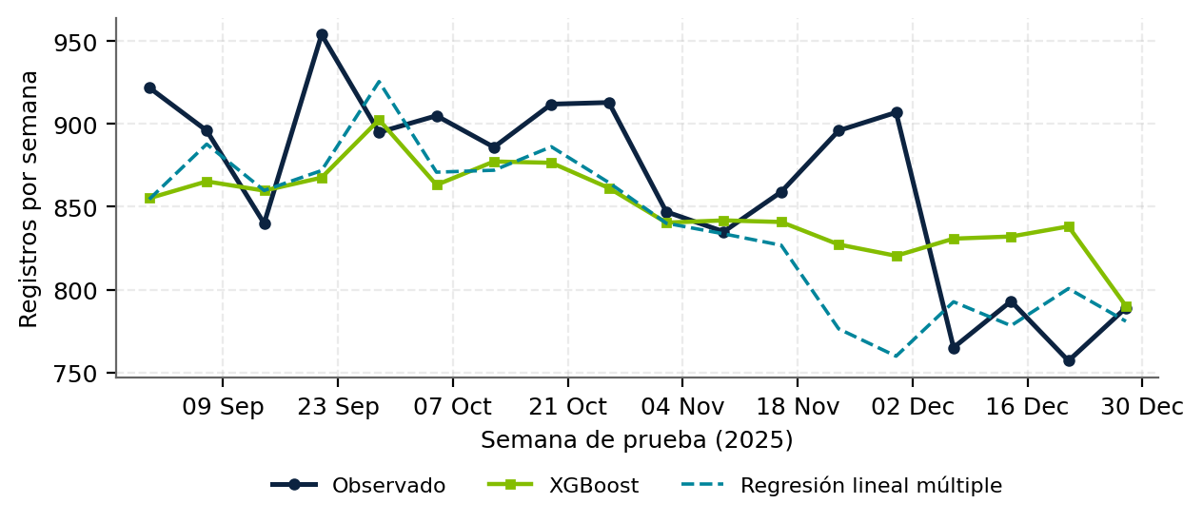
Nota. Elaboración propia a partir del conjunto de datos sintético de validación metodológica. Conjunto de prueba: 18 semanas.
El resultado agregado es consistente con la estructura de los datos: con dos ciclos anuales, el modelo de árboles no dispone de observaciones suficientes para aprender la estacionalidad anual, mientras que el naive estacional la incorpora por construcción y el SARIMA la modela con un término de media móvil estacional. La agregación, sin embargo, oculta la heterogeneidad territorial y impide evaluar el desempeño por zona. Al desagregar en el panel, el modelo de árboles recupera ventaja: obtiene un MAPE de 6,93 % frente al 7,91 % del naive estacional, una mejora del 12,4 % que supera el umbral del 10 %. Gana en Centro, Norte y Sur, y pierde solo en Occidente, la zona de menor volumen. La Tabla 18 y las Figuras 18 y 19 presentan ese contraste.
La evaluación de umbrales debe leerse por niveles. En el modelo agregado, la Tabla 16 muestra que se cumplen los tres umbrales de error, pero no los de bondad de ajuste, mejora frente al naive estacional ni cobertura del intervalo. En el panel, en cambio, el MAPE de 6,93 % cumple el umbral de 8 %, la mejora del 12,4 % supera el 10 % exigido y el R² de 0,965 supera 0,70, aunque este último esté influido por la varianza entre zonas. Los umbrales absolutos de MAE y RMSE se declararon sobre la serie agregada y no son directamente comparables con observaciones zona-semana. La lectura válida es la comparación relativa: el modelo de panel supera a todos los referentes y la evaluación definitiva deberá repetirse sobre la capa institucional.

9.4 Resultados del cuarto objetivo específico
El cuarto objetivo específico queda cumplido con un protocolo completo y verificable. El modelo se serializó en un artefacto de 447,9 KB con 400 árboles, 2.632 nodos internos y 38 predictores, identificado con semilla y huella SHA-256. La inferencia de un lote semanal de cuatro zonas tarda 1,04 ms y la de 5.000 registros, 7,79 ms, de modo que el costo computacional no limita la operación. El volumen de datos es igualmente manejable: 87.830 registros depurados, 416 filas de panel y 841 registros nuevos por semana.
El monitoreo de deriva identificó doce predictores en alerta y dos en nivel de reentrenamiento: la volatilidad móvil de ocho semanas (PSI = 0,4896) y la proporción de usuarios prioritarios (PSI = 0,2613). La mediana del PSI fue de 0,0808, lo que indica que la mayor parte de las entradas permanece estable. La regla de reentrenamiento combina el monitoreo semanal, el reentrenamiento trimestral con ventana móvil de 24 meses, el disparador extraordinario en PSI de 0,25 y la comparación challenger-champion con promoción condicionada a una reducción del MAE de al menos 5 %.
El protocolo define además los roles de gobernanza —dueño del dato, dueño del modelo y comité de calidad y agenda—, los controles de acceso conforme a la Ley 1581 de 2012 y el procedimiento de reversión. Con ello, el objetivo no se limita a describir requisitos técnicos: establece quién hace qué, con qué evidencia y bajo qué condiciones se actualiza el modelo. La Tabla 19, la Tabla 20 y la Figura 20 constituyen la evidencia del cumplimiento.

9.5 Resultados del quinto objetivo específico
El quinto objetivo específico queda cumplido con una estimación cuantitativa del impacto. La relación entre citas no atendidas y PQRS por oportunidad se estimó en 0,2727 PQRS por cita (IC 95 %: 0,2569 a 0,2885; R² = 0,795), valor que coincide con el parámetro del generador (0,28) y valida el procedimiento. Sobre la ventana de prueba, la capacidad histórica produce 941 citas no atendidas y 266,1 PQRS esperadas, cifra consistente con las 251 observadas.
La reasignación de cupos sin capacidad adicional reduce las PQRS en 0,3 %, una diferencia no significativa. Un presupuesto adicional del 3 % —443 cupos en 18 semanas— reduce la no atención a 638 citas y las PQRS a 184,2, un 30,8 % menos. La regla proporcional obtiene 182,6 PQRS (31,4 %), sin diferencia significativa frente a la asignación dirigida por el pronóstico. El impacto escala con el presupuesto (12,1 % con 1 %; 44,8 % con 5 %) y es robusto al error de pronóstico (26,6 % a 30,2 % entre 0,5 y 2 veces el residual).
El resultado sustantivo es que el nivel de capacidad, y no su distribución, determina el impacto. La capacidad vigente ya está alineada con la demanda estructural y el error de composición del pronóstico es similar al de la capacidad actual (4,35 % frente a 4,20 % en norma L1). El escenario oráculo muestra que una mejor desagregación zonal elevaría la reducción de 30,8 % a 41,3 %, de modo que la mejora del modelo por zona es la palanca pendiente. La Tabla 21, la Tabla 22 y las Figuras 21 y 22 sustentan estas conclusiones.

9.6 Discusión
Los hallazgos de la fase son coherentes con la literatura sobre calidad de datos en registros administrativos de salud. La literatura nacional documenta que las fuentes de información del SGSSS presentan problemas de subregistro y heterogeneidad en los estándares de captura (MinSalud, 2022a), y los resultados de la evaluación sugieren que estos problemas no son aleatorios: los valores faltantes se concentran en variables de captura opcional (estrato, tiempo de espera) mientras que los problemas de validez (códigos diagnósticos inexistentes, edades imposibles) afectan campos de registro obligatorio, lo que indica fallas de validación en el punto de entrada de datos y no en la extracción. Esta distinción, resaltada por Batini y Scannapieco (2016) como la diferencia entre calidad de esquema y calidad de instancia, tiene una implicación práctica directa para la Red: el protocolo de implementación del cuarto objetivo específico deberá incluir reglas de validación en la captura (catálogos controlados para CIE-10 y servicios, rangos para edad), además de la depuración posterior.
El resultado metodológico central de la fase es la validación del instrumento y del procedimiento. La comparación entre los problemas inyectados y los detectados evidenció que cada tipo de problema fue identificado por al menos un indicador de la ficha, y que la detección de duplicados requiere indicadores complementarios, dado que la corrupción posterior de las copias puede ocultar duplicados ante métodos de comparación única. La aplicación secuencial y trazable de los criterios permitió, además, cuantificar la contribución de cada regla a la reducción del conjunto, información indispensable para estimar el costo de calidad de los datos en la institución.
Deben reconocerse los límites de la capa de validación. El conjunto sintético reproduce la estructura y los problemas de calidad previstos en las fuentes reales, pero no las correlaciones completas entre variables (por ejemplo, la relación entre edad y tipo de servicio, o entre diagnóstico y profesional asignado), ni eventos disruptivos reales como cambios contractuales entre EPS e IPS o temporadas epidemiológicas atípicas. En consecuencia, los indicadores de calidad obtenidos deben interpretarse como validación del procedimiento y no como medición del estado real de los datos de la Red. La reejecución del pipeline sobre la capa institucional, una vez obtenida la autorización de acceso, producirá las cifras definitivas sin cambios metodológicos.
Los análisis incorporados en esta versión amplían la discusión en tres frentes. La estructura temporal confirma que la serie semanal presenta dependencia de corto plazo y un ciclo intrasemanal marcado, pero no permite estimar con robustez la estacionalidad anual con solo dos ciclos; esta limitación refuerza la necesidad de ampliar la ventana histórica antes de fijar la especificación definitiva del modelo. La estabilidad de las covariables entre 2024 y 2025 sugiere que, en la capa sintética, no se requieren reentrenamientos frecuentes, aunque el contraste deberá repetirse sobre los datos institucionales. Finalmente, la ausencia de asociación prescriptiva en el conjunto sintético confirma que la validación metodológica no sustituye la evidencia sustantiva y que el valor del segundo objetivo específico se materializará sobre los registros reales. La Fase 3 añade un cuarto frente: el modelo entrenado reproduce la magnitud de la demanda con un error medio del 4,63 % y supera en MAE y RMSE a la regresión lineal, pero no al naive estacional, lo que confirma que la estacionalidad anual es la señal dominante de esta serie y que su aprendizaje requiere más de dos ciclos. El resultado refuerza la decisión de mantener el naive estacional como referente exigente y de reservar el juicio definitivo sobre el desempeño para la capa institucional.
Los resultados de las fases cuatro y cinco amplían la discusión en dos frentes. En el plano técnico, el protocolo demuestra que el modelo es operable con recursos mínimos: 448 KB, latencia de milisegundos y un volumen semanal de 841 registros. La restricción no es computacional sino organizacional: la calidad de la extracción, la disciplina del monitoreo y la capacidad del comité para convertir el pronóstico en decisiones de agenda. El hallazgo coincide con Peláez Rodríguez et al. (2024), quienes documentaron que el reentrenamiento periódico mejora la precisión, pero solo cuando existe un proceso que lo sostiene.
En el plano sustantivo, la simulación aporta una lección que conviene explicitar: la analítica predictiva no sustituye la inversión en capacidad. Reasignar cupos entre zonas con el pronóstico reduce las PQRS en 0,3 %, mientras que añadir un 3 % de capacidad las reduce en 30,8 %. El modelo es útil para dimensionar y para justificar la expansión, pero no para resolver un déficit estructural mediante la redistribución. Esta conclusión dialoga con el diagnóstico de la Secretaría Distrital de Salud de Bogotá (2024) sobre el carácter retrospectivo de la planeación vigente y con la advertencia de Tabarquino Muñoz et al. (2018) sobre la brecha entre demanda proyectada y recursos disponibles.
La brecha entre el escenario dirigido con pronóstico (30,8 %) y el oráculo (41,3 %) también delimita el trabajo futuro: el modelo predice bien el nivel semanal, pero no la participación de cada zona. Mejorar la desagregación exige más historia por zona, variables locales de oferta y una validación específica por territorio. Mientras esa mejora no se produzca, la regla proporcional es una alternativa razonable y más simple de operar, y el valor del modelo se concentra en el nivel total y en la anticipación semanal.

10. Conclusiones y recomendaciones

10.1 Conclusiones
El proyecto cumplió los cinco objetivos específicos sobre la capa de validación metodológica y dejó documentado, con scripts y resultados reproducibles, el procedimiento que deberá reejecutarse sobre los registros institucionales. La conclusión general es que el modelo XGBoost de panel zona-semana es una herramienta viable para pronosticar la demanda ambulatoria semanal y para dimensionar capacidad, pero su valor operativo depende de la calidad de los datos de entrada y de la decisión política de ampliar la oferta, no solo de redistribuirla.
Primera: el primer objetivo específico quedó ejecutado. La evaluación de los 100.000 registros sintéticos permitió diseñar, aplicar y validar la ficha de calidad de quince indicadores, formalizar los criterios de inclusión y exclusión y obtener un conjunto depurado de 87.830 registros, con cero duplicados y cobertura temporal completa.
Segunda: el segundo objetivo específico quedó ejecutado en su componente metodológico. La matriz médico-servicio-diagnóstico, el protocolo de asociación con medidas de tamaño del efecto y la definición de las variables de entrada quedaron implementados; la ausencia de asociación en la capa sintética delimita qué debe verificarse sobre los datos institucionales.
Tercera: el tercer objetivo específico quedó ejecutado con el modelo de panel zona-semana, que constituye el resultado principal. Sobre 292 observaciones de entrenamiento y 72 de prueba, el modelo obtuvo un MAE de 13,7, un RMSE de 16,6, un MAPE de 6,93 % y un R² de 0,965; superó al naive estacional en 15,4 % de MAE y 12,4 % de MAPE, y ganó en tres de las cuatro zonas. El SARIMA(1,1,1)(0,1,0,52) sobre la serie agregada obtuvo un MAPE de 3,69 % y superó marginalmente al naive estacional, con lo que se cumple también el referente ARIMA exigido por el objetivo.
Cuarta: el cuarto objetivo específico quedó ejecutado con un protocolo de operación verificable. El artefacto de 447,9 KB y 400 árboles infiere un lote semanal en 1,04 ms; el volumen de datos es manejable; el monitoreo de deriva identificó dos predictores en nivel de reentrenamiento; y la regla de reentrenamiento, los roles de gobernanza y los controles de acceso quedaron definidos. El protocolo convierte el modelo en un componente operable y no en un ejercicio académico.
Quinta: el quinto objetivo específico quedó ejecutado con una estimación cuantitativa del impacto. La relación estimada de 0,2727 PQRS por cita no atendida coincide con el parámetro del generador; un presupuesto adicional del 3 % reduce las PQRS por oportunidad en 30,8 %, mientras que la reasignación sin capacidad adicional las reduce en 0,3 %. El hallazgo central es que el nivel de capacidad, y no su distribución, determina el impacto.
Sexta: la comparación entre el pronóstico y el oráculo reveló el límite del modelo. La reducción de 30,8 % con el pronóstico se queda a 10,5 puntos del 41,3 % que se alcanzaría con información perfecta, porque el modelo predice bien el nivel semanal pero no la participación de cada zona. Esta brecha es la agenda técnica inmediata y, a la vez, una advertencia contra la promesa de que un modelo resuelve por sí solo un problema de oferta.
Séptima: la capa sintética cumplió su función de validación metodológica, pero no sustituye la evidencia institucional. Los resultados demuestran que el procedimiento es ejecutable, reproducible y metodológicamente sólido; la magnitud definitiva del impacto deberá reestimarse sobre los registros reales, con una ventana histórica mayor y con las condiciones de acceso que exige la Ley 1581 de 2012.

10.2 Recomendaciones
Se recomienda: (i) gestionar la autorización de acceso a los registros institucionales y reejecutar el procedimiento completo sobre la capa real, con especial énfasis en la reestimación del modelo de panel y de la relación PQRS; (ii) publicar la versión v0.3 del repositorio con los trece scripts, los datos sintéticos de capacidad y PQRS, los artefactos UBJ y el protocolo de operación; (iii) mejorar la desagregación zonal del pronóstico con variables locales de oferta, más historia por zona y una validación específica por territorio, dado que la brecha frente al oráculo es de 10,5 puntos; (iv) ampliar la ventana histórica para estimar la estacionalidad anual con más de dos ciclos y recalibrar el intervalo de predicción del panel; (v) institucionalizar el comité de calidad y agenda y el monitoreo semanal de PSI, con reentrenamiento trimestral y comparación challenger-champion; (vi) socializar la ficha de calidad como instrumento de mejora continua de la captura; y (vii) evaluar, con la oficina financiera, el costo de la expansión de capacidad que la simulación sugiere, distinguiendo entre el gasto de ampliación y el costo evitado de las PQRS.

10.3 Trabajos futuros
Tres líneas de trabajo permiten continuar el proyecto. La primera es la validación institucional: reejecutar los scripts 09 a 13 sobre los registros reales, comparar los parámetros estimados con los de la capa sintética y ajustar el protocolo a las condiciones de la Red. La segunda es la mejora del pronóstico por zona: incorporar variables locales de oferta —número de consultorios, horas disponibles por servicio, disponibilidad de profesionales— y modelos jerárquicos o de aprendizaje multi-tarea que compartan información entre zonas sin perder la especificidad territorial.
La tercera es la evaluación de impacto en condiciones reales. El diseño cuasi-experimental con grupos de comparación, las series interrumpidas o los ensayos escalonados por zona permitirían estimar el efecto de la reasignación y de la expansión sobre las PQRS, los tiempos de espera y la satisfacción, más allá de la simulación. También queda pendiente integrar el costo de la capacidad adicional y el costo evitado de las PQRS en un análisis de retorno, y explorar el uso del pronóstico para la programación de agendas por servicio y profesional.

Disponibilidad de datos y código
El proyecto se organiza en un repositorio versionado con cuatro carpetas: 01_datos (conjunto bruto, conjunto depurado, panel zona-semana, capacidad y PQRS sintéticas y diccionario de datos), 02_codigo (trece scripts de generación, evaluación de calidad, depuración, análisis exploratorio, análisis temporal, análisis de asociación, modelado de panel, simulación, protocolo y figuras), 03_resultados (figuras, tablas, métricas en formatos abiertos, artefactos UBJ y manifiestos de versiones) y 04_documentos (versiones del documento y bitácora de decisiones). La versión asociada a esta entrega corresponde a la etiqueta v0.3 del repositorio, disponible de forma pública junto con el archivo de requisitos y las instrucciones de ejecución (Aleman Mendoza, 2026).
La ejecución de los trece scripts en el orden indicado en el archivo README reproduce la totalidad de las cifras, tablas y figuras de este documento. El modelo de panel se conserva serializado en formato UBJ junto con su ficha resumida, las métricas de referencia, el manifiesto de versiones y las semillas utilizadas, de modo que cualquier lector puede cargarlo y verificar las predicciones reportadas en la sección 8.14.7. Los supuestos de la capa de capacidad y PQRS quedan declarados en supuestos_capa_oe5.json.
El conjunto de datos sintético utilizado en este documento se distribuye junto con los scripts que lo generan y analizan, de modo que cualquier lector pueda reproducir la totalidad de las cifras, tablas y figuras. La generación es determinista a partir de la semilla 20261005 y el análisis utiliza la semilla 2026 para los procedimientos estocásticos, como la validación cruzada y el remuestreo. Las versiones de las librerías empleadas se registran en el archivo de requisitos del repositorio.
El conjunto de datos institucional no puede publicarse: contiene información personal y datos clínicos protegidos por la Ley 1581 de 2012 y por la Resolución 2275 de 2023. Una vez obtenida la autorización de acceso, los registros se conservarán en el entorno institucional y solo se compartirán resultados agregados y las especificaciones técnicas del modelo, en los términos que defina el comité de ética y la oficina de protección de datos de la entidad.

Declaración sobre el uso de inteligencia artificial
En la elaboración de este documento se utilizó un asistente de inteligencia artificial generativa como apoyo en la redacción, la revisión de estilo y la generación de código de análisis. La herramienta no se empleó para producir datos, resultados ni referencias bibliográficas.
Todas las cifras reportadas fueron calculadas a partir del conjunto de datos descrito y verificadas contra la salida de los scripts; los datos bibliográficos de cada referencia fueron verificados y se excluyeron las que no pudieron confirmarse; y cada línea de código fue revisada y ejecutada antes de su incorporación. Las decisiones metodológicas, la interpretación de los resultados y la responsabilidad sobre el contenido son del autor.
El uso de la herramienta se limitó a funciones de apoyo y no sustituyó el análisis crítico ni la verificación de la información. Esta declaración se actualizará en las entregas siguientes si cambian las herramientas o los usos.

Referencias bibliográficas
Academia Nacional de Medicina de Colombia. (2022). Inteligencia artificial (IA) y transformación del sistema de salud. Tribuna Médica. https://anmdecolombia.org.co/inteligencia-artificial-ia-y-transformacion-del-sistema-de-salud/
Agresti, A. (2002). Categorical data analysis (2.ª ed.). Wiley. https://doi.org/10.1002/0471249688
Aleman Mendoza, F. (2026). Modelo de machine learning para la predicción de la demanda de servicios ambulatorios basado en perfiles diagnósticos [Repositorio de código y datos]. GitHub. https://github.com/Faber-21Uchiha/demanda-ambulatoria-xgboost
Asociación Nacional de Instituciones Financieras. (2021). Evaluación del sistema de salud colombiano: Una revisión en el contexto de la pandemia. ANIF. https://www.anif.com.co/wp-content/uploads/2021/08/anif-doc-final-def.pdf
Batini, C., & Scannapieco, M. (2016). Data and information quality: Dimensions, principles and techniques. Springer. https://doi.org/10.1007/978-3-319-24106-7
Chen, T., & Guestrin, C. (2016). XGBoost: A scalable tree boosting system. En Proceedings of the 22nd ACM SIGKDD International Conference on Knowledge Discovery and Data Mining (pp. 785-794). ACM. https://doi.org/10.1145/2939672.2939785
Cleveland, R. B., Cleveland, W. S., McRae, J. E., & Terpenning, I. (1990). STL: A seasonal-trend decomposition procedure based on loess. Journal of Official Statistics, 6(1), 3-73.
Congreso de la República de Colombia. (1993). Ley 100 de 1993, por la cual se crea el sistema de seguridad social integral y se dictan otras disposiciones. https://www.funcionpublica.gov.co/eva/gestornormativo/norma.php?i=5248
Congreso de la República de Colombia. (2012). Ley 1581 de 2012, por la cual se dictan disposiciones generales para la protección de datos personales. https://www.funcionpublica.gov.co/eva/gestornormativo/norma.php?i=49981
Congreso de la República de Colombia. (2015). Ley 1751 de 2015, por medio de la cual se regula el derecho fundamental a la salud y se dictan otras disposiciones. https://www.minsalud.gov.co/Normatividad_Nuevo/Ley%201751%20de%202015.pdf
Diebold, F. X., & Mariano, R. S. (1995). Comparing predictive accuracy. Journal of Business & Economic Statistics, 13(3), 253-263. https://doi.org/10.1080/07350015.1995.10524599
Harris, C. R., Millman, K. J., van der Walt, S. J., Gommers, R., Virtanen, P., Cournapeau, D., Wieser, E., Taylor, J., Berg, S., Smith, N. J., Kern, R., Picus, M., Hoyer, S., van Kerkwijk, M. H., Brett, M., Haldane, A., del Río, J. F., Wiebe, M., Peterson, P., ... Wilson, G. (2020). Array programming with NumPy. Nature, 585, 357-362. https://doi.org/10.1038/s41586-020-2649-2
Hernández Sampieri, R., Fernández Collado, C., & Baptista Lucio, P. (2014). Metodología de la investigación (6.ª ed.). McGraw-Hill Education.
Hunter, J. D. (2007). Matplotlib: A 2D graphics environment. Computing in Science & Engineering, 9(3), 90-95. https://doi.org/10.1109/MCSE.2007.55
Hyndman, R. J., & Athanasopoulos, G. (2021). Forecasting: Principles and practice (3.ª ed.). OTexts. https://otexts.com/fpp3/
Ljung, G. M., & Box, G. E. P. (1978). On a measure of lack of fit in time series models. Biometrika, 65(2), 297-303. https://doi.org/10.1093/biomet/65.2.297
McKinney, W. (2010). Data structures for statistical computing in Python. En S. van der Walt y J. Millman (Eds.), Proceedings of the 9th Python in Science Conference (pp. 56-61). https://doi.org/10.25080/Majora-92bf1922-00a
Ministerio de Salud y Protección Social. (2019). Resolución 3100 de 2019, por la cual se definen los procedimientos y condiciones de inscripción de los prestadores de servicios de salud y de habilitación de los servicios de salud. https://www.minsalud.gov.co/normatividad_new/resoluci%C3%B3n%20no.%203100%20de%202019.pdf
Ministerio de Salud y Protección Social. (2022a). Lineamientos para los procesos de conformación, organización, gestión, seguimiento y evaluación de las Redes Integrales de Prestadores de Servicios de Salud (RIPSS). Dirección de Prestación de Servicios y Atención Primaria. https://prestadores.minsalud.gov.co/habilitacion/ayudas/Modulo_RIPSS_Lineamientos_Conformacion_Organizacion_Gestion_Seguimiento_Evaluacion.pdf
Ministerio de Salud y Protección Social. (2022b). Plan Decenal de Salud Pública 2022-2031. https://www.minsalud.gov.co/plandecenal/Paginas/home.aspx
Ministerio de Salud y Protección Social. (2023). Resolución 2275 de 2023, por la cual se expide la resolución única reglamentaria del Registro Individual de Prestación de Servicios de Salud (RIPS). https://www.minsalud.gov.co/sites/rid/Lists/BibliotecaDigital/RIDE/DE/DIJ/resolucion-2275-de-2023.pdf
O'Brien, R. M. (2007). A caution regarding rules of thumb for variance inflation factors. Quality & Quantity, 41(5), 673-690. https://doi.org/10.1007/s11135-006-9018-6
Ortiz Luzuriaga, D. R., & Briones Morales, V. E. (2025). Inteligencia artificial en la gestión de los servicios de salud: Estado actual y perspectivas futuras. ASCE, 4(2), 483-502. https://doi.org/10.70577/ASCE/483.502/2025
Pedregosa, F., Varoquaux, G., Gramfort, A., Michel, V., Thirion, B., Grisel, O., Blondel, M., Prettenhofer, P., Weiss, R., Dubourg, V., Vanderplas, J., Passos, A., Cournapeau, D., Brucher, M., Perrot, M., & Duchesnay, É. (2011). Scikit-learn: Machine learning in Python. Journal of Machine Learning Research, 12, 2825-2830. https://jmlr.org/papers/v12/pedregosa11a.html
Peláez Rodríguez, C., Torres-López, R., Pérez-Aracil, J., López-Laguna, N., Sánchez-Rodríguez, S., & Salcedo-Sanz, P. (2024). An explainable machine learning approach for hospital emergency department visits forecasting using continuous training and multi-model regression. Computer Methods and Programs in Biomedicine, 245, 108033. https://doi.org/10.1016/j.cmpb.2024.108033
Porto, B. M., & Fogliatto, F. S. (2024). Enhanced forecasting of emergency department patient arrivals using feature engineering approach and machine learning. BMC Medical Informatics and Decision Making, 24, 377. https://doi.org/10.1186/s12911-024-02788-6
Seabold, S., & Perktold, J. (2010). statsmodels: Econometric and statistical modeling with Python. En S. van der Walt y J. Millman (Eds.), Proceedings of the 9th Python in Science Conference (pp. 92-96). https://doi.org/10.25080/Majora-92bf1922-011
Secretaría Distrital de Salud de Bogotá. (2024). Metodología de análisis de oferta y demanda de servicios de salud. Dirección de Desarrollo de Servicios de Salud. https://www.saludcapital.gov.co/DDS/Of_serv_S/Met_Of_D_Ser_Salud_2024.pdf
Seo, H., Ahn, I., Gwon, H., Kang, H., Kim, Y., Choi, H., Kim, M., Han, J., Kee, G., Park, S., Ko, S., Jung, H., Kim, B., Oh, J., Jun, T. J., & Kim, Y.-H. (2024). Forecasting hospital room and ward occupancy using static and dynamic information concurrently: Retrospective single-center cohort study. JMIR Medical Informatics, 12, e53400. https://doi.org/10.2196/53400
Sezgín, E., et al. (2025). Predicting total healthcare demand using machine learning: Separate and combined analysis of predisposing, enabling, and need factors. BMC Health Services Research, 25, 388. https://doi.org/10.1186/s12913-025-12502-5
Tabarquino Muñoz, R. A., Pulgarín Henao, D. M., & Giraldo Varón, A. F. (2018). Dinámica de una red integral de prestadores de servicios de salud (RIPSS). Gerencia y Políticas de Salud, 17(34). https://doi.org/10.11144/javeriana.rgps17-34.drip
Van Rossum, G., & Drake, F. L. (2009). Python 3 reference manual. CreateSpace.
Wang, R. Y., & Strong, D. M. (1996). Beyond accuracy: What data quality means to data consumers. Journal of Management Information Systems, 12(4), 5-33. https://doi.org/10.1080/07421222.1996.11518099
Wirth, R., & Hipp, J. (2000). CRISP-DM: Towards a standard process model for data mining. En Proceedings of the 4th International Conference on the Practical Applications of Knowledge Discovery and Data Mining (pp. 29-39). Practical Application Company.
Zhou, L., Zhu, Q., Chen, Q., Wang, P., & Huang, H. (2025). Predicting hospital outpatient volume using XGBoost: A machine learning approach. Scientific Reports, 15, 1265. https://doi.org/10.1038/s41598-025-01265-y

Anexos

Anexo A. Diccionario de datos del conjunto sintético
Tabla A1 Diccionario de datos (39 variables del conjunto sintético)
Variable | Tipo de dato | Descripción | Dominio esperado | Uso en el proyecto
id_registro | Texto | Identificador tecnico sintetico del registro. | — | Identificacion
id_usuario | Texto | Identificador sintetico no identificable del usuario atendido. | — | Identificacion
id_profesional | Texto | Identificador sintetico del profesional que genera la orden. | PROF0001 ... PROF0180 | Integridad
id_sede | Texto | Identificador sintetico de la sede de atencion. | — | Identificacion
fecha_atencion | Fecha | Fecha de la atencion ambulatoria (AAAA-MM-DD). | 2024-01-01 a 2025-12-31 | Temporalidad
anio | Entero | Ano derivado de la fecha de atencion. | — | Temporalidad
mes | Entero | Mes derivado de la fecha de atencion. | — | Temporalidad
semana_anio | Entero | Semana calendario ISO derivada de la fecha. | — | Temporalidad
dia_semana | Texto | Dia de la semana de la atencion. | — | Temporalidad
trimestre | Texto | Trimestre calendario derivado de la fecha. | — | Temporalidad
jornada | Texto | Jornada de atencion (Manana o Tarde). | Mañana | Tarde | Temporalidad
edad | Numerica | Edad del usuario en anos cumplidos. | 0 a 120 años | Sociodemografica
grupo_edad | Texto | Grupo etario derivado de la edad. | 0-5 | 6-11 | 12-17 | 18-28 | 29-44 | 45-59 | 60-74 | 75+ | Sociodemografica
sexo | Texto | Sexo registrado del usuario (F, M, Otro). | F | M | Otro | Sociodemografica
localidad_residencia | Texto | Localidad de residencia del usuario. | Zona Norte | Zona Sur | Zona Centro | Zona Occidente | Representatividad
estrato_socioeconomico | Texto | Estrato socioeconomico de la residencia (1 a 4). | 1 | 2 | 3 | 4 | Sociodemografica
regimen | Texto | Regimen de afiliacion al SGSSS. | Contributivo | Subsidiado | Sociodemografica
eps | Texto | Identificador sintetico de la EPS contratante. | EPS001 ... EPS005 | Contratacion
tipo_atencion | Texto | Tipo general de la atencion. | — | Atencion
servicio | Texto | Servicio ambulatorio prestado. | Medicina general | Enfermería | Odontología | Pediatría | Medicina interna | Medicina familiar | Ginecología | Psicología | Nutrición | Laboratorio | Imágenes diagnósticas | Atencion
especialidad | Texto | Especialidad o area del servicio. | — | Atencion
nivel_atencion | Texto | Nivel de atencion (primer o segundo nivel). | Primer nivel | Segundo nivel | Atencion
modalidad_atencion | Texto | Modalidad de la atencion (Presencial o Teleconsulta). | Presencial | Teleconsulta | Atencion
sede | Texto | Nombre sintetico de la sede. | — | Atencion
codigo_cie10 | Texto | Codigo diagnostico CIE-10 del registro. | — | Clinica
diagnostico_categoria | Texto | Descripcion del diagnostico asociada al codigo. | — | Clinica
tipo_diagnostico | Texto | Clasificacion del diagnostico (Principal o Relacionado). | Principal | Relacionado | Clinica
prioridad | Texto | Prioridad de la atencion (Rutinaria o Preferente). | Rutinaria | Preferente | Atencion
tipo_orden | Texto | Tipo de orden medica generada. | Medicamento | Laboratorio | Imagen diagnóstica | Interconsulta | Procedimiento | Control | Ordenes
categoria_orden | Texto | Categoria funcional de la orden. | — | Ordenes
cantidad_ordenes | Entero | Numero de ordenes generadas en el registro. | — | Ordenes
requiere_control | Texto | Indica si la atencion requiere control posterior. | — | Ordenes
remision | Texto | Indica si se genero remision. | — | Ordenes
cantidad_servicios | Entero | Numero de servicios asociados al registro. | — | Demanda
atencion_programada | Texto | Indica si la atencion fue programada. | — | Demanda
atencion_realizada | Texto | Indica si la atencion se realizo efectivamente. | — | Demanda
cancelada | Texto | Indica si la atencion fue cancelada. | — | Demanda
inasistencia | Texto | Indica si hubo inasistencia del usuario. | — | Demanda
tiempo_espera_min | Numerica | Tiempo de espera en minutos. | 1 a 240 minutos (rango plausible) | Calidad/oportunidad
Nota. Elaboración propia. El diccionario completo en formato editable se encuentra en el archivo 01_datos/diccionario_y_reglas_OE1.xlsx del repositorio descrito en la sección de disponibilidad de datos y código.

Anexo B. Fragmentos de código del procedimiento
Fragmento 1. Generación reproducible del conjunto sintético (script 01_generar_datos_sinteticos.py)
SEED = 20261005 # semilla: garantiza reproducibilidad exacta
rng = np.random.default_rng(SEED)
N_UNICOS, N_DUP = 99_200, 800

fechas = pd.date_range("2024-01-01", "2025-12-31", freq="D")
# pesos estacionales por mes y efecto de fin de semana
peso_diario = np.array([peso_mes[d.month - 1] *
(0.58 if d.weekday() >= 5 else 1.0) for d in fechas])
peso_diario /= peso_diario.sum()
fecha = fechas[rng.choice(len(fechas), size=N_UNICOS, p=peso_diario)]

# ... construcción de variables sociodemográficas, clínicas y de órdenes ...

# inyección controlada de duplicados exactos
dup_idx = rng.choice(df.index, size=N_DUP, replace=False)
df = pd.concat([df, df.loc[dup_idx].copy()], ignore_index=True)

Fragmento 2. Perfilamiento de calidad (script 02_evaluar_calidad.py)
# Completitud por variable
completitud = (df.isna().sum() / len(df) * 100).round(2)

# Unicidad: dos indicadores complementarios
duplicados_exactos = df.duplicated().sum()
registros_con_id_repetido = df["id_registro"].duplicated(keep=False).sum()

# Validez: CIE-10 contra catálogo de referencia y rango de edad
cie_validos = df["codigo_cie10"].isin(codigos_validos).sum()
edad_valida = df["edad"].between(0, 120)

# Consistencia temporal
en_periodo = df["fecha_atencion"].between("2024-01-01", "2025-12-31")
inconsist_anio = (df["fecha_atencion"].dt.year != df["anio"]).sum()

Fragmento 3. Criterios de exclusión trazables (script 03_limpiar_datos.py)
def aplicar_criterio(codigo, descripcion, mask, estado):
"""Aplica un criterio de exclusión registrando su trazabilidad."""
trazabilidad.append({
"paso": codigo, "criterio": descripcion,
"registros_excluidos": int(mask.sum()),
"registros_restantes": int((~mask).sum()),
})
return estado[~mask]

vivos = aplicar_criterio("C1", "Fecha fuera del periodo", fuera_periodo, vivos)
vivos = aplicar_criterio("C2", "Duplicado exacto", vivos.duplicated(), vivos)
vivos = aplicar_criterio("C3", "Edad ausente o fuera de rango",
vivos["edad"].isna() | ~vivos["edad"].between(0, 120), vivos)
vivos = aplicar_criterio("C4", "CIE-10 ausente o no válido",
vivos["codigo_cie10"].isna() |
~vivos["codigo_cie10"].isin(codigos_validos), vivos)

Anexo C. Ficha técnica del conjunto de datos sintético
La siguiente ficha acompaña al archivo demanda_ambulatoria_sintetica_2024_2025_100k.csv y resume su naturaleza, propósito y condiciones de uso académico.
DATASET SINTÉTICO — ACA 1 PROYECTO DE GRADO (VALIDACIÓN METODOLÓGICA OE1)
=====================================================================

Archivo: demanda_ambulatoria_sintetica_2024_2025_100k.csv
Registros: 100,000
Variables: 39
Periodo simulado: enero 2024 - diciembre 2025
Semilla de generación: 20261005 (reproducible con 01_generar_datos_sinteticos.py)

IMPORTANTE — DECLARACIÓN ACADÉMICA:
Este conjunto de datos es completamente SINTÉTICO y fue generado con fines
exclusivamente académicos y de validación metodológica. NO corresponde a
registros de la Red Integrada de Servicios de Salud Metropolitana
E.S.E. ni de ninguna otra institución. No contiene nombres, documentos,
teléfonos ni ningún identificador de personas reales. Los resultados obtenidos
sobre este conjunto no se presentan como evidencia del comportamiento real de
la población atendida.

PROPÓSITO:
Validar el desarrollo del Objetivo Específico 1 del proyecto: evaluación de
calidad, completitud y representatividad de registros de demanda ambulatoria,
definición de criterios de inclusión/exclusión y preparación del conjunto de
datos para las fases posteriores (caracterización prescriptiva y modelado
predictivo con XGBoost).

PROBLEMAS DE CALIDAD INYECTADOS DE FORMA CONTROLADA:
- 800 registros duplicados exactos;
- valores faltantes en edad, sexo, localidad, EPS, servicio, CIE-10, tipo de
orden, estrato y tiempo de espera;
- 300 edades fuera de rango;
- 500 fechas fuera del periodo 2024-2025 (con campos derivados inconsistentes);
- 700 códigos CIE-10 no válidos;
- 600 categorías de servicio inconsistentes;
- 250 tiempos de espera atípicos;
- 250 registros sin identificador de profesional.

Los porcentajes y cantidades exactas de cada problema se calculan con el
script 02_evaluar_calidad.py y se reportan en el documento de grado.

